MASTERARBEIT



Entwicklung und Charakterisierung eines rauscharmen Transimpedanzverstärkers
Hitzemann
2024-08-29 10:03:30
--------------------------------------------
Hier wäre es gut die ersten Seiten einfach von dem Word Dokument zu nehmen. Passt von der Formatierung hier nicht so ganz.
für die Ionenmobilitätsspektrometrie

von

David Bailey
Matrikelnummer: 10011830

Betreuer:
M. Hitzemann
J. Winkelholz

Prüfer:
- Prof. Dr.-Ing. Stefan Zimmermann
- Prof. Dr.-Ing. Julia Körner

September 2024

Eigenständigkeitserklärung

David Bailey Königsstr. 31
30175 Hannover

Matrikelnummer: 10011830 Studienrichtung: M.Sc. Energietechnik

Ich erkläre hiermit, dass ich die vorliegende Arbeit selbstständig angefertigt und keine anderen als die angegebenen Quellen und Hilfsmittel verwendet habe.

Hannover, den 26. August 2024
Can we add a no- LLM
clause?

e

FILL THIS OUT

Inhaltsverzeichnis
Abbildungsverzeichnis vii
- Einleitung 1
- Grundlagen 3
  - Grundlagen des Ionenmobilitätsspektrometers . . . . . . . . . . . . . . . . 3
    - Anwendungsgebiete eines IMS . . . . . . . . . . . . . . . . . . . . 3
2.1.2 Funktionsweise eines IMS . . . . . . . . . . . . . . . . . . . . . . 4
  - Grundlegende Parasitäreffekte . . . . . . . . . . . . . . . . . . . . . . . . 7
  - Grundlagen des Operationsverstärkers 11
  - Aufbau eines Transimpedanzverstärkers 15
- Entwicklung des Transimpedanzverstärkers 17
  - Zielparameter 17
  - Analyse der Parasitäreffekte 19
    - Effekte der passive Bauelemente 19
    - Effekte des OpAmp 31
  - Schaltungsdesign 43
    - Auslegung des TIV 43
    - Unterstützende Schaltungen 46
    - Auslegung des PCB 49
- Vermessung 53
  - Messergebnisse 53
    - Linearität 53
    - Bandbreite 55
    - Rauschen 60
    - Stabilität am IMS 62
  - Diskussion der Messergebnisse 64
- Revision des TIVs 65
  - Diskussion der Fehlerquelle 65
  - Korrektur der Schaltung 65
  - Vermessung der Revision 68
    - Stabilität am IMS 68
    - Linearität 68
    - Bandbreite 70
    - Rauschen 72
    - Konsistenz des Schaltkreises 74
    - Einfluss der Kaskadenschaltung 75
  - Fazit 78
Literaturverzeichnis 79

Todo list

Can we add a no-LLM clause? . . . . . . . . . . . . . . . . . . . . . . . . . . . . . | c
FILL THIS OUT . . . . . . . . . . . . . . . . . . . . . . . . . . . . . . . . . . . . | e
Disable ToDoList for the work . . . . . . . . . . . . . . . . . . . . . . . . . . . . . | iv
Move . . . . . . . . . . . . . . . . . . . . . . . . . . . . . . . . . . . . . . . . . . | viii
Rework this *after* completing other chapters . . . . . . . . . . . . . . . . . . . . . | 1
Add concentration here . . . . . . . . . . . . . . . . . . . . . . . . . . . . . . . . . | 1
Did this happen? . . . . . . . . . . . . . . . . . . . . . . . . . . . . . . . . . . . . | 2
Figure: IMS SPECTRUM HERE . . . . . . . . . . . . . . . . . . . . . . . . . . . . | 5
Find a citation for this . . . . . . . . . . . . . . . . . . . . . . . . . . . . . . . . . . | 7
Add labelling here, I guess? . . . . . . . . . . . . . . . . . . . . . . . . . . . . . . . | 7
Find a citation . . . . . . . . . . . . . . . . . . . . . . . . . . . . . . . . . . . . . . | 7
find citation . . . . . . . . . . . . . . . . . . . . . . . . . . . . . . . . . . . . . . . | 7
Insert citation . . . . . . . . . . . . . . . . . . . . . . . . . . . . . . . . . . . . . . | 8
Check Jonas’ corrections for these graphics . . . . . . . . . . . . . . . . . . . . . . | 11
Gotta edit this for the correct connectors too :P . . . . . . . . . . . . . . . . . . . . | 13
Add more sources . . . . . . . . . . . . . . . . . . . . . . . . . . . . . . . . . . . . | 15
Find a citation for this? . . . . . . . . . . . . . . . . . . . . . . . . . . . . . . . . . | 15
Insert ref here . . . . . . . . . . . . . . . . . . . . . . . . . . . . . . . . . . . . . . | 17
Describe IMS . . . . . . . . . . . . . . . . . . . . . . . . . . . . . . . . . . . . . . | 17
verify this . . . . . . . . . . . . . . . . . . . . . . . . . . . . . . . . . . . . . . . . | 17
Insert peak amplitude . . . . . . . . . . . . . . . . . . . . . . . . . . . . . . . . . . | 17

Figure: Include figure for an example IMS peak shape 17
insert ADC name 18
verify 18
Cite or explain this 19
Quote Maxwell? 22
Rewrite this more understandably 22
Find a citation for this. 24
rewrite 31
Find a citation for this? 36
Do we need to cite the Datasheets? 43
Add some nice overlays for the parts. 50
How much of this should we write down here? 51
Think about highlighting differences 66
Figure: Add figure of with-IMS noise 68
Use ratio of amp 77
Disable ToDo-
List for the work

Abbildungsverzeichnis

  - Schematischer Aufbau einer IMS-Röhre . . . . . . . . . . . . . . . . . . . 5
  - Spektrum einer beispielhaften IMS-Messung . . . . . . . . . . . . . . . . 5
  - Schematische Darstellung der Leckströme eines PCBs . . . . . . . . . . . 7
  - Schematische Darstellung der parasitären Kapazitäten eines PCBs . . . . . 7
  - Impedanzverläufe verschiedener Widerstandswerte . . . . . . . . . . . . . 8
  - Ersatzschaltbild für die Modellierung eines rauschenden, hochohmigen Wi- derstandes . . . . . . . . . . . . . . . . . . . . . . . . . . . . . . . . . . . 9
  - Schematisches Symbol eines idealen OpAmps, eigene Darstellung. 11
  - Beispielhafte Verstärkerschaltung mit einem OpAmp, eigene Darstellung,
nach [1]. 11
  - Einfluss des GBWP eines OpAmps auf einen TIV 12
  - Einfluss der offenen Verstärkung auf einen TIV 13
  - Schematisches Ersatzschaltbild der Rauschquellen eines OpAmp 14
  - Darstellung des Rauschens eines beispielhaft gewählten OpAmps 14
  - Grundlegender Schaltkreis eines Transimpedanzverstärkers, eigene Darstel-
lung nach [2] 15
  - Messung eines beispielhaften Ionen-Peaks 17
  - Simulationsmodelle der Widerstände in CST 20
  - Aufbau der Simulation der parasitären Rückkoppelkapazitäten 21
  - Potentialfelder der elektrostatischen Simulation der Widerstände, verschie-
dene Ansichten 23
  - D-Felder der Widerstandssimulationen 23
  - D-Feld Integrationsflächen 24
  - Schnittbild durch die CST-Simulation der Abschirmungselektroden 25
  - Schematische Darstellung der Kapazitäten, welche einer der Widerstands- kontakte sieht. 25
  - Schnittbild der D-Feld Simulation der Abschirmungselektroden 26
  - Aufbau der Simulation zur Analyse des Effektes der parasitären Kapazitäten
auf eine Widerstands-Serienschaltung. 28
  - Ergebnisse der Simulation des Einflusses der parasitären Erdkapazität 28
  - Aufbau der Simulation zur Analyse des Effektes der Schirmungskapazitäten
auf eine Widerstands-Serienschaltung 29
  - Ergebnisse der Simulation zur Analyse der Auswirkungen der Abschirmka- pazitäten 30
  - LTSpice-Schaltkreis zur Simulation der OpAmp-Übertragungsfunktion 31
  - Darstellung der Auswirkung eines variierten OpAmp GBWP auf die Band-
breite und stabilität der simulierten TIV-Schaltung 32
  - Darstellung des Einflusses der offenen Verstärkung eines OpAmp 34
vi Abbildungsverzeichnis
  - Ergebnisse der Simulation eines idealen OpAmp mit variierter Eingangska- pazität 35
  - Ergebnisse der Simulation eines idealen OpAmp mit variierter parasitärer Widerstandskapazität 35
  - Beispielhafte Schaltungen zur Erhöhung des OpAmp GBWP 36
  - Aufbau der LTSpice-Simulation zur Untersuchung einer kaskadierten OpAmp- Verschaltung. 38
  - Ergebnis der Simulation einer OpAmp-Kaskadenschaltung 38
  - Schaltkreis der LTSpice-Simulation zur Bestimmung OpAmp-Rauschens . 39
  - Rauschen in Abhängigkeit von R_{f} 40
  - Rauschen in Abhängigkeit von C_{in} 41
  - Schematischer Schaltkreis des TIVs 45
  - Platinendesign der TIV-Schaltung 45
  - Aufbau der Schirmelektroden des Rückkoppelpfades 46
  - Schaltkreis der berechneten Filter-Stufe nach [3] 47
  - Bandbreite der berechneten Filter-Stufe nach [3] 47
  - Schaltkreis des Ausgangstreibers 48
  - Schaltkreis des DCDC-Wandlers der Stromversorgung 49
  - Schaltkreis des Linearreglers der TIV-Versorgung 49
  - 3D-Modell des gesamten TIV-Schaltkreises. 50
  - Bild des fertig gestellten TIV-PCBs 51
  - Messergebnisse der Linearitätsmessung 54
  - Abweichung der Linearität des TIVs 54
  - Messung der TIV Übertragungsfunktionen 56
  - Übertragungsfunktionen des gefilterten Ausgangs der Platinen bei variier-
tem Rückkoppelwiderstand 57
  - Vergleich der Übertragungsfunktion des gefilterten und ungefilterten Aus-
angs des 47 MΩ TIVs 58
  - Messung der Übertragungsfunktionen bei variierter Abschirmungsspannung 59
  - Ausgangsspannung des TIV-Schaltkreises ohne Abschirmung 60
  - Durchschnittliches Rauschspektrum des ungefilterten Ausgangs der drei Pla-
tinen 61
  - Durchschnittliches Rauschspektrum des gefilterten Ausgangs der drei Platinen 61
  - Ausgangsspannung des TIVs bei angeschlossener IMS-Röhre 63
  - Schaltkreis der Revision des Verstärkerteils des TIVs 66
  - Auslegung des PCBs der Revision des TIVs 67
  - 3D-Modell der Revision des PCBs 67
  - Rauschlevel der 47 MΩ Variante mit angeschlossenem IMS. 68
  - Vermessung der Linearität der Revision, 47 MΩ-Variante 69
  - Fehler der Linearität, 47 MΩ-Variante 69
  - Messungen der Übertragungsfunktionen der Platinen der Revision 70
  - Vergleich der Bandbreiten der 47 MΩ Varianten von der alten und neuen Revision 71
  - Durchschnittliches Rauschspektrum der Platinen der Revision 72
  - Vergleich des Rauschspektrums der Revision der 47 MΩ Variante 73
  - Rauschspektren des gefilterten Ausgangs der Revision des TIVs 74
  - Vergleich der Bandbreiten zweier identischer TIV-Platinen 75
  - Einfluss eines Tiefpassfilters in der zweiten Stufe des kaskadierten TIVs auf
die Übertragungsfunktion 76
  - Einfluss eines Tiefpassfilters in der zweiten Stufe des kaskadierten TIVs auf
das Rauschspektrum 76
  - Übertragungsfunktionen eines 47 MΩ TIVs mit varriierter Verstärkung der zweiten Stufe der Kaskade 77
  - Rauschspektren eines 47 MΩ TIVs mit varriierter Verstärkung der zweiten
Stufe der Kaskade 78
viii Abbildungsverzeichnis

Move

Hitzemann
2024-08-29 10:04:30
--------------------------------------------
Mitunter finde ich schwierig da würde ich den Satz nochmal umschreiben.

1 Einleitung


Rework this *after* completing other chapters

Die Analyse von Gasgemischen findet in vielen Bereichen der Industrie- und Medizintech- nik Anwendung. Mitunter geht es um medizinisch wichtige Daten wie die Überwachung des Metabolismus eines Patienten, oder um sicherheitsrelevante Messungen wie die Über- prüfung einer Stoffprobe auf explosive Stoffe. Von Vorteil sind hierbei sowohl schnelle als auch sensitive Messungen, um Zuverlässig auf gegebene Zustandsänderungen reagieren zu können.
Hitzemann
2024-08-29 10:04:54
--------------------------------------------
Vllt eher Messysteme

Eine der Methoden dieser Analyse bietet das Ionenmobilitätsspektrometer (im Folgenden hier IMS) an. Das IMS nutzt die variablen Ionisierbarkeiten und Mobilitäten von Molekü- len in einem Gas aus um diese zu trennen und zu vermessen. Durch diese Funktionsweise können Messungen innerhalb weniger Minuten bis Sekunden durchgeführt werden, wobei Nachweisgrenzen im Bereich von einigen ppt_{v}.
Add concentration here


festgestellt werden können.
Ein zentraler Bestandteil des Aufbaus eines IMS ist der Transimpedanzverstärker (im Folgenden hier TIV). Der TIV wandelt den zu messenden Ionenstrom in ein Spannungssignal um, welches von der Ausleseleketronik verarbeitet werden kann. Somit bestimmt das Rauschen maßgeblich die Sensitivität des IMS. Von Relevanz sind hier verschiedene Parameter wie z.B. Bandbreite, Rauschverhalten und Verstärkung, welche auf den jeweiligen Anwendungsbereich des IMS angepasst werden müssen.
In dieser Arbeit wird die Auslegung und Erstellung eines kompakten, sensitiven TIVs dar- gestellt, welcher auf die IMS-Geräte des Institut für Grundlagen der Elektrotechnik und Messtechnik (GEM) an der Leibniz Universität Hannover angepasst ist. Der TIV soll so konstruiert werden das eine möglichst große Variabilität für zwei unterschiedliche verschiedene IMS-Systeme erreicht wird.
In Kapitel 2 wird die Funktionsweise eines IMS nähergehend erklärt. Hierbei werden die jeweiligen Größen- und Zeitskalen, für die der TIV ausgelegt werden soll, erläutert, und die Aufgabe des TIV im Bezug auf das Gesamtsystem wird genauer erklärt. Zudem werden not- wendige Grundlagen vermittelt.
In Kapitel 3 wird ein Simulaitonsmodell des TIVs erstellt. Zuerst werden die Zielparameter beschrieben, welche vom TIV gewünscht sind. Neben der Erläuterung der Funktionsweise eines TIVs werden die verschiedenen parasitären Effekte genauer charakterisiert, welche die Schaltung beeinträchtigen, und es wird auf Möglichkeiten eingegangen um diesen Effekten entgegen zu wirken. Hiernach wird eine reale Schaltung ausgelegt, und mithilfe von Simulationen
2 1 Einleitung

Did this
charakterisiert.
In Kapitel 4 wird ein Prototyp der TIV-Schaltung erbaut und vermessen. Es werden hierbei vergleiche mit den erstellten Simulationen gezogen, und es wird auf Diskrepanzen zu diesen eingegangen. Abschließend werden Messungen an einem realen IMS-System ausgeführt, um die Funktionstüchtigkeit des erbauten TIV zu bestätigen.
Kapitel 5 befasst sich mit der Erstellung einer vollintegrierten Schaltung auf Basis des er- stellten TIV, welcher die gesamte Analogkette der IMS-Messung beinhaltet.
happen? Abschließend beschreibt Kapitel 6 einen Ausblick auf zukünftige Anwendungsgebiete des erstellten TIV, und fasst die erstellten Messungen zusammen.

Grundlagen

Dieses Kapitel stellt die grundlegenden technischen Details für diese Arbeit dar. Die Funktionsweise- se eines IMS wird näher beschrieben und die Rolle des TIVs in diesem System charakteri- siert. Ebenfalls werden Eigenschaften relevanter elektrischer Bauteile beschrieben.

Grundlagen des Ionenmobilitätsspektrometers

Im Folgenden ist die Funktionsweise und Relevanz der Ionenmobilitätsspektrometrie genauer beschrieben. Der Nutzen der Technologie wird dargestellt, und die Position des TIVs innerhalb eines IMS charakterisiert, um die Relevanz eines qualitativen Verstärkers dar stellen zu können, sowie um später die Betriebsparameter dessen festlegen zu können.

Anwendungsgebiete der Ionenmobilitätsspektrometrie

Im Folgenden soll auf die Relevanz und den Anwendungsbereich von Ionenmobilitätsspek- trometern eingegangen werden, um dar zu legen dass die Technologie breite praktische An- wendungen findet. Ein IMS bietet im Vergleich zu anderen Gasanalyseverfahren wie z.B. einem Massenspektrometer folgende Vorteile [4]:

      - Kostengünstig. Ein IMS kann mitunter für wenige hundert Euro aufgebaut werden[2], wodurch sie leichter in größeren Mengen aufgebaut werden können.
      - Simpler, kompakter Aufbau. Ein IMS kann bei atmosphärischem Druck betrieben werden, und braucht somit kein Vakuum-Equipment. Hierdurch sind die Systeme we- sentlich transportabler als z.B. Massenspektrometer.
      - Schnelle Messungen. Messungen mit einem IMS können bis hinunter auf wenige zehntel von Sekunden dauern mit Nachweisgrenzen bis in den einstelligen ppt_{v}-Bereich. Hierdurch lassen sich schnell wichtige Messwerte er- fassen.
      - Hohe Sensitivität. Ein IMS kann Stoffkonzentrationen im unteren ppb messen, wo- durch auch kleinste Mengen eines Stoffes sicher bestimmt werden können.

Hierdurch ergeben sich viele Anwendungsgebiete für ein IMS, mitunter in der Sicherheitstechnik zur Detektion von explosiven Stoffen [4, S.S. 269], Drogen [4, S.S. 301], zur Analyse von Umgebungsproben [4, S.S. 349] und zur medizinischen Untersuchung und Überwachung

von Patienten [4, S.S. 366].
Ein IMS ist somit äußerst relevant für eine breite Menge an Arbeitsfeldern, und eine Weiter- entwicklung der Technologie kann ebenso breit gefächerte Vorteile haben.

Funktionsweise eines IMS

Der Author Eiceman beschreibt im Buch “Ion Mobility Spectrometry” die Ionenmobilitäts- spektrometrie folgend:

“Der Term Ionen Mobilitäts Spektrometrie (IMS) beschreibt die Prinzipien, Me- thoden und Instrumente zur Charakterisierung von Substanzen anhand der Ge- schwindigkeit von Gruppen (definiert als Gruppen von gasförmigen Ionen) ent- nommen von einer Substanz, in einem elektrischen Feld und einem Driftgas.” [4, S.S. 1]

Ein IMS-System analysiert somit Gase, in dem eine Gasprobe ionisiert wird, und mithilfe verschiedener Methodiken in diskrete Gruppen aufgespalten wird. Der Ablauf dieses Vor- ganges ist grundsätzlich wie folgt [4, Seite 4]: Ein IMS-System analysiert somit Gase, indem eine Gasprobe ionisiert wird und mithilfe eines Trägergases und eines elektrischen Feldes in diskrete Gruppen aufgespalten wird. Der Ablauf dieses Vorganges ist grundsätzlich wie folgt [4, S.S. 4]:

- Ein Probengas wird mit einer prozessspezifischen Ionenquelle ionisiert.

- Ein diskretes Paket des ionisierten Probengases wird in eine Drift-Region injiziert, in dem sich ein Driftgas befindet. Über ein in der Drift-Region anliegendes elektrisches Feld werden die Ionen nach Ihrer Mobilität getrennt.. Die Auswahl des Driftgases sowie die Amplitude, Richtung und eventuell Frequenz der Spannung beeinflussen hierbei das Verhalten der Ionenpackete des Probengases.
- Die angelegte Spannung beschleunigt die ionisierten Moleküle des Probengases. Hier- bei werden verschiedene Ionen durch ihre unterschiedlichen Interaktionen mit dem Driftgas sowie des Feldes der Drift-Region voneinander getrennt.
- Die nun zeitlich getrennten Ionen-Pakete werden durch einen Detektor aufgefangen. Typischerweise ist dies eine Faraday-Platte. Hierdurch entsteht ein Stromfluss propor- tional zur Menge der Ionen.
- Ein Verstärker wandelt diese Ströme in messbare Spannungen um, welche digitalisiert und verarbeitet werden können.

Ein typischer Aufbau eines IMS ist in Abbildung 2.1 dargestellt.

Das Messergebnis eines IMS-Laufes wird als Spektrum bezeichnet, und ist meist als Strom über die Zeit dargestellt. In dieser Darstellung sind die verschiedenen Ionenpakete als Peaks des Graphen zu erkennen. Abbildung 2.2 stellt beispielhalf ein solches Spektrum dar.

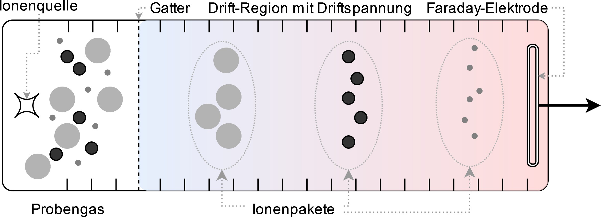

Abbildung 2.1: Schematischer Aufbau einer IMS-Röhre nach [4, Seite 3, Abb. 1.2.b]
IMS SPECTRUM HERE
Missing
figure
Abbildung 2.2: Spektrum einer beispielhaften IMS-Messung

Aufgabe eines TIV im IMS

Wie in Kapitel 2.1.2 beschrieben, beruht ein IMS auf der Messung der von den Ionenpacke- ten hervorgerufenen Ströme, und deren zeitlicher Verteilung. Um die kleinen Ströme der Ionen im Bereich von 1 pA bis 10 nA messen zu können, ist ein Verstärker notwendig. Die- ser Verstärker wird als TIV bezeichnet, da er als Eingangsgröße einen Strom hat, und eine Spannung als Ausgang gibt. Die Verstärkung wird somit in Ohm angegeben.
Folgende Anforderungen werden an den TIV eines IMS gestellt:

  - Möglichst geringes eingangsbezogenes Rauschen. Das Rauschen des TIVs beeinflusst das Signal-Zu-Rausch-Verhältnis, woraus sich z.B. die Reaktionsgeschwindigkeit und Detektionsgrenzen ergeben. Ein kleineres Rauschen erlaubt die Erkennung kleinerer Ionenströme mit größerer Sicherheit.
  - Verstärkung von Strömen in der Größenordnung von 1 pA bis zu 1 nA. Die genaue Größe des Stromes ergibt sich durch den Aufbau des IMS selbst.
  - Bereitstellung einer Ausgangsspannung im Bereich von 2 V. Da der Ausgang des TIVs zur Digitalisierung des Signales genutzt wird, ist eine Ausgangsspannung ge- wünscht, welche mit herkömmlichen Analog-Digital-Wandlern kompatibel ist.
±
  - Genügend Bandbreite zur korrekten Abbildung der Ionenströme. Eine zu kleine Band-

breite verzerrt die Form des gemessenen Ionenstromes, und verschlechtert die Qualität der Messung. Schnellere Bandbreiten erlauben die Messung schnellerer Signale, und somit auch kleinerer Ionenpakete.

Grundlegende Parasitäreffekte

Nun soll auf die parasitären Effekte der verschiedenen Bauteile eingegangen werden, welche bei der Auslegung der Schaltung beachtet werden müssen.

Leckströme: Diese treten bei fast allen Schaltungsaufbauten auf. Sie entstehen durch die hohen aber endlichen Oberflächenwiderstände der Bauteile und der Leiterkarten (engl: Printed Circuit Board: PCB) sowie durch Verunreinigungen. Diese erlauben es kleinen Leckströmen zwischen verschiedenen Zweigen der Schaltung zu fließen, und können bei Zweigen mit hoher Impedanz störend wirken. Abbildung 2.3 zeigt
beispielhaft einige der Leckströme auf einer Platine. Find a citation for this

Abbildung 2.3: Schematische Darstellung eines PCBs mit Anschlüssen zu Bauteilen (goldene Pads) und Leiterbahnen (dunkelgrün) mit verschiedenen Leckstrompfaden ent- lang der Oberfläche (schraffiert dargestellt). Leckströme fließen überwiegend zwischen freigelegten Kupferflächen, können zudem auch durch Oberflächen- ladungen in einem Isolator wie dem PCB-Lötstopplack entstehen. Eigene Dar-
stellung nach ???. Add la-
belling here, I
Parasitäre Kapazitäten: Diese entstehen ebenfalls durch den physikalischen Aufbau der Schaltung. Die Nähe von Leitungen oder Kontakten zueinander, oder zu einer Kupferebene wie z.B. der Erdungsebene, erstellt eine leichte kapazitive Kopplung hierzwischen. Dieser Effekt verursacht Kapazitäten im Bereich von einigen pF. Abbildung 2.4 zeigt einige dieser Kapazitäten auf.
guess?
Find a citation

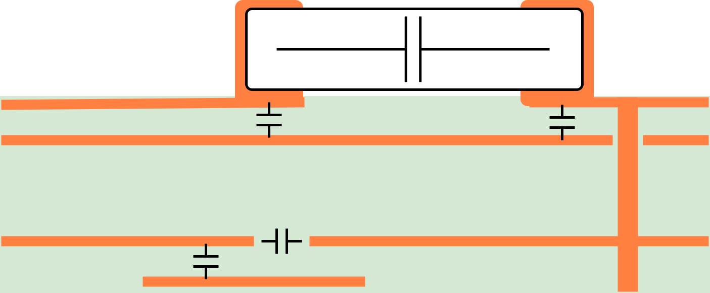

Abbildung 2.4: Schematische Darstellung einer Schnittfläche eines PCBs mit Leitungen und einem Bauteil, mit einigen parasitären Kapazitäten eingezeichnet. Diese Kapa- zitäten entstehen sowohl zwischen zwei Leitungen, Leitungen und Erdflächen,
sowie den Anschlüssen eines Bauteiles. Eigene Darstellung nach. find citation
Wichtig ist dieser Effekt in Kombination mit hochohmigen Eingängen und Widerständen.
So wird z.B. die Impedanz eines 100 MΩ Widerstandes bereits ab wenigen zehn Kilohertz

maßgeblich durch die eigene parasitäre Kapazität beeinflusst. Die Parallelkapazität ist stark von der Bauform des Widerstandes abhängig, und liegt bei der Standardbaugröße “1206” im Bereich von ca. 30 fF. So wird sich bei dem 100 MΩ Widerstand ein RC-Pass-Filter mit einer
Grenzfrequenz von 53,05 kHz ausbilden. Abbildung 2.5 zeigt einige in einer Simulation
berechneten Verläufe verschiedener Widerstandsimpedanzen über die Frequenz, und wie diese durch die parasitäre Kapazität einbrechen.

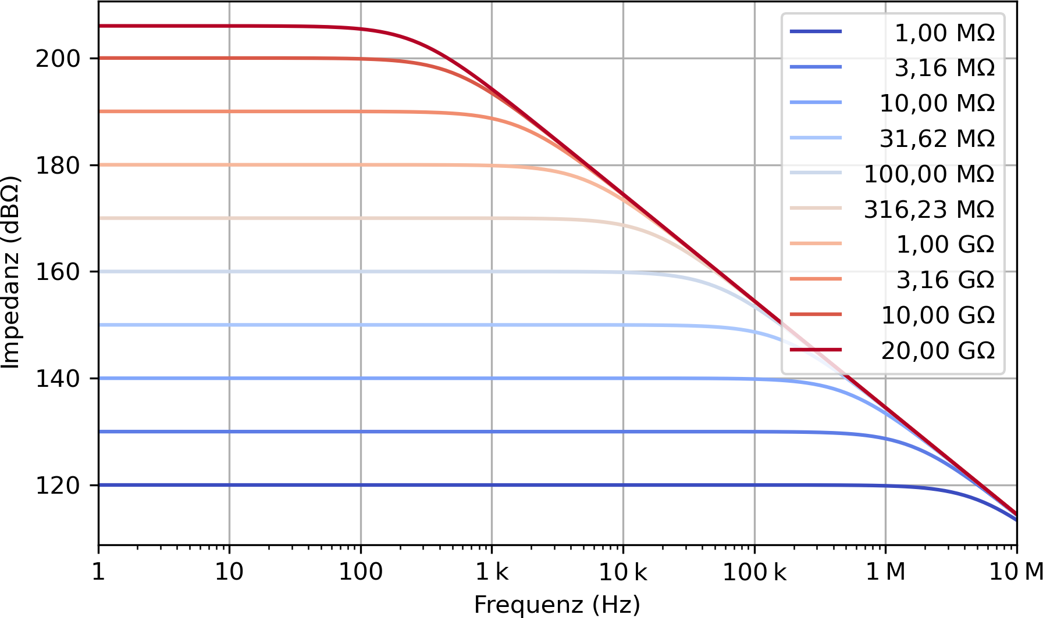
Abbildung 2.5: Impedanzverläufe verschiedener Widerstandswerte bei gleicher parasitärer Ka- pazität C_{p} = 30 fF, dem typischen Wert für die “1206”-Bauform.

Thermisches Rauschen: Dieses Rauschen, genannt Johnson-Nyquist-Rauschen, betrifft resistive Komponenten. Es wird verursacht durch die thermische Bewegung von Ladungs- trägern und bildet ein weißes Rauschen aus. Der Effektivwert des Rauschen lässt sich über die folgende Formel berechnen:

Insert citation
U_{n,rms} = 4k_{B}TR∆f (2.1)
Hierbei ist U_{n,rms} der RMS-Wert des Rauschens, k_{B} die Boltzmann-Konstante, T die Tem- peratur, R der Widerstand des betrachteten Bauteils und ∆f die Bandbreite, über welche gemessen wird. Abbildung 2.6 zeigt den schematischen Aufbau eines rauschenden Wider-
standes.

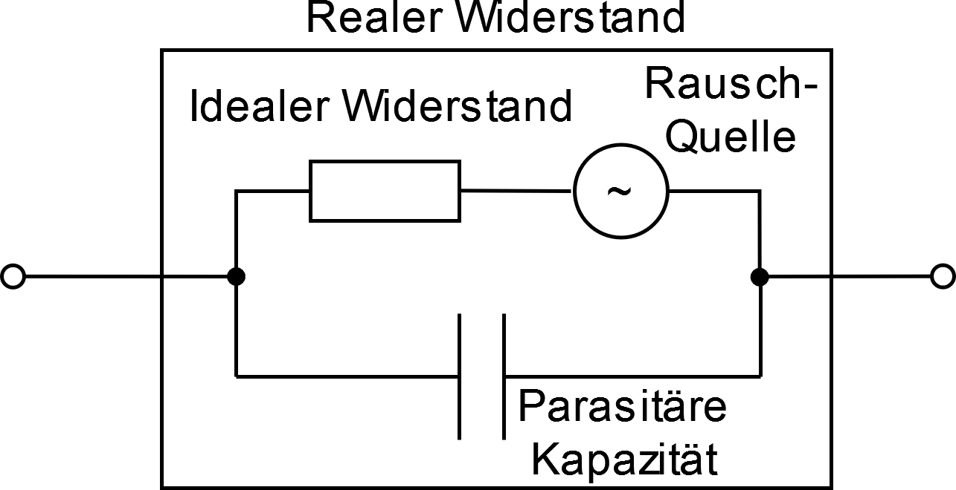

Abbildung 2.6: Ersatzschaltbild für die Modellierung eines rauschenden, hochohmigen Wider- standes nach [5]. Durch die niedrigen Frequenzen und hohen Impendanzen kann die parasitäre Induktivität des Widerstandes in diesem Anwendungsfall ausge- lassen werden.

Grundlagen des Operationsverstärkers

Im Folgenden werden die Grundlagen eines Operationsverstärkers (im Folgenden genannt OpAmp, aus dem Englischen “Operational Amplifier”) dargelegt. Hierbei ist nicht der exakte internen Aufbau entscheidend, sondern das für die Anwendung des TIVs relevante Verhalten sowie einige Parasitäreffekte beschrieben.
Ein klassischer OpAmp ist ein elektronisches Bauteil, welches vielseitige Anwendungen in einer Schaltung findet. Neben dem Aufbau als verstärkendes oder filterndes Bauteil sind auch differenzierende oder integrierende Schaltungsvarianten möglich. Das grundlegende Verhalten eines OpAmps ist bei jeder Verschaltung jedoch äquivalent:
Ein OpAmp besitzt normalerweise zwei Eingänge, positiv und negativ, und einen Ausgang (siehe Abbildung 2.7). Die Spannung am Ausgang ergibt sich idealerweise durch folgende Formel:
U_{out} = A_{ol} ˑ (V₊ − V₋) (2.2)
Hierbei ist A_{ol} der sog. Open-Loop-Gain bzw. die offene Verstärkung. Für einen idealen OpAmp kann dieser Wert als quasi unendlich angenommen werden.
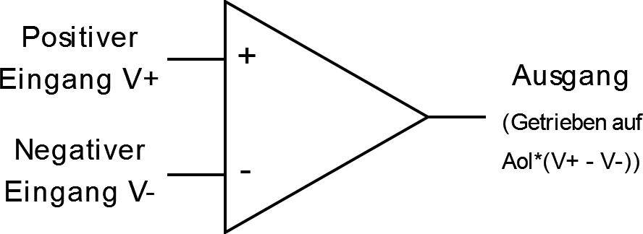
Abbildung 2.7: Schematisches Symbol eines idealen OpAmps, eigene Darstellung.

Mithilfe eines Rückkoppelpfades wird das Ausgangssignal meist an den negativen Eingang zurück geführt. Der OpAmp wird somit den Ausgang so treiben, dass es keine Differenz- spannung zwischen den Eingangssignalen gibt. Mit korrekter Auswahl der Rückkopplung können quasi-beliebige Transferfunktionen eingestellt werden. Abbildung 2.8 zeigt einen simplen Verstärker-Schaltkreis, welcher das Eingangssignal um den Faktor 10 skaliert.
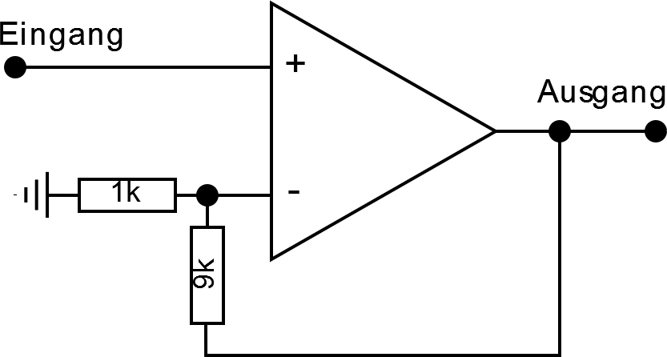

Abbildung 2.8: Beispielhafte Verstärkerschaltung mit einem OpAmp, eigene Darstellung, nach
[1]. |  | Check
Ein realer OpAmp kann für viele Anwendungen als nahezu ideal angesehen werden. Da in |  | Check
 |  | Jonas’
 |  | correcti-
ons for
these
dieser Arbeit jedoch mit hohen Verstärkungen und kleinen Strömen gearbeitet wird, müssen  einige der parasitären Effekte des OpAmps mitbeachtet werden. Diese sind wie folgt: |  | ons for  these
 |  | graphics

Eingangs-Leckströme: Ein idealer OpAmp besitzt Eingänge, durch welche kein Strom fließen kann, um das Eingangssignal möglichst wenig zu stören. Reale OpAmps haben je- doch messbare Eingangsströme. Je nach OpAmp-Typ befinden sich diese im Bereich von 1 µA bis hin zu 1 fA. Diese Leckströme können in der Anwendung als TIV den gemessenen Strom stark verzerren, und beeinflussen somit negativ das Messergebnis [6].

Parasitäre Kapazitäten: Ein OpAmp hat, bedingt durch die physikalische Auslegung des Bauteils, verschiedene ungewollte Kapazitäten sowohl gegen Masse, als auch zwischen den Eingängen selbst. Diese können das Eingangssignal verzerren, und stören somit die Übertra- gungsfunktion [7].

Endliche Geschwindigkeit: Ein realer OpAmp kann auf Signaländerungen nur in endli- cher Zeit reagieren. Hierdurch ergibt sich eine Grenze der Bandbreite in Relation zur Ver- stärkung. Dies wird als Produkt aus Verstärkung und Bandbreite angegeben [1]. Im fol- genden wird dies als GBWP, aus dem Englischen “Gain-Bandwidth-Product”, bezeichnet. Dies kann ebenfalls die Übertragungsfunktion beeinflussen, da ein zu niedriges GBWP die Übertragungsfunktion instabil werden lässt. Abbildung 2.9 zeigt den Einfluss verschiedener GBWP-Werte auf die Übertragungsfunktion auf. Deutlich zu erkennen ist eine Reduktion der Bandbreite, sowie eine Resonanz, welche bei zu kleinem GBWP auftreten kann.

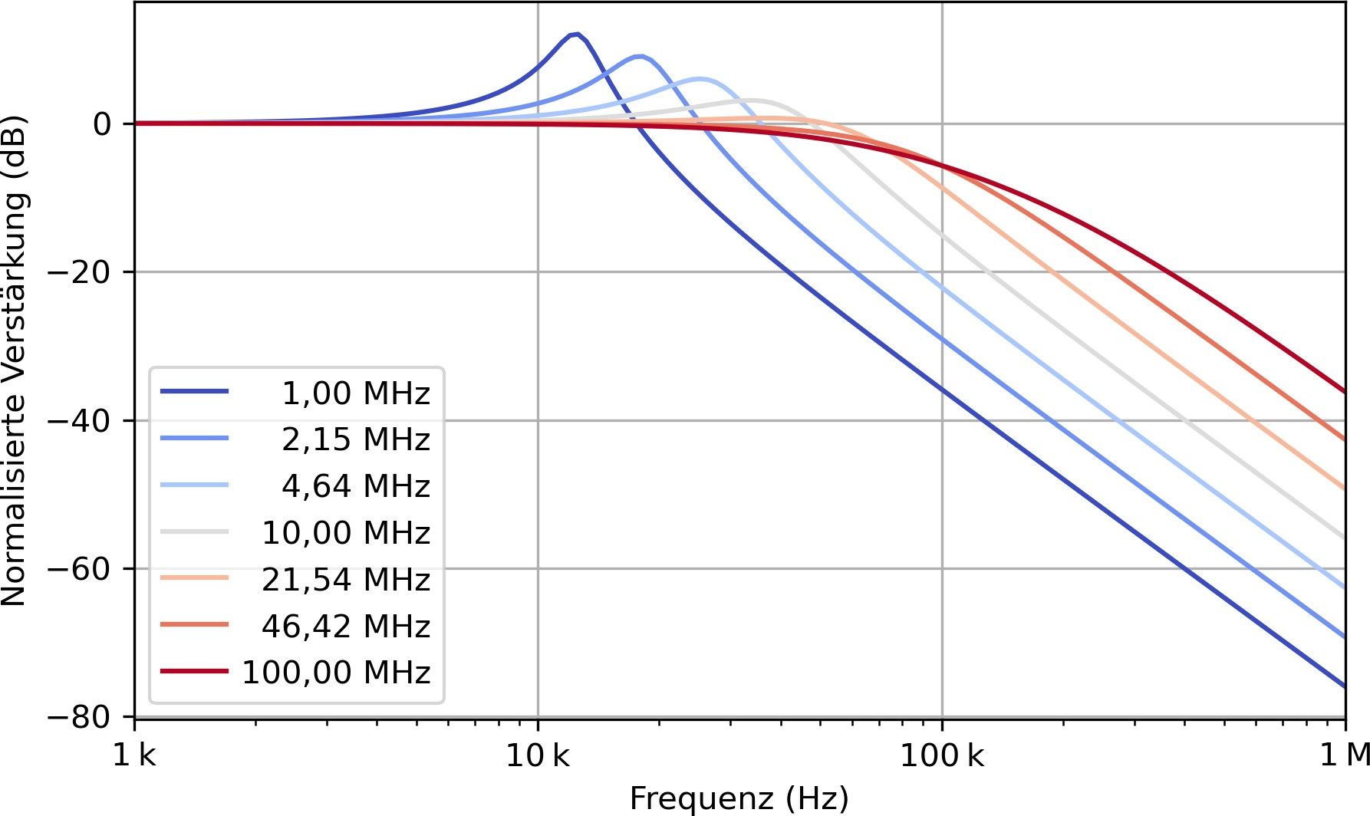

Abbildung 2.9: Darstellung des Einflusses des GBWP auf die Übertragungsfunktion einer OpAmp Schaltung. Bei zu geringem GBWP ist die Bandbreite limitiert. Zu- dem entsteht eine Instabilität, welche den Schaltkreis zum oszillieren bringen kann.

Endliche Verstärkung: Ein realer OpAmp kann ein Signal nur um einen gewissen, endli- chen Faktor verstärken. Dieser Faktor wird als “offene” Verstärkung bezeichnet, da er ohne Rückkopplung gemessen wird. Diese Begrenzung führt zu einer Limitierung der absoluten Verstärkung einer OpAmp-Stufe. Zusammen mit einer Eingangskapazität bildet sich im Fal- le eines TIVs hieraus ebenfalls eine Grenze der Bandbreite, da die Eingangskapazität den

Anstieg der Eingangsspannung, und durch die endliche Verstärkung auch den Anstieg der Ausgangsspannung, begrenzt. Dieser Effekt ist in Abbildung 2.10 dargestellt, welche einen klaren Einbruch der Bandbreite bei zu geringer offener Verstärkung zeigt.

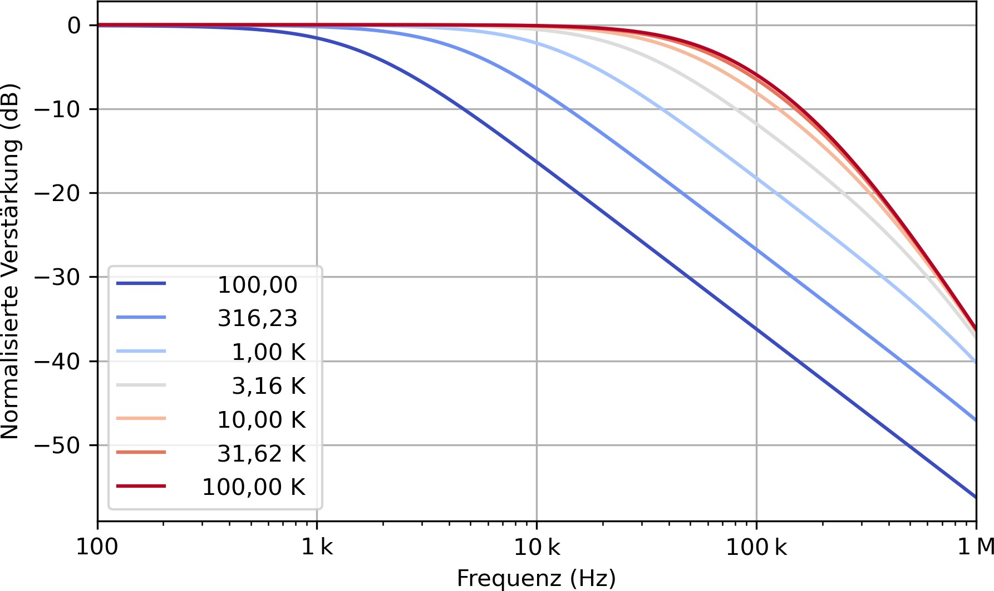
Abbildung 2.10: Ergebnisse einer Simulation zur Darstellung des Einflusses der offenen Ver- stärkung eines OpAmp auf die Übertragungsfunktion eines TIVs. Bei zu ge- ringer Verstärkung bricht die Verstärkung frühzeitig ein, und es bildet sich ein Tiefpassverhalten aus. Es sind jedoch keine Instabilitäten erkennenbar.

Rauschen: Ein realer OpAmp hat verschiedene Rauschquellen, welche in das Messsignal übergehen können. Dies sind das eingangsbezogenes Strom- und Spannungsrauschen [8]. Ab- bildung 2.11 stellt ein vereinfachtes Ersatzschaltbild der Rauschquellen dargestellt. Auf die physikalischen Ursachen dieses Rauschens soll hier nicht weiter eingegangen werden, da diese durch die internen Schaltungen des OpAmp entstehen.
Das Spannungsrauschen ist hierbei im unteren Frequenzbereich proportional zu 1/f und flacht ab einer Eckfrequenz zu einem konstanten Wert ab, während das Stromrauschen kon-
stant anfängt und im höheren Frequenzbereich proportional zu f zu nimmt. Abbildung 2.12
zeigt das Rauschen eines beispielhaft gewählten realen OpAmps. Gotta edit this for the correct connec- tors too
:P

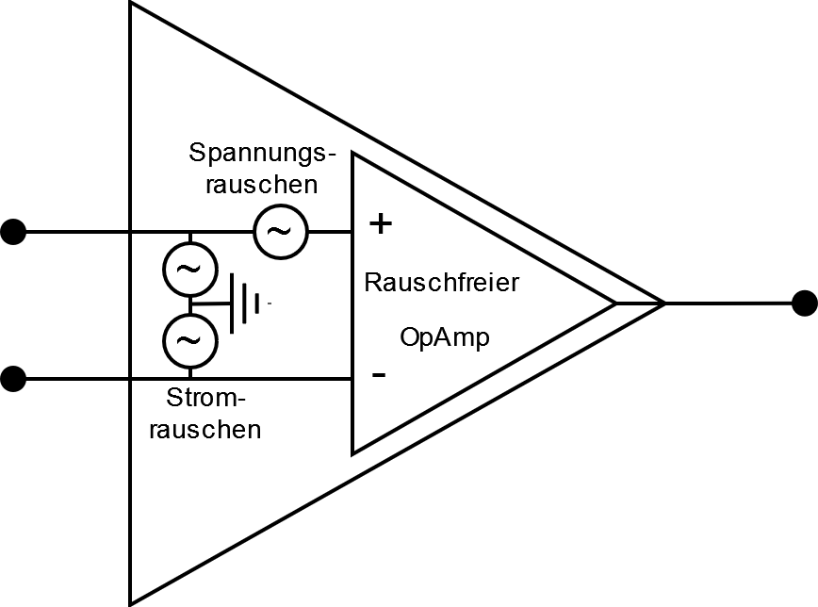

Abbildung 2.11: Schematisches, vereinfachtes Ersatzschaltbild der zusammengefassten Rauschquellen eines OpAmp nach [8]. Hierbei sind die Rauschquellen eingangsbezogen dargestellt.

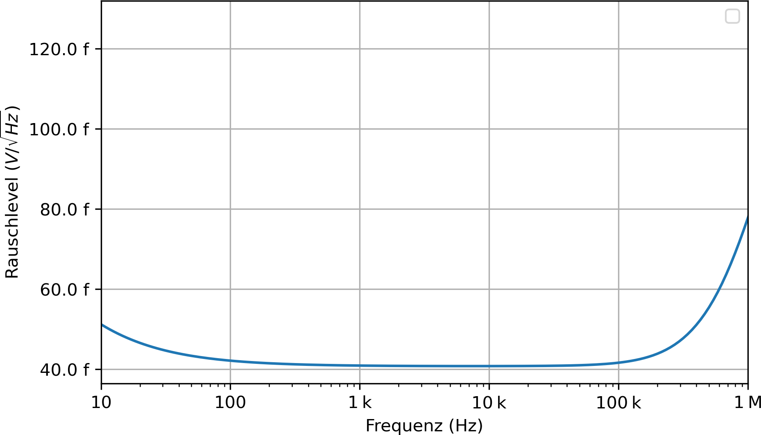
Abbildung 2.12: Darstellung des Rauschens eines beispielhaft gewählten OpAmps. Deutlich zu erkennen ist das Spannungsrauschen in den unteren Frequenzen, welches bis ca. 1 kHz dominiert, sowie das Stromrauschen in den oberen Frequenzen, welches ab 100 kHz stark ansteigt.

Aufbau eines Transimpedanzverstärkers

Add more sources

Im Folgenden wird auf den grundlegenden Aufbau und die Funktionalität eines TIVs einge- gangen.

Ein TIV ist eine Schaltungsvariante einer OpAmp-Verschaltung, dessen Aufgabe es ist, einen Strom in eine Spannung umzuwandeln. Somit wird die Verstärkung der Schaltung in Ω angegeben. Die grundlegende Schaltung ist hierbei in Abbildung 2.13 aufgeführt.
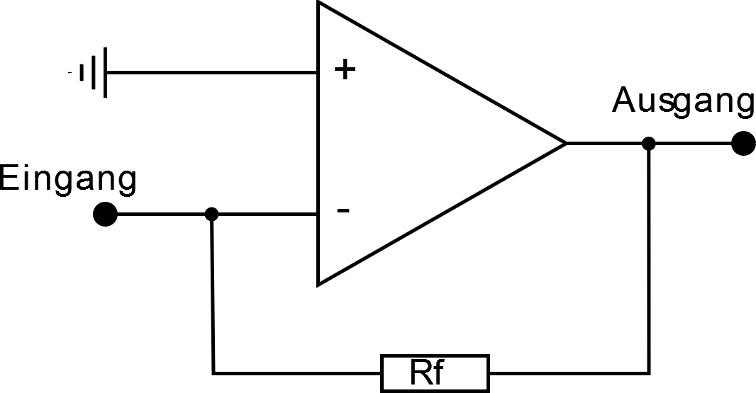
Abbildung 2.13: Grundlegender Schaltkreis eines Transimpedanzverstärkers, eigene Darstel- lung nach [2].

Die Funktionsweise ist wie folgt:
Find a citation for this?

- Der OpAmp regelt seinen Ausgang entsprechend Kapitel 2.3, um die Differenz der Eingangsspannungen zu minimieren. Da der positive Eingang fest auf 0 V gelegt ist, wird der negative Eingang ebenfalls auf 0 V gesteuert.
- Ein Eingangsstrom fließt in den Eingang des TIV. Dieser Strom ändert die Spannung am negativen Eingang des OpAmps, wobei ein positiver Strom die Spannung anstei- gen lässt bzw. ein negativer Strom die Spannung absenkt.
- Durch die aufbauende differenzielle Spannung am Eingang ändert der OpAmp seine Ausgangsspannung. Fließt z.B. ein positiver Strom, steigt die Spannung am invertiern- den OpAmp Eingang, und die Ausgangsspannung senkt sich ab.
- Die neue Ausgangsspannung lässt über den Rückkoppelwiderstand R_{f} einen Strom fließen. Dieser Strom gleicht den Eingangsstrom so aus, dass die Spannung am nega- tiven Eingang zurück auf 0 V getrieben wird.
Für einen idealen TIV ergibt sich somit die Ausgangsspannung wie folgt:
V_{out} = R_{f} · I_{in} (2.3)

Die Vor- und Nachteile dieser Schaltungsart sind wie folgt:

+ Leicht einstellbare Verstärkung. Der Rückkoppelwiderstand legt direkt die Verstär-

kung fest.

+ Durch Auswahl eines geeigneten OpAmps und Rückkoppelwiderstandes sind sehr ho- he Verstärkungen mit geringem Aufwand möglich.
+ Konstante Eingangsspannung. Der TIV-Eingang wird konstant auf 0 V getrieben. Hierdurch werden Effekte von z.B. parasitären Kapazitäten am Eingang verringert. Zudem können Abschirmungen an 0 V, d.h. Erde, angeschlossen werden.
- Die Bandbreite kann stark durch parasitäre Effekte beeinflusst werden, und das Design der Schaltung muss diese Effekte mit ein beziehen.
- Ein OpAmp mit sehr hohem GBWP ist notwendig, um stabil zu bleiben.
- Durch die hohe Verstärkung ist die Schaltung sehr anfällig für das eingangsbezogene Rauschen des OpAmps sowie anderer Störquellen.

Entwicklung eines Transimpedanzverstärkers für die Ionenmobilitätsspektrometrie

Dieses Kapitel beschäftigt sich mit der Auslegung eines spezifischen TIV-Schaltkreises für die Ionenmobilitätsspektrometrie. Zuerst erfolgt die Festlegung der zu erreichenden Zielparameter des Verstärkers. Anschließend werden verschiedene Bauteile untersucht und zur Auswahl gezogen. Wobei die limitierenden pa- rasitären Effekte dieser dargestellt werden. Eine Auswahl der Bauteile wird mit Hinsicht auf die Zielparameter des Designs durchgeführt.

Zielparameter

Wie in Abschnitt 2.1.2 dargestellt, ist die Aufgabe eines TIVs im IMS, die Stromflüsse der Ionenpakete auf eine messbare Spannung zu verstärken. Hierbei soll der TIV die Form eines solchen Paketes möglichst akkurat abbilden. Für das in dieser Arbeit ausgewählte
IMS-Verfahren ist bereits die Größe der Ionen-Pakete bekannt. Somit können aus diesen Insert
Messwerten die Zielwerte des Verstärkers abgeleitet werden.

Für eine erste Auslegung wird das folgende IMS-System angestrebt:
ref here

Describe IMS

. Dieses IMS-System generiert Ionenpakete mit einer Gausschen Verteilung mit einer Standardab- verify
weichung von circa 1,5 µs. Eine beispielhafte Messung eines IMS-Systems ist in Abbildung
  - dargestellt. Um diese Pakete abbilden zu können ist eine Bandbreite von mindestens
this
30 kHz notwendig. Die größte Peak-Amplitude, die hierbei zu erwarten ist, ist circa . Somit Insert
reicht ein Eingangsbereich des TIV von ±1 nA.
peak amplitu- de

Missing
figure
Include figure for an example IMS peak shape

Abbildung 3.1: Messung eines beispielhaften Ionen-Peaks

insert ADC
name verify
Der Ausgang des TIV wird einen Analog-Digital-Wandler (im folgenden ADC) treiben. Diese Bauteile wandeln ein Spannungssignal in ein digitales Signal um, welches vom Rest des Systems ausgewertet werden kann. Der im Ziel-IMS ausgewählte ADC, hat einen Eingangsbereich von circa ±2 V.
Bei gewünschtem nominalem Eingangsbereich von 1 nA und maximaler ADC-Eingangsspannung von ±2 V ist eine Verstärkung von 1 GΩ sinnvoll, um den ADC nicht zu saturieren.
Somit kann die Gesamtverstärkung des TIVs festgelegt werden als: A_{TIV} = V_{out}/I_{in} = 1 V/1 nA = 1 GΩ

Analyse der Parasitäreffekte

Kapitel 2.2 und 2.3 beschreiben grundlegende parasitäre Effekte einiger Bauteil. Im Fol- genden sollen diese Effekte genauer auf ihren Einfluss auf eine TIV-Schaltung genauer untersucht werden. Grenzwerte für bestimmte Parameter mithilfe der Zielparameter sollen bestimmt werden, und Möglichkeiten zur Reduktion einiger Parasitäreffekte werden unter- sucht.

Effekte der passive Bauelemente

Folgend wird auf das Verhalten der passiven Bauteile eingegangen und wie deren parasitäre Effekte den Schaltkreis beeinflussen. Dies bezieht sich überwiegend auf den Rückkoppelwi- derstand und die parasitären Kapazitäten der Schaltung.

Thermisches Rauschen

Wie bereits in Kapitel 2.2 beschrieben, besitzen resistive Bauteile ein thermisches Rauschen. In diesem Abschnitt wird der Einfluss des Rauschens auf die Messungen eines TIVs unter- sucht.
In einem TIV-Schaltkreis gibt es ein Bauteil mit hohem Widerstand: Der Rückkoppelwi- derstand. Somit wird vermutet, dass dieser Widerstand eine dominierende Quelle des ther- mischen Rauschens ist. Laut Gleichung 2.1 wächst die Amplitude des Spannungsrauschens mit der Wurzel des Widerstandswertes, wodurch eine erste Vermutung ist, dass ein kleinerer Widerstand besser wäre. Für einen TIV ist der Eingang jedoch ein strombasierter Eingang.
Somit muss das Stromrauschen betrachtet werden. Dies lässt sich wie folgt berechnen: Cite or
explain this
In,rms
= Vn,rms
R
√
4k_{B}TR∆f
(3.1)
In,rms = R
(3.2)
In rms = 4k_{B}T ∆f
R
,

(3.3)

Laut Gleichung 3.3 ist somit ein größerer Widerstand von Vorteil, um den Einfluss des ther- malen Rauschens zu minimieren. Für das Design soll somit eine Maximierung des gesamten Rückkoppelwiderstandes angestrebt werden.

Parasitäre Rückkopplungskapazität

Der Rückkoppelwiderstand ist ein zentrales Bauteil des TIVs, welcher die Verstärkung des gesamten Schaltkreises festlegt. Alle Bauteile besitzen parasitäre Kapazitäten, wie in Kapitel
  - beschrieben wurde. Abbildung 2.5 auf Seite 8 zeigt, dass diese Kapazität an hochohmi- gen Widerständen schon bei geringeren Frequenzen einen Einfluss auf die Bandbreite haben kann. Im Falle des Rückkoppelwiderstandes sorgt die Verringerung der Impedanz für ei- ne Verringerung der Verstärkung des OpAmp und somit für eine reduzierte Bandbreite des gesamten Verstärkers. Diese Einschränkung darf nicht unter die in Kapitel 3.1 festgelegte Zielbandbreite fallen.
Um die Ursprünge, Grenzwerte und eventuelle Mitigationen dieser Kapazität besser zu ver- stehen, wird genauer auf diese eingegangen. Hierfür wird eine Simulation in dem Programm “CST Studio Suite 2021” eingerichtet. Dieses Programm erlaubt die Simulation verschiede- ner elektrostatischer und dynamischer Modelle, um zum Beispiel die kapazitive Kopplung einer Schaltung untersuchen zu können.
Als erster Ansatz wird von einem Dickfilm-Widerstand im Gehäuseformat “1206” ausge- gangen. Diese Größe bietet eine angemessene Auswahl von Widerstandswerten in der Grö- ßenordnung eines TIV-Rückkoppelwiderstandes an und ist leicht erhältlich. Somit ist dies ein guter Kanditat für den im späteren Design verwendeten Widerstand. Diese Art von Wi- derstand besteht aus einem Keramik-Kern mit zwei metallisierten Anschlüssen an den Enden und einen Kohle-Film, welcher den eigentlichen elektrischen Widerstand bildet. Das in CST erstellte Modell hierfür ist in Abbildung 3.2a dargestellt.
Eine weitere mögliche Bauart eines Widerstandes ist die sog. Flipchip-Terminierung. Hier- bei wird die Metallisierung nur auf einer Seite der Keramik, neben dem Widerstandsfilm, aufgebracht. Dies soll Streueffekte und Kapazitäten verringern. Das für diese Widerstands- art erstellte Modell ist in Abbildung 3.2b dargestellt.
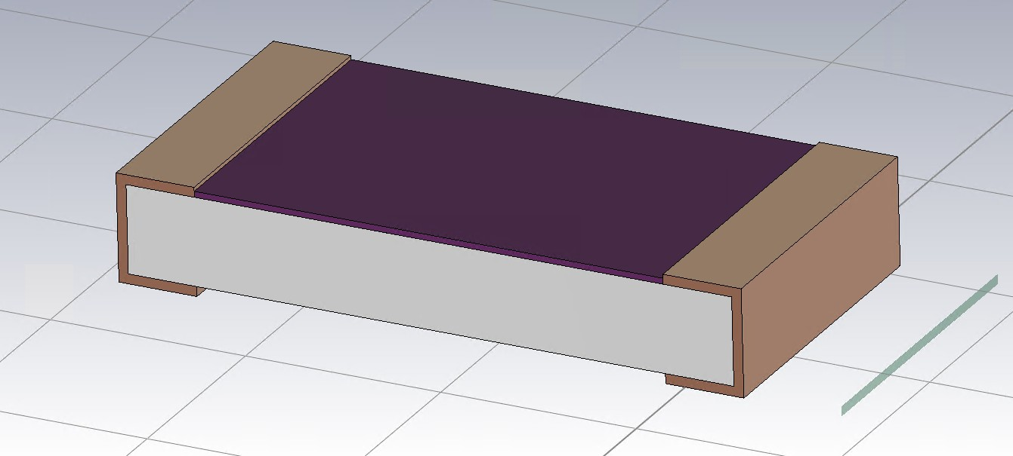
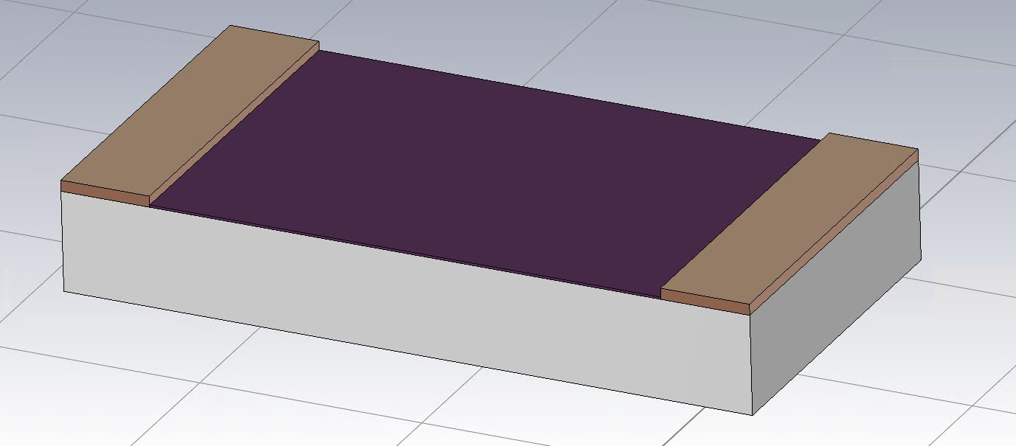
    - Modell des 1206-Widerstandes (b) Modell des 1206-Flipchip-Widerstandes

Abbildung 3.2: Die in CST Studio Suite 2021 erstellten Widerstandsmodelle. Zu sehen ist die Keramik in weiß, die Metallkontakte in Braun, und der Kohlefilm in Dunkellila. Eigene Modellierung.

Mithilfe dieser Modelle werden die kapazitiven Kopplungen bestimmt. Hierfür wird der “Electrostatic Solver” von CST genutzt, welcher die elektrischen Felder im statischen Zustand, sowie die kapazitive Kopplung von Potentialflächen berechnet. Die Widerstände werden hierbei auf einer Grundfläche aus FR4 platziert. Dies entspricht dem Platinenmaterial einer realen Platine, welches durch sein Dielektrikum auch Einfluss auf die Kapazitäten hat. Der Flipchip-Widerstand wird hierbei mit den Kontakten nach unten zeigend simuliert. Bei dem Standard-1206 Gehäuse werden zwei Anbringungsmöglichkeiten (Widerstandsbelag nach

oben und nach unten) getestet. Die exakte Konfiguration der Simulation ist in Abbildung 3.3 dargestellt.
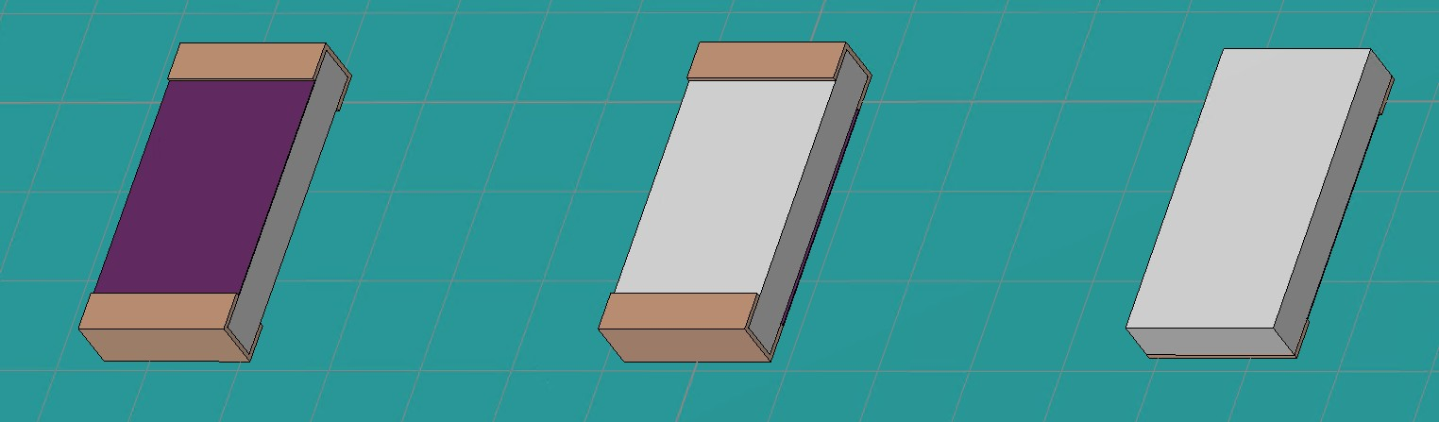
Abbildung 3.3: Aufbau der elektrostatischen Simulation der Widerstandskapazitäten. Aufge- baut sind der Flipchip-Widerstand (rechts), ein regulärer 1206-Format Wider- stand mit dem Kohlefilm auf der Unterseite (mittig), und ein 1206-Widerstand in normaler Aufbauweise mit dem Film nach oben zeigend (links). Die Wider- stände sind auf einem FR4-Substrat angebracht (türkis)

In der Simulation werden die metallisierten Enden der Widerstände auf unterschiedliche Potentiale gelegt, um die elektrischen Felder berechnen zu können. Hierbei wird 0,5 V ge- wählt, um ein Gesamtpotential von 1 V aufzubauen, wobei die Auswahl der Potentialwerte auf die von CST berechnete Kapazität keinen Einfluss nimmt und lediglich zur Visualisie- rung dient.
±
Die Ergebnisse sind in Tabelle 3.1 dargestellt. Deutlich zu erkennen ist eine Verringerung der parasitären Kapazität bei der Flipchip-Technologie. Die Anbringung des Standard-1206 Widerstandes hat nur eine kleine Auswirkung auf die Kapazität, wobei die normale Anbrin- gung (Film obig) etwas besser scheint. Zusätzlich wurde die Kapazität in das Vakuum bzw. Erde berechnet. Dies beeinflusst nicht direkt die Übertragungsfunktion des Widerstandes, trägt jedoch zu z.B. der Eingangskapazität bei. Zudem scheint es keine großen Unterschie- de bei der Anbringung des 1206-Widerstandes zu geben, wofür im Folgenden nur noch die Standard-Anbringung betrachtet wird.
Tabelle 3.1: Ergebnisse der Kapazitätsberechnung aus den Simulationen mit CST

Typ | Parallelkapazität | Erdkapazität
1206, Film obig  1206, Film unten Flipchip | 46,81 fF  46,93 fF  40,84 fF | 89,95 fF  90,17 fF  84,36 fF

Mithilfe der ersten Kapazitätswerte und der in Kapitel 3.1 bestimmten Bandbreite lässt sich nun ein oberer Grenzwert des Rückkoppelwiderstandes berechnen. Dies ergibt sich aus der Gleichung der Grenzfrequenz eines RC-Filters, beschrieben in Gleichung 3.7. Die berech- neten Grenzwerte der Widerstände sind in Tabelle 3.2 dargestellt.

f_{c} = 2π · R_{f} · C_{f} −1 (3.4) 30 kHz ≤ f_{c} (3.5)
( )
( )
30 kHz ≤ 2π · R_{f} · C_{f} −1 (3.6)
R_{f} ≤ 2π · (30 kHz · C_{f} )−1 (3.7)

Tabelle 3.2: Obere Grenzwerte der Widerstandsauswahl

Typ | Grenzwert
1206, Film obig  1206, Film unten Flipchip | 113,3 MΩ  133,0 MΩ  129,9 MΩ

Quote Max-
Für den gesamten TIV ist nach Kapitel 3.1 eine Gesamtverstärkung von ca. 1 GΩ gewünscht und entsprechend des vorherigen Kapitels ist ein möglichst großer Rückkoppelwiderstand
vorteilhaft. Somit wird nun mithilfe der Simulationen nach der Quelle dieser Kapazität und nach Möglichkeiten zur Verringerung dieser (und somit Steigerung der Widerstandsgrenze) gesucht.
Abbildungen 3.4 und 3.5 zeigen die Ergebnisse der Feldsimulationen auf. Vor allem die Darstellung des D-Feldes gibt Hinweise auf die Positionen der parasitären Kapazitäten, da sich die auf einer leitenden Fläche befindende Ladung wie folgt berechnen lässt:
well? D (3.8)
- dS = ρ dV_{f}
Durch Bestimmung der Flussrichtungen des D-Feldes lassen sich somit die Quellen der La- dungen bestimmen. Dies ist zum Verständnis der Kapazität und der späteren Verminderung
Rewrite this mo- re un- derstan- dably
dieser nützlich.

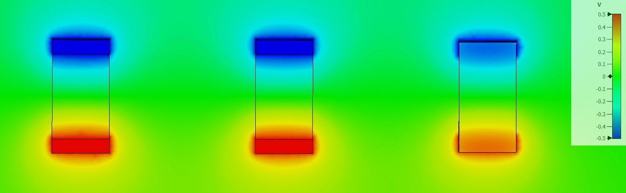
      - Potentialfeld der Widerstände aus oberer Ansicht
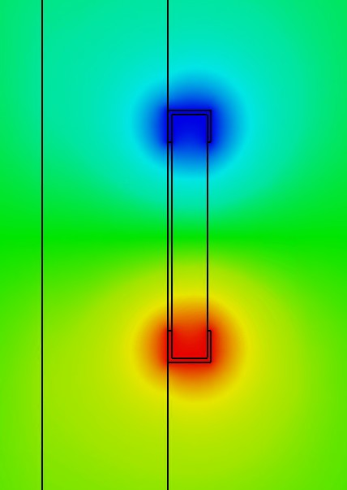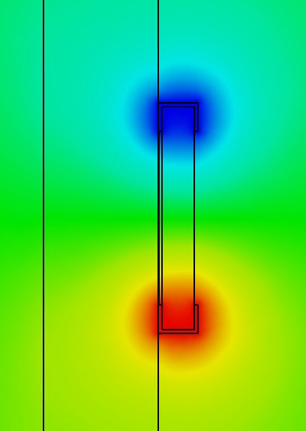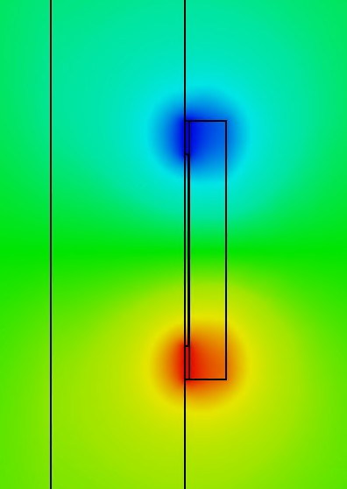
      - Potential innerhalb des nach oben zeigenden 1206 Widerstandes
      - Potential innerhalb des herunterzeigenden 1206 Widerstandes
      - Potential innerhalb des Flipchip
Abbildung 3.4: Potentialfelder der elektrostatischen Simulation der Widerstände, verschiedene Ansichten. Deutlich zu erkennen ist die gleichmäßige Verteilung des Potential- feldes um die Anschlüsse der Widerstände herum.

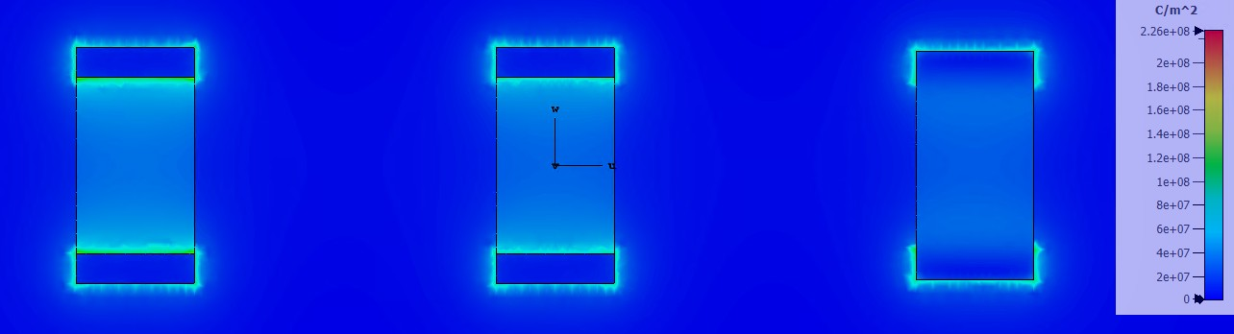
        - D-Feld der Widerstände von oberer Ansicht
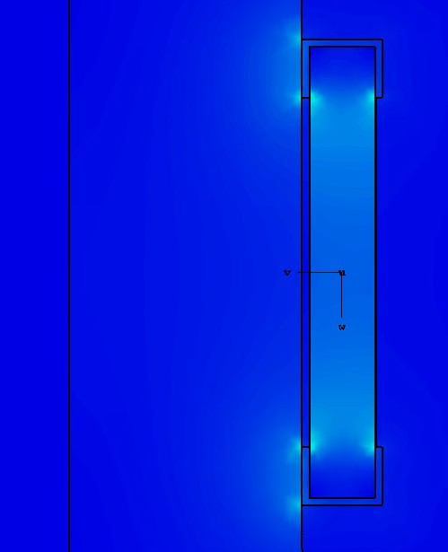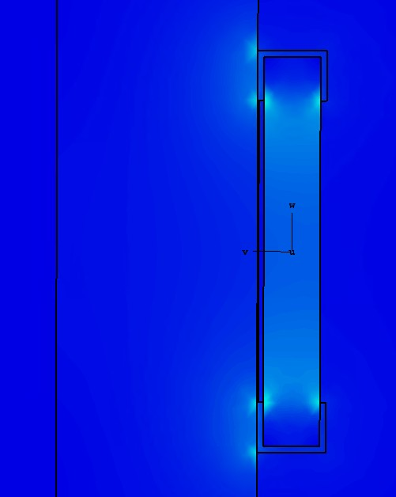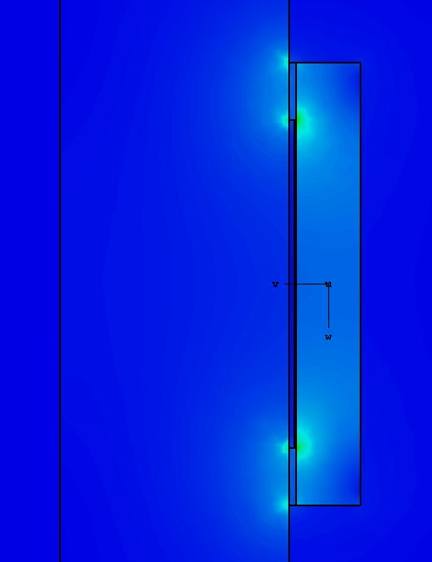
        - Schnittfläche des D-Feldes in der Mitte des nach oben zeigenden 1206 Wi- derstandes
        - Schnittfläche des D-Feldes in der Mitte des herunter- zeigenden 1206
        - Schnittfläche des D-Feldes in der Mitte des Flipchip
Abbildung 3.5: D-Feldstärken der elektrostatischen Simulation in verschiedenen Ansichten. Die D-Felder geben Aufschlüsse über die Ladungsverteilung, und somit die Verteilung der Kapazitäten. Deutlich zu erkennen ist die Konzentration der Fel- der um die Kontaktflächen der Widerstände herum.

Deutlich zu erkennen ist der Grund der geringeren Kapazität des Flipchip in Abbildung 3.5d im Vergleich zu dem Standardwiderstand. Durch die geringere metallisierte Oberfläche ist die D-Feld-Intensität innerhalb der Keramik des Widerstandes verringert und befindet sich näher an der Unterseite. Bei den Standardwiderständen liegt eine homogene Ausbreitung des D-Feldes in der Keramik vor. Die D-Feld-Intensität innerhalb des PCB-Materials ist bei allen drei Widerständen gleich und scheint ebenfalls einen großen Einfluss auf die Kapazität zu besitzen.
CST erlaubt die Berechnung des Feldflusses durch eine gegebene Fläche, welches dem Flä- chenintegral der Gleichung 3.8 entspricht. Somit können die Ladungsanteile berechnet wer- den, welche durch das D-Feld verursacht werden. Abbildung 3.6 zeigt die Flächen, welche zum Integrieren verwendet wurden. Die entsprechenden Ergebnisse der Integration sind in Tabelle 3.3 dargestellt.
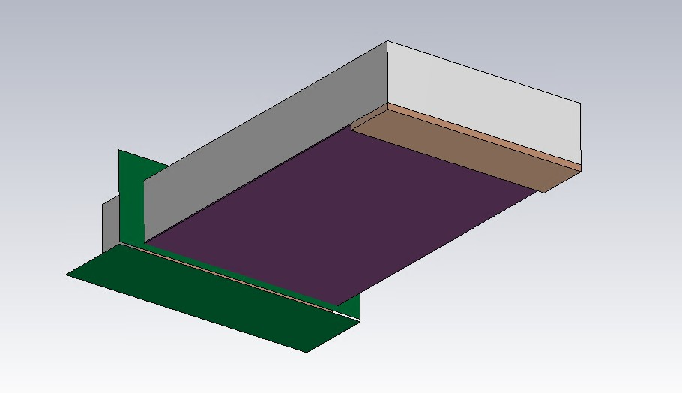
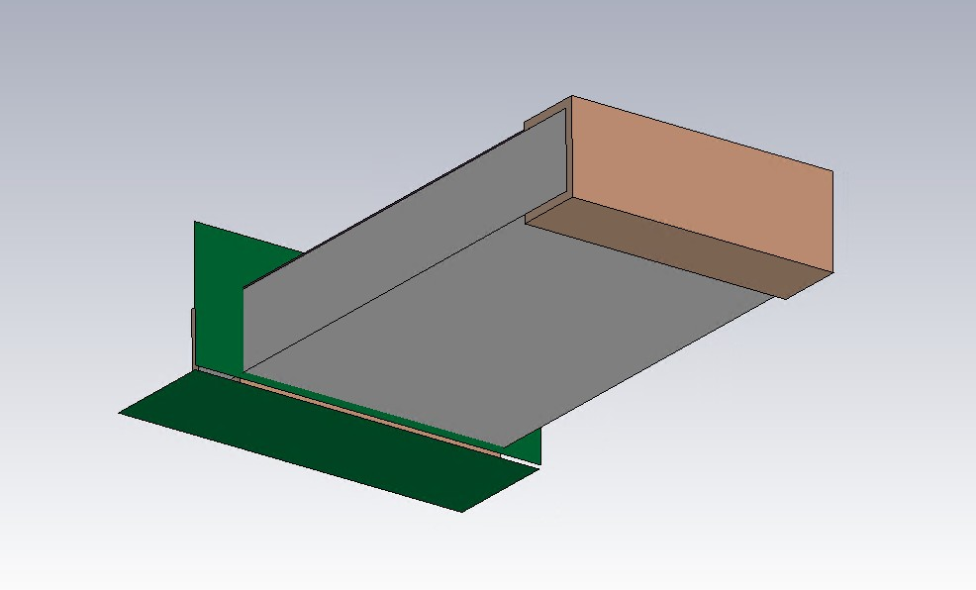
          - Integrationsflächen des Flipchip-Widerstandes (b) Integrationsflächen des 1206-Widerstandes

Abbildung 3.6: Die in CST genutzten Integrationsflächen (grün) zur Berechnung des D-Feld- Durchflusses

Tabelle 3.3: Ergebnisse der Feldintegration bei 1 V Potential

Typ | Feld im Keramik-Kern | Feld im PCB
1206  Flipchip | 17,85 fC  15,99 fC | 17,19 fC  17,89 fC

Hierbei muss angemerkt werden, dass die Simulation auch die Kapazität in das Vakuum simuliert. Die somit berechneten Ladungen entsprechen nicht nur der Parallel-, sondern auch der Erdkapazität. Dies erklärt die leichten Diskrepanzen der berechneten Kapazität und der berechneten Feldstärken. Aus diesem Grund können die berechneten Feldstärken nur als Richtlinie für die Verteilung der Felder genutzt werden.
Zu sehen ist, dass sich ein erheblicher Anteil des Feldes, circa 50%, durch das Material des PCBs bewegt. Dies trifft auf sowohl den Standard-Widerstand als auch den Flipchip zu.

Mitigation der Parallelkapazität

Find a citation for this.
Um den parasitären Kapazitäten entgegen zu wirken soll untersucht werden, ob durch ei- ne bestimmte Platzierung von Elektroden im PCB-Material die Parallelkapazität verringert werden kann. Durch korrekte Platzierung von Elektroden mit festgelegtem Potential kann

theoretisch das D-Feld auf diese umgeleitet werden, wodurch das PCB-Material selbst eine kleinere Teilhabe an der parasitären Kapazität des Widerstandes haben sollte.
Ein erster Versuch hierfür wird aus zwei symmetrischen Elektroden aufgebaut, welche un- terhalb der Kontakte der Widerstände aufgebaut werden und auf dasselbe Potential wie die entsprechenden Kontakte gelegt werden. Abbildung 3.7 zeigt den Aufbau der im folgenden verwendeten Abschirmungselektroden und deren Potentiale.
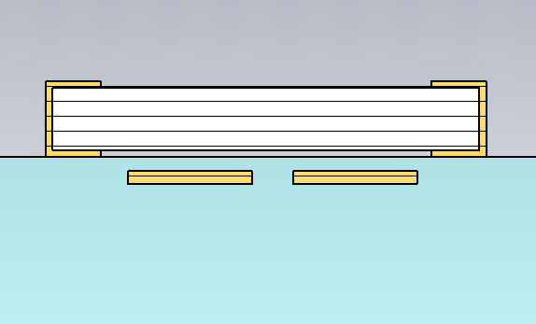
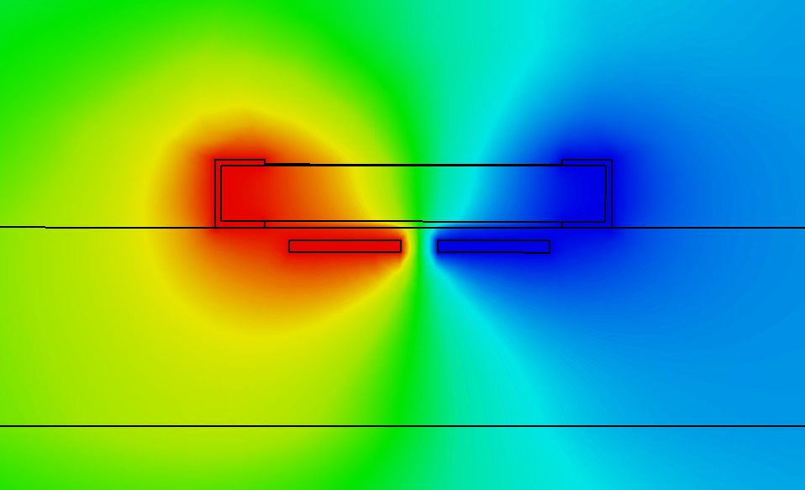
            - Konstruktion der Schirmungselektroden (b) Potentialfeld der Schirmungselektroden

Abbildung 3.7: Schnittbild durch das Simulatiosmodell aus CST mit eingebauten Abschirmungselektro- den. Deutlich zu erkennen ist die Umverteilung des Potentialfeldes, welches durch die Abschirmungselektroden verursacht wird.

Da es bei diesem Aufbau vier Potentiale gibt, sind auch entsprechend mehr Kapazitäten zu beachten. Abbidlung 3.8 zeigt beispielhaft Kapazitäten, welche von einem Kontakt sichtbar sind.
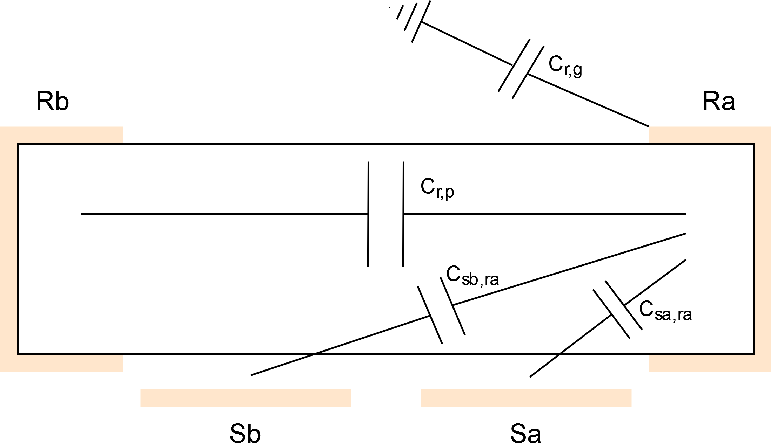
Abbildung 3.8: Schematische Darstellung der Kapazitäten, welche einer der Widerstandskon- takte sieht.

Von Interesse sind die Parallelkapazität der Widerstandskontake, C_{r,p}, welches der im vor- herigen Kapitel beschriebenen Kapazität entspricht, sowie den Kapazitäten C_{sa,rb} und C_{sb,ra}, welche zwischen dem Widerstand und den Schirmungselektroden entstehen. Durch den hier verwendeten Aufbau sind diese Kapazitäten symmetrisch und werden im Folgenden als C_{r,sp} bezeichnet. Die Kapazitäten C_{sa,ra} und C_{sb,rb} sind nicht relevant für die Bandbreite, da die Schirmelektrode auf das Potential des anliegenden Widerstandes getrieben wird, können je- doch z. B. die Eingangskapazität erhöhen. Diese werden im Folgenden als C_{r,s} bezeichnet. Ebenso ist die Kapazität zwischen den Schirmelektroden nicht relevant, da diese separat getrieben werden und nicht hochohmig sind.

Tabelle 3.4 zeigt, dass die nun berechneten gesamten Parallelkapazitäten (C_{r,p} + C_{r,sp}) we- sentlich geringer sind als diejenigen ohne Abschirmung. Dies wird ebenfalls durch eine erneute Ladungsberechnung mit der in Abbildung 3.6 aufgezeigten Integrationsflächen be- stätigt, dessen Ergebnisse in Tabelle 3.5 dargestellt sind. Sowohl die vom Kern als auch die im PCB Verursachten Ladungen wurden verringert, was darauf schließen lässt, dass die Ab- schirmungselektroden einen größeren Einfluss haben als erwartet. Abbildung 3.9 zeigt die Schnittbilder der D-Felder mit Abschirmungselektroden auf.

Tabelle 3.4: Parasitäre Kapazitäten mit Abschirmungselektroden

Typ | Cr,p | Cr,sp | Cr,s | Cr,g
1206  Flipchip | 5,64 fF  3,51 fF | 28,16 fF  23,39 fF | 194,25 fF  183,53 fF | 17,71 fF  15,99 fF

Tabelle 3.5: Ergebnisse der Feldintegration mit Abschrimung bei 1 V Potential

Typ | Feld im Keramik-Kern | Feld im PCB
1206  Flipchip | 13,25 fC  11,35 fC | 10,37 fC  9,22 fC
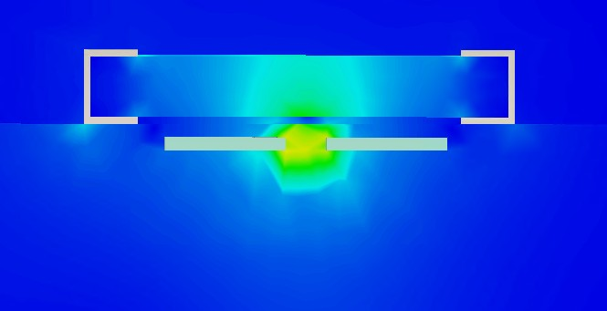
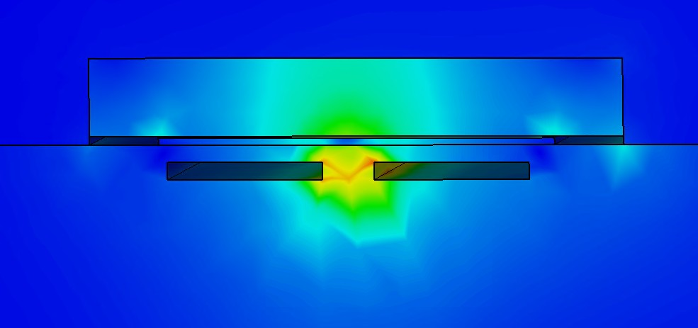
(a) Schnittbild des 1206-Widerstandes (b) Schnittbild des Flipchip

Abbildung 3.9: Schnittbild des D-Feldes durch das Simulatiosmodell mit eingebauten Abschir- mungselektroden. Zu erkennen ist die Umverteilung des D-Feldes von den Kon- takten des Widerstandes weg auf die Abschirmungen hin.

Die Abschirmungselektroden sind somit in der Lage, die parasitäre Parallelkapazität des Wi- derstandes deutlich zu verringern. Hierdurch entstehen jedoch größere Kapazitäten zu den jeweiligen Schirmungselektroden, welche somit auf das gleiche Potential wie den entspre- chenden Widerstandskontakt getrieben werden müssen, um negative Effekte auf die Band- breite zu vermeiden. Mit der verringerten Parallelkapazität lassen sich somit größere Wider- stände verwenden. Die erneut berechneten Grenzwerte sind in Tabelle 3.6 aufgelistet.

Tabelle 3.6: Obere Grenzwerte der Widerstandsauswahl mit Abschirmelektroden

Typ | Grenzwert
1206  Flipchip | 156,96 MΩ  197,22 MΩ

Da die berechneten Werte noch nicht der in Kapitel 3.1 festgelegten Verstärkung entspre- chen, werden zusätzlich noch andere Möglichkeiten zur Verringerung der Parallelkapazität hinzu gezogen. Eine dieser Möglichkeiten ist die Nutzung mehrerer Widerstände in einer Rei- henschaltung. Hierdurch wird der effektive Widerstand der Gesamtschaltung erhöht und die Parallelkapazität verringert:

Rtot =

n
∑ R_{i} (3.9)
i=1
_{n} 1 ₋₁
C
∑
i=1
(3.10)
Ctot =
i

Und mit einer Vereinfachung, dass alle Widerstände gleich gewählt sind, ergibt sich:

R_{tot} = R n (3.11)
·
C
Ctot = n
(3.12)
f_{c,tot} = 2π · (R_{tot} · C_{tot})⁻¹ (3.13)
C −1
fc,tot = 2π ·
Rn · n
(3.14)

f_{c,tot} = 2π · (R · C)⁻¹ (3.15)

Aus Gleichung 3.15 lässt sich erschließen, dass die Grenzfrequenz der Gesamtschaltung der Grenzfrequenz eines einzelnen Widerstandes entspricht. Dies bedeutet, dass bei Aus- wahl eines geeigneten Einzelwiderstandes eine beliebig hohe Gesamtimpedanz bei gleicher Bandbreite kreiert werden kann. Zu beachten ist jedoch, dass die einzelnen Zweige dieser Widerstandsschaltung hochimpedante und somit empfindliche Potentiale darstellen. Parasi- täre Kapazitäten z.B. zu Erde, wie diejenigen in Tabelle 3.4 dargestellt, können an diesen Potentialen ebenfalls die Bandbreite beeinflussen. Mithilfe einer weiteren Simulation wird der Einfluss der Kapazitäten zu Erde untersucht. Abbildung 3.10 zeigt die verwendete Schal- tung auf; die Ergebnisse dieser sind in Abbildung 3.11 aufgezeigt. Varriert wird hierbei die Größe der einzelnen Kapazitäten zur Erde hin.
Deutlich zu erkennen ist eine starke Überhöhung der Bandbreite der Schaltung bei steigen- den parasitären Kapazitäten, welche auf eine Instabilität der Schaltung hinweisen. Eine Ver- ringerung der Kapazität zur Erde ist somit notwendig zum Erhalt der Stabilität bei Nutzung

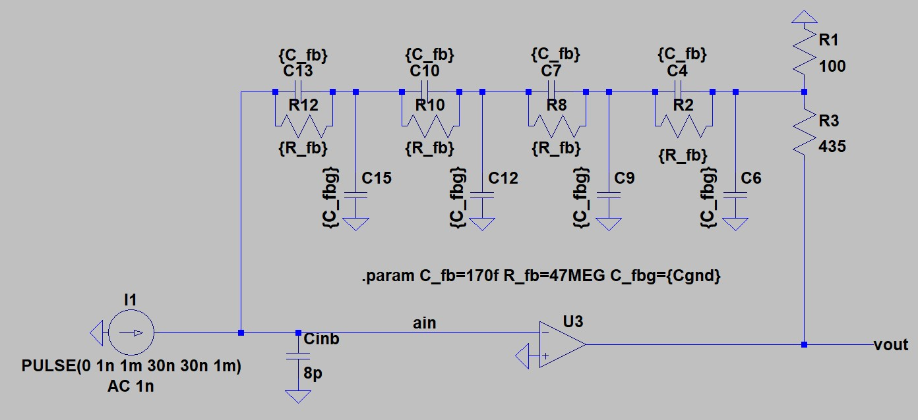
Abbildung 3.10: Aufbau der Simulation zur Analyse des Effektes der parasitären Kapazitäten auf eine Widerstands-Serienschaltung.

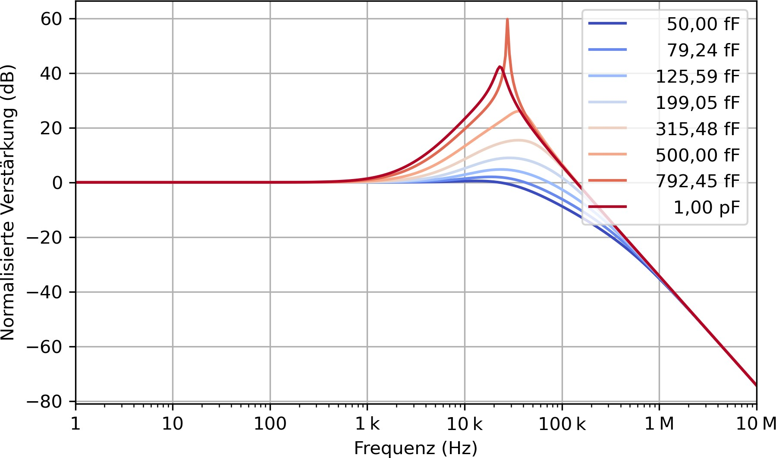
Abbildung 3.11: Ergebnisse der Simulation des Einflusses der parasitären Erdkapazität. Zu er- kennen ist die starke Überhöhung der Übertragungsfunktion des TIVs, verur- sacht durch eine zu hohe Erdkapazität im Rückkoppelpfad.

einer Reihenschaltung von Widerständen.

Hierfür können die im vorherigen Teil beschriebenen Abschirmungselektroden genutzt wer- den. Werden diese Elektroden über einen Widerstandsteiler auf die gleichen Potentiale wie die hochimpedanten Widerstandszweige gelegt, so fließt kein Strom durch die parasitären Kapazitäten zur Abschirmung und die Bandbreite wird nicht angehoben. Dies wird über eine weitere Simulation (Abbildung 3.12) bestätigt. Abbildung 3.13 zeigt die berechneten Bandbreiten bei variierter Kapazität auf. Deutlich zu erkennen ist eine wesentlich flachere Bandbreite bei größerer Abschirmkapazität und eine Verminderung bis hin zur kompletten Vermeidung einer Überhöhung. Es ist zu vermuten dass eine zu hohe Abschirmkapazität auch Rauschen in die Schaltung mit ein bringt, weshalb die Kapazität der Schirmung pas- send ausgelegt werden muss. Dies ist jedoch in einer Simulation schwer zu belegen, da die parasitären Rauscheffekte einer realen Schaltung nicht einfach zu simulieren sind.
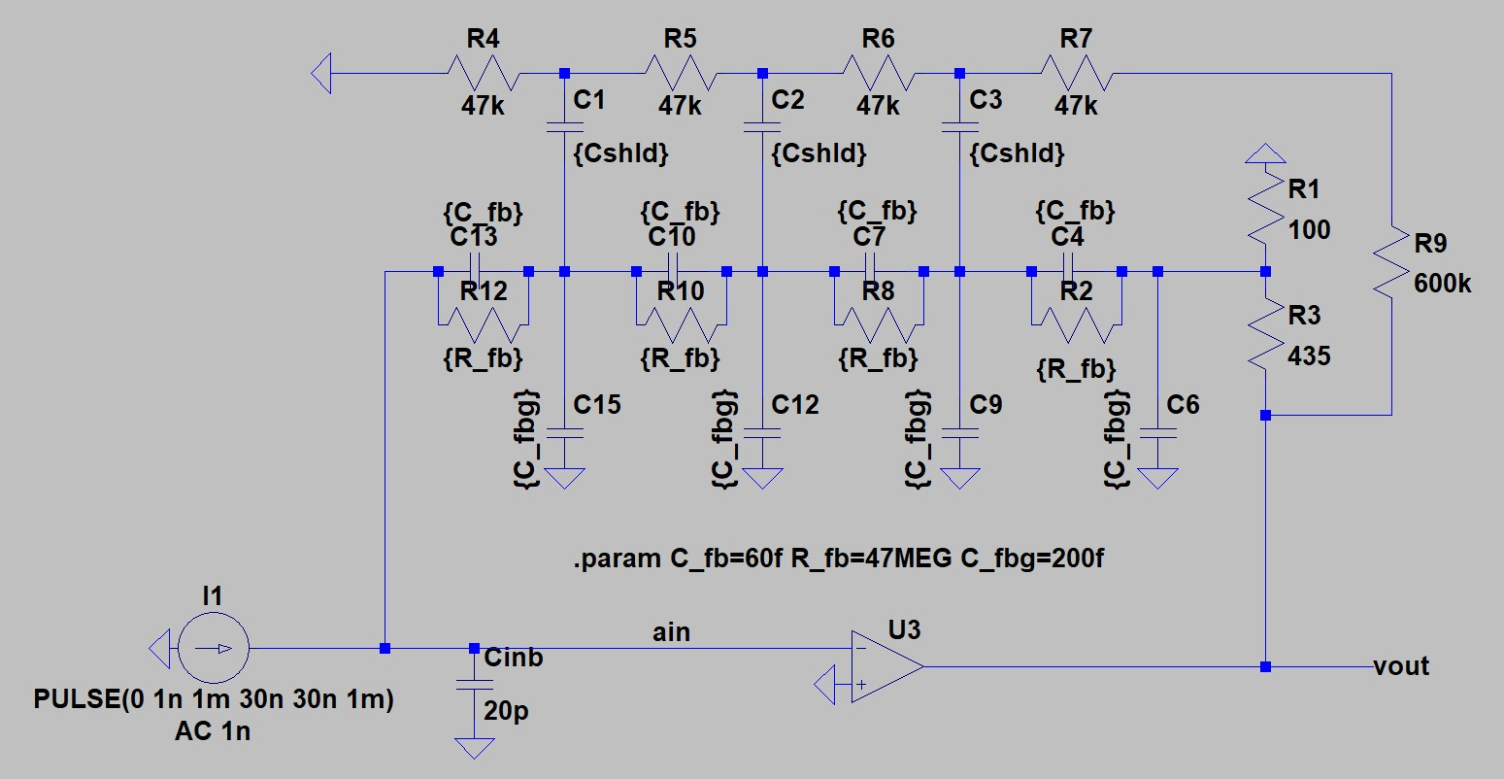
Abbildung 3.12: Aufbau der Simulation zur Analyse des Effektes der Schirmungskapazitäten auf eine Widerstands-Serienschaltung.

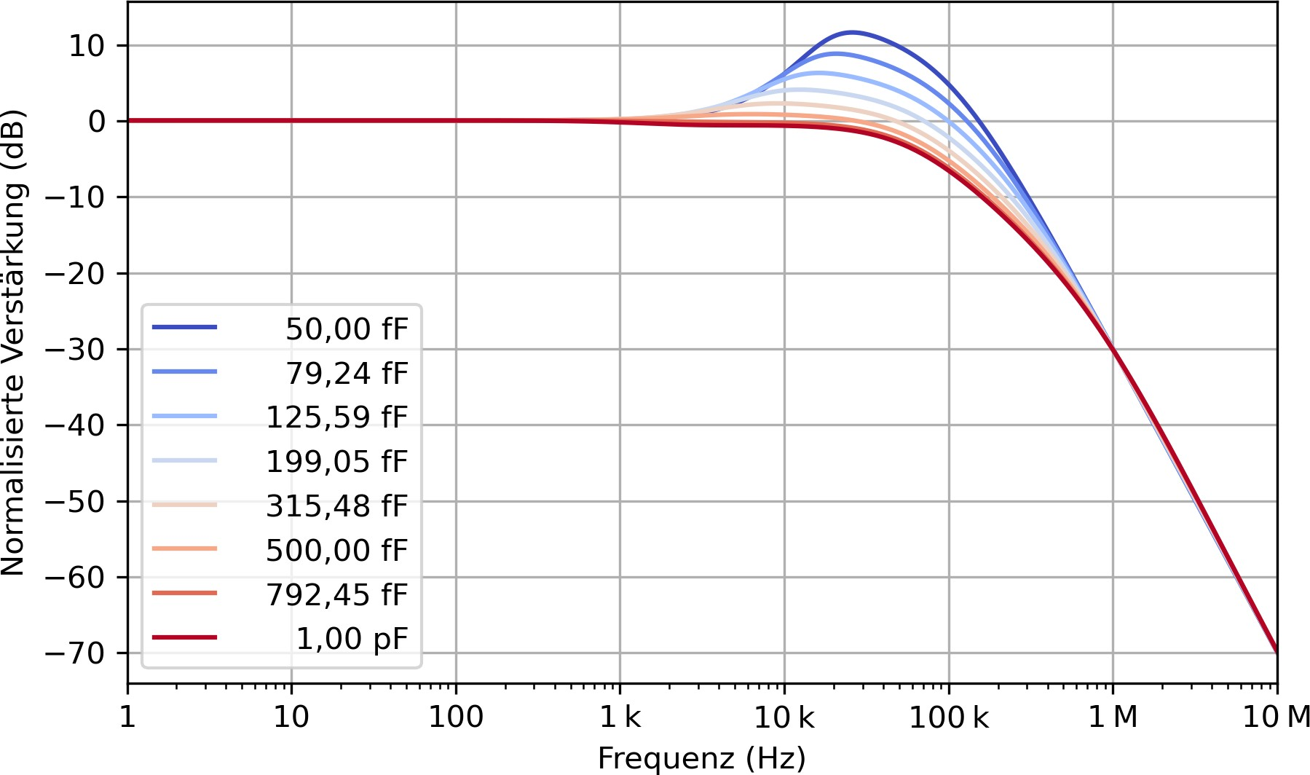

Abbildung 3.13: Ergebnisse der Simulation zur Analyse der Auswirkungen der Abschirmkapa- zitäten. Zu erkennen ist, dass eine zu kleine Abschirmung der Erdkapazität nicht entgegen wirken kann. Eine höhere Abschirmkapazität scheint die Band- breite stabiler zu halten.

Effekte des OpAmp

Dieser Abschnitt geht nun genauer auf die Effekte des OpAmp, als zentrales aktives Bauteil besitzt der OpAmp einen maßgeblichen Einfluss auf die Schaltung und eine korrek- te Auswahl ist notwendig um die festgelegten Zielparameter aus Kapitel XX zu erreichen. Dieser Auswahlprozess wird hier dargelegt.

Limitierungen der Verstärkung

Wie bereits in Kapitel 2.3 beschrieben, sind zwei der zentralen Parameter eines OpAmp sei- ne offene Verstärkung sowie sein GBWP. Diese Parameter legen fest, welche Bandbreite bei gegebener Verstärkung erreichbar ist. Die mathematische Berechnung dieser Grenzwerte ist durch den hohen Einfluss parasitärer Effekte wie z.B. der Eingangskapazität der Schaltung nur schwer zu erreichen. Aus diesem Grund werden die benötigten Parameter mithilfe einer Simulation in der Software “LTSpice” berechnet, welche den Aufbau und die Simulation von elektrischen Schaltungen ermöglicht.
Abbildung 3.14 zeigt den in LTSpice erstellten Schaltkreis. Hierbei werden optimistische Werte für parasitäre Eigenschaften verwendet. Diese dürfen nicht vernachlässigt werden, da sie ebenfalls auf die Übertragungsfunktion des OpAmp Einfluss nehmen können, die opti- mistische Wahl gibt jedoch genug Freiraum für Varianzen im späteren aufgebauten Schalt-
kreis. Ein Rückkoppelwiderstand von 1 GΩ wird als realistischer Zielwert der Gesamtver-
stärkung der Schaltung gewählt.
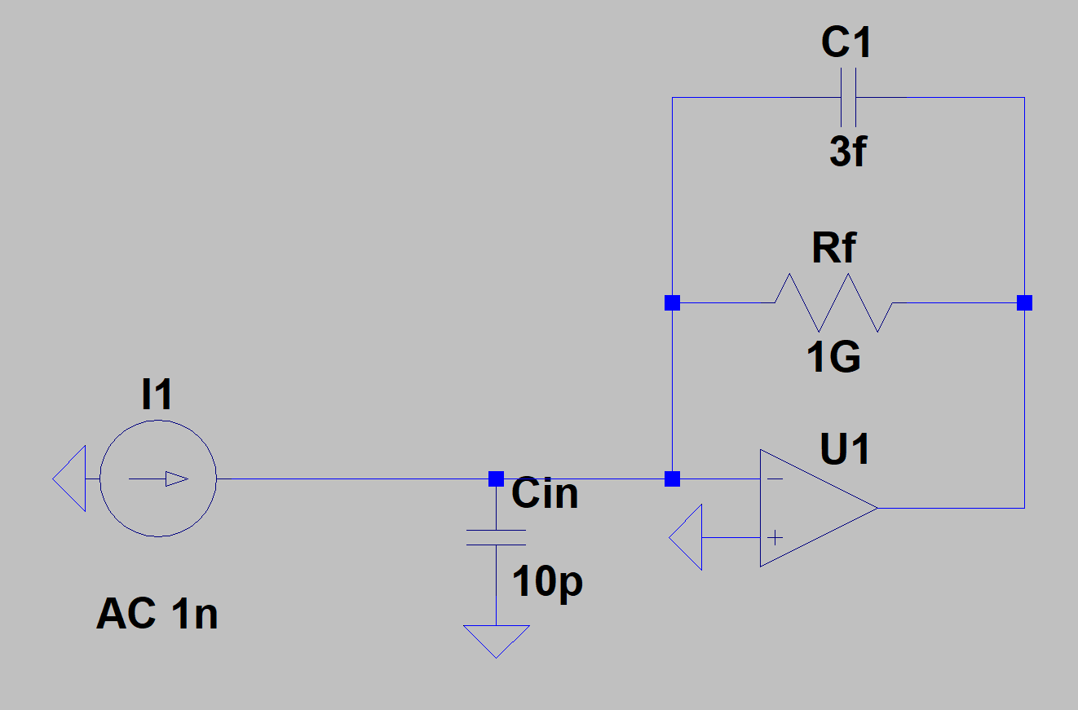
Abbildung 3.14: LTSpice-Schaltkreis zur Simulation der OpAmp-Übertragungsfunktion.

Die Stromquelle I1 wird als Stimulus-Eingang genutzt und gibt ein Signal von 1 nA aus.
Eine parasitäre Eingangskapazität von 10 pF wird entsprechend Erfahrungswerten beste- rewrite hender Schaltkreise gewählt. Die parasitäre Parallelkapazität C1 wird auf 3 fF als absolutes
Minimum der in Kapitel 3.2.1 berechneten Kapazitäten gesetzt. Gemessen wird die Aus- gangsspannung des Verstärkers U1.
In einem ersten Versuch wird die Eingangsfrequenz von 1 Hz bis 1 MHz variiert und die

Ausgangsamplitude vermessen. Verschiedene Kurven bei verändertem GBWP werden auf- gezeichnet. Abbildung 3.15 zeigt die Ergebnisse dieser Simulation auf.

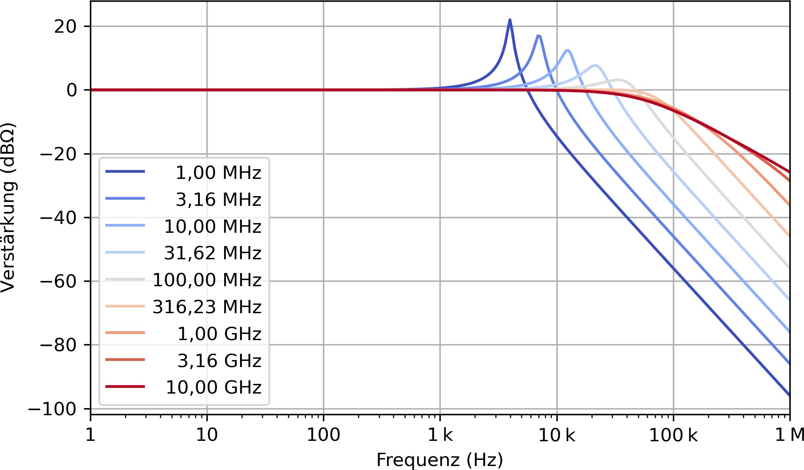
Abbildung 3.15: Darstellung der Auswirkung eines variierten OpAmp GBWP auf die Band- breite und stabilität der simulierten TIV-Schaltung. Zu erkennen ist der Ein- fluss des GBWP auf sowohl die Bandbreite als auch die Stabilität des Verstär- kers, wobei zu kleine GBWP-Werte instabiler werden.

Deutlich zu erkennen ist die Limitierung der Bandbreite durch den OpAmp. Bei einem GBWP von 1 MHz ist die Bandbreite des Gesamtsystems auf circa 6 kHz begrenzt, bei 100 MHz auf etwa 56 kHz. Ebenfalls zu erkennen ist einer Überhöhung der Übertragungs- funktion in den Fällen, in welchen die Bandbreite durch den OpAmp limitiert wird. Diese Überhöhung lässt auf eine Resonanz schließen, welche somit die Stabilität des Systems be- einflusst. Eine solche Überhöhung muss vermieden werden, um Oszillationen sowie über- mäßiges Rauschen zu vermeiden. Ab dem 1 GHz GBWP-OpAmp ist keine solche Über- höhung zu sehen, die Bandbreite ist hier überwiegend durch den Rückkoppelwiderstand begrenzt und das System ist stabil. Die Reduktion der -3dB-Bandbreite, welche in Tabelle
3.7 ab 316,22 MHz zu sehen ist, ist durch die Resonanz zu erklären. Diese zieht die Übertra- gungsfunktion nach oben und verschärft den Abfall, wodurch die -3dB-Frequenz nach oben gezogen wird.

Tabelle 3.7: Aus der Simulation bestimmte Bandbreiten der OpAmps bei variiertem GBWP

GBWP | -3dB Punk | Überhöhung
1,00 MHz | 6,00 kHz | 22,03 dB
3,16 MHz | 10,96 kHz | 17,01 dB
10,00 MHz | 19,50 kHz | 12,44 dB
31,62 MHz | 33,52 kHz | 7,62 dB
100,00 MHz | 56,20 kHz | 3,12 dB
316,22 MHz | 75,62 kHz | 0,01 dB
1,00 GHz  3,16 GHz  10,00 GHz | 65,72 kHz  56,20 kHz  54,95 kHz | ∅  ∅  ∅

Deutlich zu erkennen ist die Limitierung der Bandbreite durch den OpAmp. Bei einem GBWP von 1 MHz ist die Bandbreite des Gesamtsystems auf circa 6 kHz begrenzt, bei 100 MHz auf etwa 56 kHz. Ebenfalls zu erkennen ist einer Überhöhung der Transferfunkti- on in den Fällen, in welchen die Bandbreite durch den OpAmp limitiert wird. Diese Über- höhung lässt auf eine Resonanz schließen, welche somit die Stabilität des Systems beein- flusst. Eine solche Überhöhung muss vermieden werden, um Oszillationen sowie übermäßi- ges Rauschen zu vermeiden. Ab dem 1 GHz GBWP-OpAmp ist keine solche Überhöhung zu sehen, die Bandbreite ist hier überwiegend durch den Rückkoppelwiderstand begrenzt, und das System ist stabil. Die Reduktion der -3dB-Bandbreite, welche in Tabelle 3.7 ab 316,22 MHz zu sehen ist, ist durch die Resonanz zu erklären. Diese zieht die Transferfunk- tion nach oben und verschärft den Abfall, wodurch die -3dB-Frequenz nach oben gezogen wird.

Zur Erfassung der benötigten offenen Verstärkung des OpAmp wird die LTSpice Simulation aus Abbildung 3.14 erneut genutzt. Nun wird jedoch nicht das GBWP des OpAmp variiert, sondern die offene Verstärkung. Abbildung 3.16 zeigt die Simulationsergebnisse auf.
Wie beim GBWP ist hier ein starker Einfluss auf die Bandbreite zu erkennen, wenn die offene Verstärkung zu gering gewählt ist. So bricht die Bandbreite bereits ab einer Verstär- kung von unter 10 000 ein. Ohne eine ersichtliche Überhöhung oder Instabilität. Ungleich des GBWP ist so eine Begrenzung der Bandbreite durch eine zu kleine offene Ver- stärkung nicht nachteilig für die Stabilität der Schaltung lediglich die Bandbreite selbst muss beachtet werden.

Abbildung 3.16: Darstellung des Einflusses der offenen Verstärkung eines OpAmp auf die Übertragungsfunktion eines TIVs. Deutlich zu erkennen ist der Einbruch der Bandbreite bei zu geringer Verstärkung. Es ist jedoch keine Instabilität zu er- kennen.

Um sicher zu stellen, dass die Stabilität der Schaltung auch bei variierenden parasitären Ef- fekten gegeben ist, werden Simulationen mit variablem C1 und Cin (siehe Abbildung 3.14) durchgeführt. Die Ergebnisse hiervon sind in Abbildungen 3.17 und 3.18 dargestellt.
Zu erkennen ist, dass die Rückkoppelkapazitäten C₁ keinen Einfluss auf die Stabilität haben, und lediglich die Bandbreite begrenzen, wie bereits in Kapitel 2.2 beschrieben wurde. Die Eingangskapazität C_{in} jedoch schein äquivalent zu einer Variation des GBWP zu sein, wobei eine größere Kapazität die Bandbreite verringert und die Stabilität negativ beeinflusst. Bei der Schaltungsauslegung muss somit genügend Marge bei der GBWP-Auswahl gelassen werden, um bei höher als erwartetem C_{in} stabil zu bleiben.
Zusammengefasst ist die OpAmp-Bandbreite ein wichtiger Faktor der Schaltung. Ein zu klein gewähltes GBWP begrenzt sowohl die Bandbreite des Schaltkreises und kann zudem zu Instabilitäten führen. Eine zu klein gewählte offene Verstärkung kann ebenfalls zur Be- grenzung der Bandbreite führen, jedoch ohne hierbei die Stabilität zu gefährden. Aus den Si- mulationen wird geschlossen, dass ein Mindest-GBWP von 1 GHz notwendig ist, um stabil zu bleiben und die Bandbreite zu erhalten, wobei ein größeres GBWP vorteilhaft erscheint. Eine minimale offene Verstärkung von circa 10 000 ist notwendig, um die Bandbreite nicht zu beeinflussen.

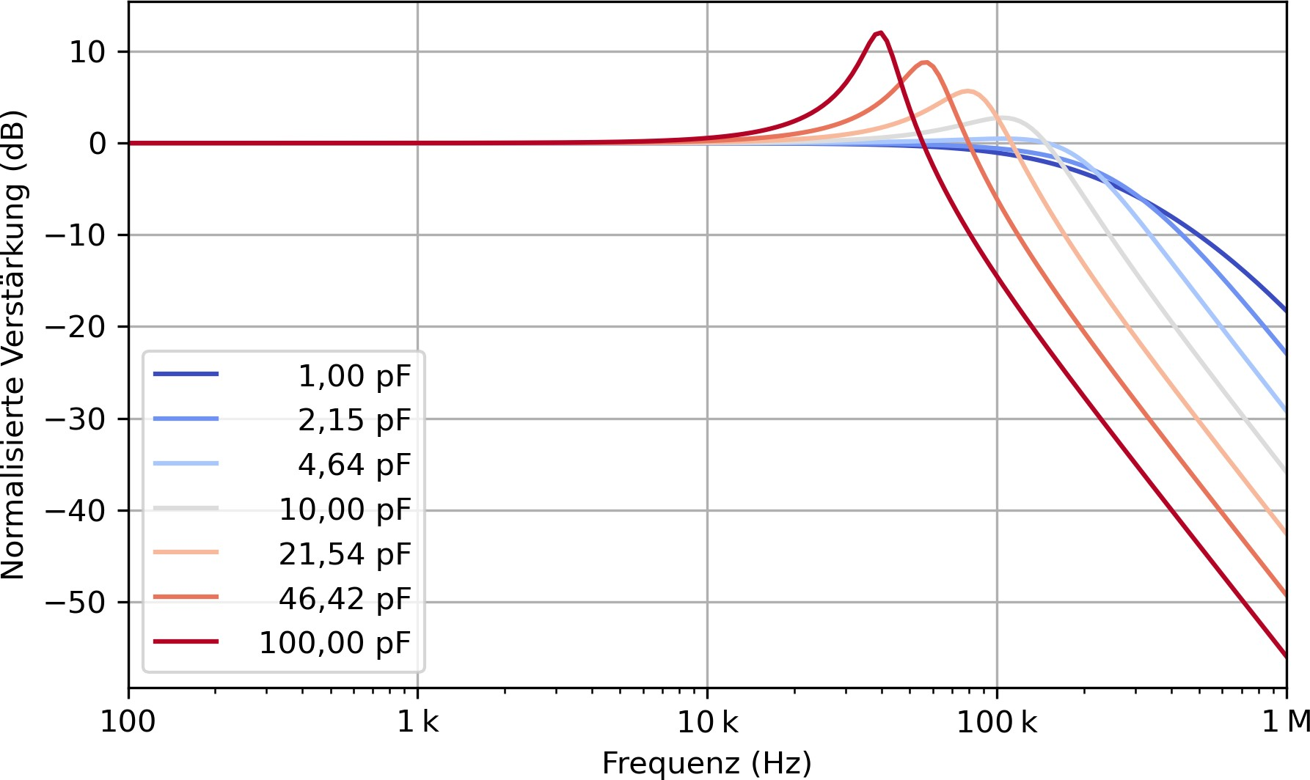

Abbildung 3.17: Ergebnisse der Simulation eines idealen OpAmp mit variierter Eingangska- pazität C_{in}. Zu erkennen ist eine Limitierung der Bandbreite sowie steigende Überhöhung der Übertragungsfunktion bei größerer Kapazität.

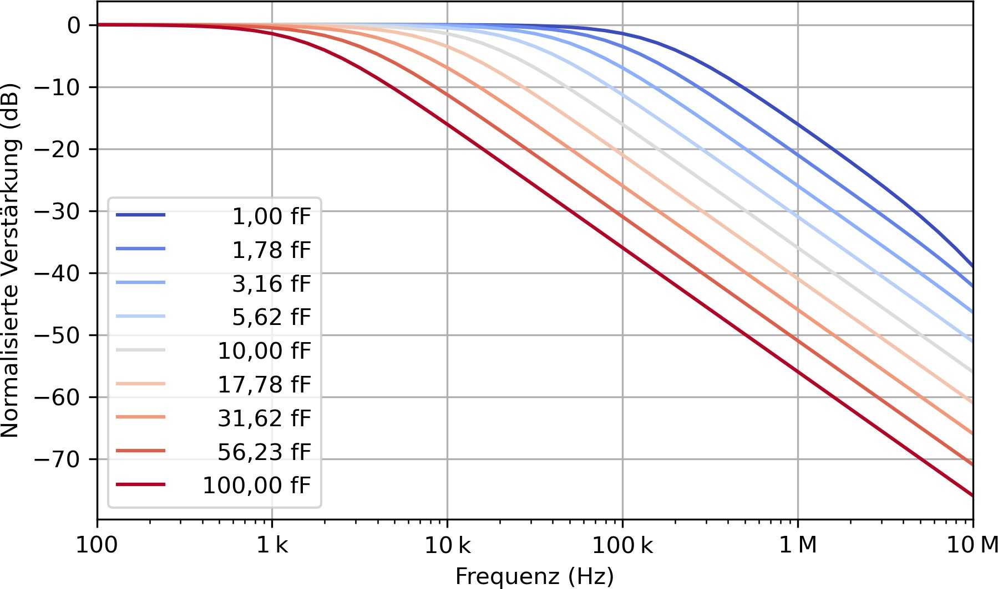
Abbildung 3.18: Ergebnisse der Simulation eines idealen OpAmp mit variierter parasitärer Wi- derstandskapazität C₁. Zu erkennen ist die Verringerung der Bandbreite bei steigender Kapazität.

Verbesserung der OpAmp Bandbreite

Find a citation
Wie im vorherigen Kapitel beschrieben, ist eine höhere Bandbreite des OpAmp notwendig, um die Schaltung stabil betreiben zu können. Die berechneten Parameter sind jedoch nicht mit allen OpAmps erreichbar. Um eine größere Auswahl von OpAmps zu ermöglichen wird nun untersucht, ob eine Erhöhung der effektiven Bandbreite möglich ist.
Da die Bandbreite eines einzelnen OpAmp durch seinen internen Aufbau limitiert ist, kann an diesem nichts verändert werden. Es ist jedoch möglich, durch die Verschaltung zweier oder mehr OpAmps einen gesamten Schaltkreis mit effektiv höherer Bandbreite zu erhalten. Hierfür werden zwei Möglichkeiten erprobt:

- Eine Reihenschaltung einzelner Verstärker-Stufen: Es werden mehrere einzelne Stufen regulärer Verstärker hintereinander geschaltet. Hierdurch muss jede einzelne Stufe eine geringere Verstärkung erbringen und behält somit eine höhere Bandbreite.
Von Vorteil ist der simple Schaltungsaufbau sowie die gute Stabilität, da jede Stufe in sich stabil designt werden kann und alle Stufen außer die erste Stufe als reguläre Verstärker, nicht als TIV, ausgelegt werden können.
Nachteilhaft sind die akkumulierenden Fehler der OpAmps, welche mit jeder zusätz- lichen Stufe anwachsen.
- Eine Komposit-Schaltung von OpAmps: Anstelle einzelne Stufen hintereinander zu schalten ist es ebenso möglich, mehrere OpAmps zu einem Gesamtverstärker mit insgesamt höherer Bandbreite zu verschalten.
for this? Vorteilhaft ist die insgesamt höhere Präzision, da der Feedback-Pfad des gesamten
Systems über alle OpAmps geschaltet ist. Nachteilhaft ist hierbei die komplexere
Schaltung, und die Notwendigkeit der Stabilität durch vorsichtiges Balancieren der Stufen. Ein beispielhafter Schaltkreis ist in Abbildung 3.19 dargestellt.
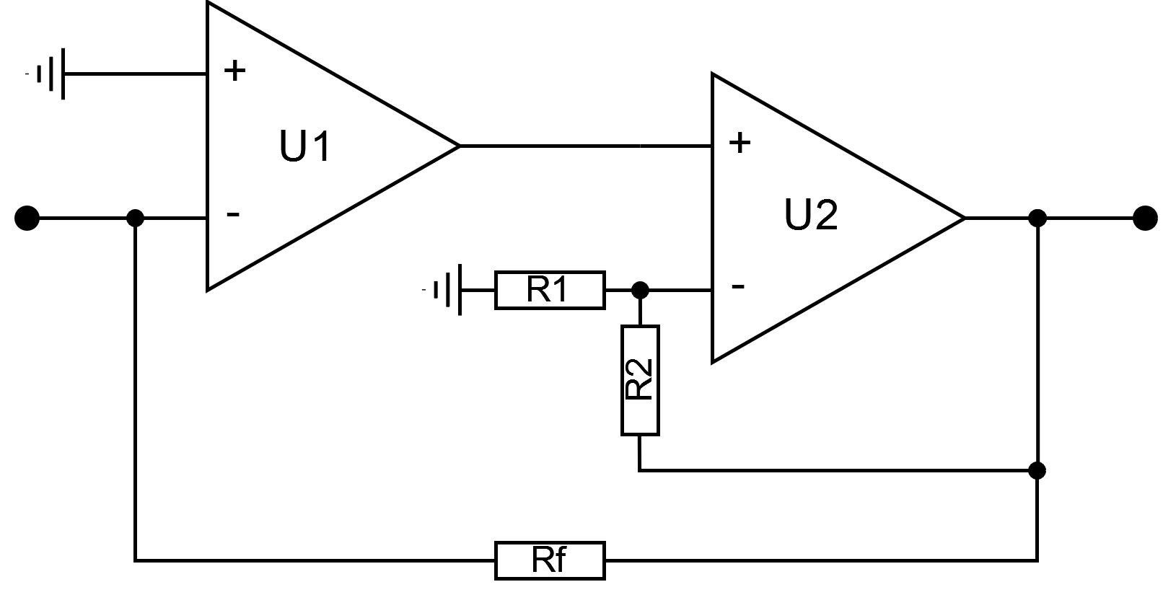
Abbildung 3.19: Beispielhafte Schaltungen zur Erhöhung des OpAmp GBWP durch Kaskadie- rung mehrerer OpAmps.

Da für den hier betrachteten Anwendungsfall die Präzision von höherer Relevanz ist und die

vergleichsweise niedrigen Signalbandbreiten leichter stabilisierbar sind, wird der komposi- te Schaltungsaufbau gewählt. Es wird eine Simulation aufgebaut, mit welcher verschiedene OpAmp-GBWP-Kombinationen simuliert werden können, um die Eigenschaften des Ge- samtsystems untersuchen zu können.
Die Arbeitsweise dieser Verschaltung ist wie folgt:

  - Der OpAmp U1 verstärkt die am Eingang anliegende Spannungsdifferenz, welche vom TIV-Eingangsstrom und Masse generiert wird.
  - Die Ausgangsspannung von U1 wird durch OpAmp U2 weiter verstärkt. U2 besitzt hierbei eine feste Verstärkung, welche durch den Widerstandsteiler Rx/Rx festgelegt wird.
  - Der Ausgang von U2 wird über den Rückkoppelwiderstand an den TIV Ausgang an- gelegt. Hierdurch wird die Verstärkerschleife geschlossen.
  - U1 regelt nun seinen eigenen Ausgang so, dass der Ausgang von U2 die Eingangs- spannung ausgleicht. Da U2 eine festgelegte Verstärkung besitzt, übernimmt U1 zwangs- weise die verbliebene Verstärkung, d.h. R_{f} /A_{U2}.
Durch korrekte Auswahl von U1, U2 und der Verteilung der Verstärkung zwischen den OpAmps können so die Vorteile verschiedener OpAmps kombiniert werden. Es kann z.B. ein sensitiver und präziser aber langsamer OpAmp in der ersten Stufe mit kleinerer Ver- stärkung betrieben werden und ein wesentlich schnellerer OpAmp in der zweiten Stufe die Gesamtverstärkung des Systems liefern.
Als exemplarisches Beispiel wird der ADA4817 als erste Stufe gewählt. Dieser OpAmp hat ein exzellent niedriges Rauschen und geringe Eingangs-Leckströme und ist optimiert für Messungen an hochimpedanten Eingängen. Er besitzt jedoch eine zu geringe Verstärkung,
um direkt in einer Stufe eine Verstärkung von 1 GΩ zu erreichen. Mithilfe einer LTSpice- Simulation wird nun untersucht, ob eine solche kaskadierte Verschaltung zu einer nutzbaren
Gesamtverstärkung führen kann. Der Aufbau der LTSpice-Simulation ist in Abbildung 3.20 dargestellt, während die Ergebnisse der Simulation in Abbildung 3.21 visualisiert sind. In der Simulation wird die Verstärkung der zweiten Stufe durch setzen der Widerstände variiert.
Deutlich zu erkennen sind zwei Effekte. Bei zu geringer Verstärkung in der zweiten Stufe (und somit zu hoher Verstärkung in der ersten) ist die Bandbreite durch den ersten OpAmp limitiert. Bei zu hoher Verstärkung in der zweiten Stufe scheint eine Instabilität auf zu treten. Es scheint jedoch einen nutzbaren Bereich zu geben, in welchem eine nutzbare Bandbreite ohne Instabilitäten erreicht wird.

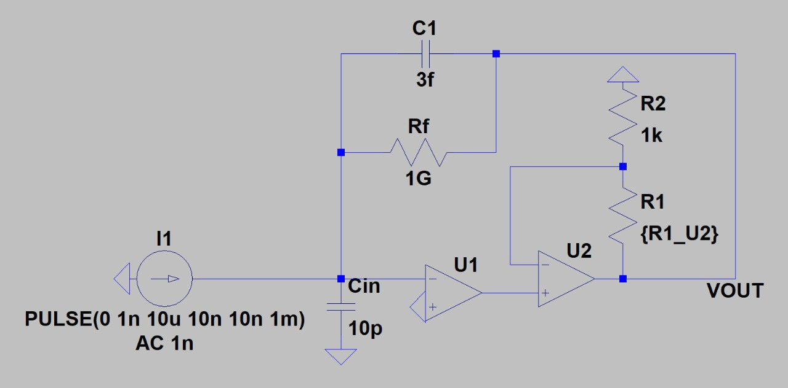

Abbildung 3.20: Aufbau der LTSpice-Simulation zur Untersuchung einer kaskadierten OpAmp-Verschaltung.

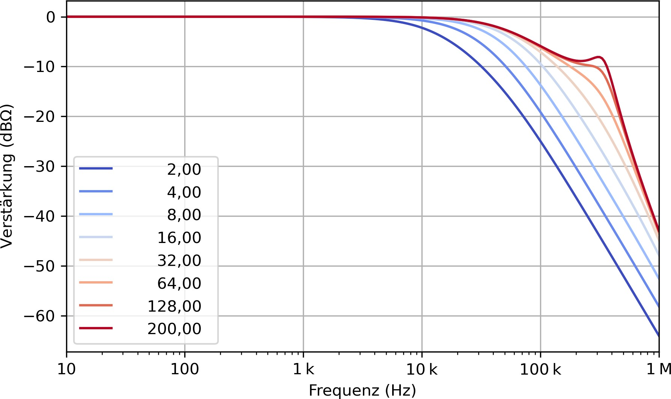
Abbildung 3.21: Ergebnis der LTSpice-Simulation einer kaskadierten OpAmp Verschaltung, mit variierter Verteilung der Verstärkung zwischen erster und zweiter Stufe. Legendenangabe gibt die Verstärkung der zweiten Stufe an. Geasmtverstär-
kung 1 GΩ. Zu erkennen ist eine Variation von sowohl der Bandbreite als auch der Stabilität, wobei eine kleinere Verstärkung in der zweiten Stufe die
Bandbreite zu limitieren scheint.

OpAmp-Rauschen

In diesem Abschnitt wird das Rauschen der OpAmps in Bezug auf die TIV-Schaltung genau- er untersucht. Die bereits in Kapitel 2.3 dargelegten parasitären Effekte haben unterschied- liche Auswirkungen auf den Schaltkreis und das Rauschniveau, welche hier dargestellt wer- den sollen.
Das eingangsbezogene Stromrauschen des OpAmps hat einen direkten Effekt auf das ge- messene Signal. Da der Eingang des TIV Ströme misst, wird das Stromrauschen lediglich auf das Eingangssignal hinzu addiert und mit verstärkt. Eine Reduzierung des Effektes des Stromrauschens ist somit nicht möglich, lediglich die Auswahl eines OpAmps mit wenig
Rauschen ist hierfür relevant. Mit h√ochperformanten OpAmps liegen typische Stromrausch-
Werte im Bereich von circa 10 fA/ Hz, welches mit der geforderten Bandbreite von 30 kHz
ungefähr ein eingangsbezogenes Rauschen von 1,73 pA erzeugt.
Das Spannungsrauschen des OpAmp ist etwas komplexer. Am Eingang des TIVs intera- giert dieses Rauschen mit der parasitären Eingangskapazität und wirkt somit als zusätzli- ches Stromrauschen, entsprechend der Formel I = U 2πf C. Dieses Rauschen steigt somit sowohl mit größerer Eingangskapazität, als auch mit der Frequenz.
· ·
Mithilfe einer LTSpice-Simulation wird dieses Rauschverhalten genauer charakterisiert. Hier- bei wird die in Abbildung 3.22 dargestellte Schaltung verwendet. Als OpAmp wird dabei der LTC6268-10 gewählt. Dies ist ein kommerziell erhältlicher OpAmp mit genügend GBWP und kleinen Eingangsleckströmen, um als TIV nutzbar zu sein.
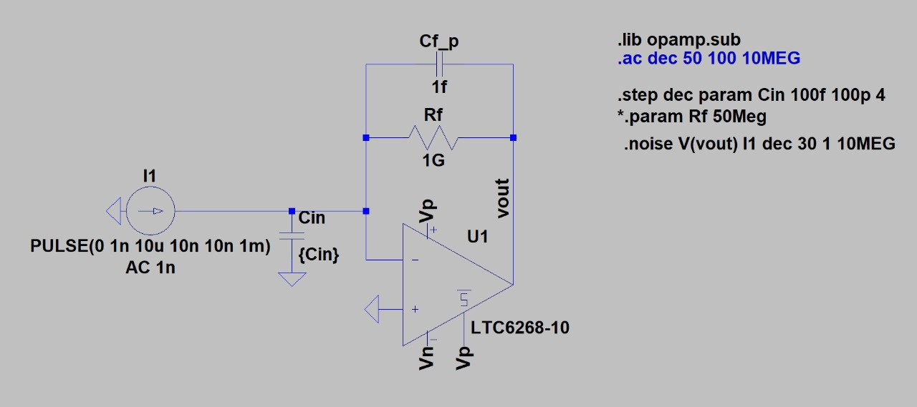
Abbildung 3.22: Schaltkreis der LTSpice-Simulation zur Bestimmung OpAmp-Rauschens.

Variiert werden C_{in} sowie R_{f}, um die Auswirkungen dieser Parameter betrachten zu können. Hierbei wird das Rauschen eingangsbezogen gemessen, d.h. die Ausgangsspannung wird durch R_{f} dividiert, um den Eingangsstrom zu erhalten. Hierdurch lassen sich die Simulati- onswerte besser vergleichen. Die Ergebnisse sind in Abbildungen 3.23 und 3.24 dargestellt.
Deutlich zu erkennen ist eine starke Abhängigkeit des Rauschens von beiden Parametern. Die Eingangskapazität hat hierbei eine merkliche Auswirkung auf den frequenzabhängigen Teil des Rauschens, welcher ab ca. 100 Hz bis 10 kHz anfängt zu dominieren. Bereits eine Kapazität von 10 pF erhöht das Rauschniveau merklich. Da die parasitäre Eingangskapazität stark vom physikalischen Schaltungsaufbau abhängig ist, muss somit bei der Auslegung des Designs auf niedrige Kapazität geachtet werden.

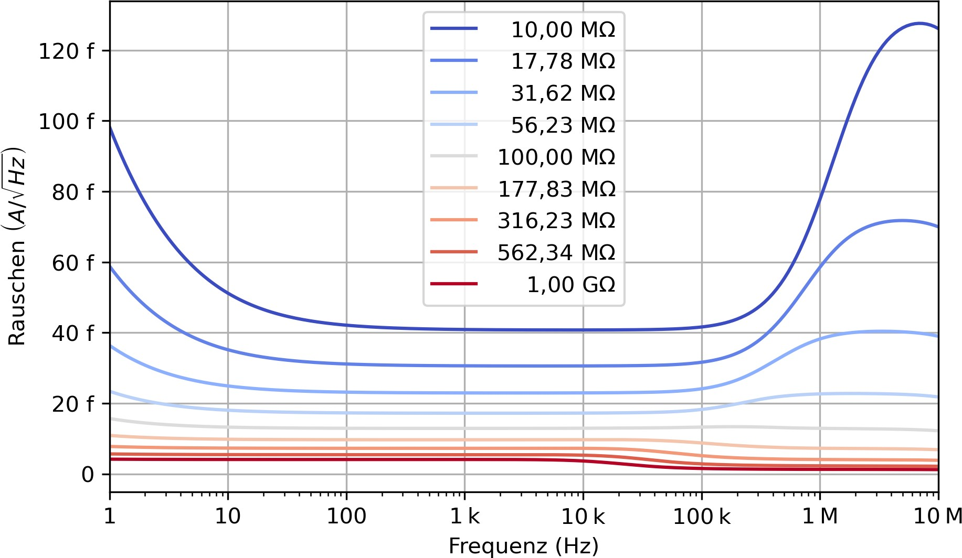

Abbildung 3.23: Rauschen in Abhängigkeit von R_{f}. Zu erkennen ist die Abhängigkeit der ge- samten Rauschamplitude vom Widerstand.

Der Rückkoppelwiderstand hat einen ebenso großen Einfluss auf das Rauschen. Deutlich zu erkennen ist das Stromrauschen des Widerstandes selbst, beschrieben in Kapitel 3.2.1. Es ist zusätzlich zu sehen, dass der Rückkoppelwiderstand auch auf das Rauschniveau der Eingangskapazität einen Einfluss nimmt, wobei ein größerer Widerstand das Rauschen ab- dämpft. Insgesamt soll somit auch für das OpAmp-Rauschen ein möglichst großer Rück- koppelwiderstand gewählt werden, um Rauscheffekte zu unterdrücken.

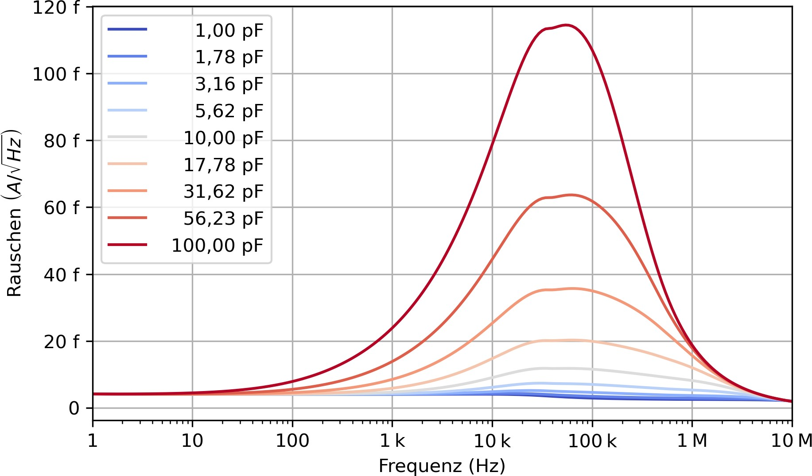

Abbildung 3.24: Rauschen in Abhängigkeit von C_{in}

Schaltungsdesign

In diesem Kapitel wird der Aufbau einer ersten Prototypen-Schaltung beschrieben. Anhand der in Kapitel 3.1 festgelegten Zielwerte und der in den vorherigen Kapitel ermittelten pa- rasitären Effekten und Kompensationsmöglichkeiten werden konkrete Bauteile für die Kon- struktion eines ersten TIV verglichen und ausgewählt. Hiernach wird die Schaltung des TIVs ausgelegt und dessen Funktionsweise erläutert.

Auslegung des TIV

OpAmp Auswahl

In diesem Abschnitt wird auf die genaue Auswahl eines OpAmp für den hochimpedanten TIV-Eingang eingegangen. Dieser OpAmp legt viele wichtige Systemparameter fest und be- stimmt maßgeblich das Verhalten und das Rauschniveau des TIVs selbst. Zusammengefasst sind folgende Parameter von Bedeutung:

      - Hochimpedanter Eingang mit niedrigem Leckstrom. Leckströme können das Messsi- gnal verzerren oder überdecken. Da eine Messung von Signalen im 1 nA-Bereich ge- wollt ist, sollte der Leckstrom höchstens wenige pA betragen, um die Messung nicht zu beeinflussen.
      - Hohes GBWP. Eine hohe Verstärkerbandbreite ist notwendig, um bei den hohen Ver- stärkungen des TIV stabil zu bleiben (siehe Kapitel 2.3)
      - Niedriges Rauschen. Da das OpAmp-Spannungsrauschen mit der Eingangskapazi- tät interagiert, ist ein geringes Rauschen ein wichtiger Auswahlfaktor (siehe Kapitel 3.2.2).

Tabelle 3.8 listed die in Betracht gezogenen OpAmps zusammen mit einigen ihrer Parameter auf.
Tabelle 3.8: Parameter der ausgewählten OpAmps

OpAmp | Leckstrom | GBWP | Spannungsauschen @ 10 kHz  √
ADA4530 | 20 fA | 2 MHz | 14 nV/ Hz  5 nV/√Hz
ADA4817 | 2 pA | 400 MHz | 14 nV/√Hz
LTC6268-10 | 4 fA | 4 GHz | 6,5 nV/√Hz
LMP7721 | 20 fA | 17 MHz
Do we need to cite the Datasheets?

Aus diesen OpAmps werden zwei Kandidaten genauer in Betracht gezogen. Der ADA4817 besitzt das niedrigste Eingangsrauschen der Auswahl und könnte somit das beste Ergebnis liefern, hat jedoch ein grenzwertiges GBWP und braucht somit eventuell die komplexe- re kaskadierte Verschaltung. Zudem ist der Eingangsleckstrom vergleichsweise hoch. Der

LTC6268-10 hat ein durchschnittliches Rauschniveau und exzellenten Leckstrom sowie das beste GBWP der Sammlung, wodurch dieser Verstärker in einer einzelnen Stufe die Gesamt- verstärkung von 1 GΩ erreichen kann. Dies vereinfacht den Schaltungsaufbau und bietet
weniger Fehlerquellen. Es wird somit für diese Schaltung der LTC6268-10 gewählt.

TIV-Schaltung

In diesem Unterkapitel wird die konkrete Schaltung des TIVs erstellt.

Der Grundlegende Aufbau eines TIV-Schaltkreises wurde bereits in Kapitel 2.4 beschrieben. Da der LTC6268-10 ein ausreichendes GBWP von 4 GHz hat, ist entsprechend Kapitel 3.2.2 keine kaskadierte Schaltung notwendig.
Bezüglich des Rückkoppelwiderstandes ist sowohl für das Widerstandsrauschen aus Kapitel
3.2.1 sowie für das Verstärkerrauschen aus Kapitel 3.2.2 ein möglichst großer Widerstand auszuwählen. Lediglich die parasitären Kapazitäten, beschrieben in Kapitel 3.2.1, legen eine obere Grenze der Widerstandsgröße fest. Diesbezüglich wird die Kompensationsmöglichkeit der Serienschaltung sowie der Feldabschirmung aus Kapitel 3.2.1 genutzt, um den Einfluss der Kapazitäten zu vermindern.
Da die konkreten Werte der parasitären Effekte nicht bekannt sind und in der Realität mit hoher Wahrscheinlichkeit größer sind als in der Simulation (durch z.B. andere Komponenten in der Nähe, welche kapazitiv mit der Schaltung verkoppelt sind)Erfolgt die Auswahl der konkreten Werte für die Widerstände dieser Schaltung experimentell.
Die Auslegung der Schaltung ist in Abbildung 3.25 zu sehen. U2 ist hierbei der TIVs, wofür der bereits erwähnte LTC6268-10 genutzt wird. Die Rückkoppelwiderstände sind R15, R16, R17, R18, welche in einer Reihe geschaltet werden um den Einfluss der Parallelkapazitäten zu verringern. Die Feldabschirmung wird hierbei durch Widerstände R10 bis R13 und R20 bis R23 erzeugt, welche physikalisch neben den Rückkoppelwiderständen platziert werden. Sie formen einen Spannungsteiler, welcher die korrekten Potentiale für die Abschirmungen liefert. Über den Widerstand R24 können die Spannungsniveaus angepasst werden, falls das Potential der Abschirmung höher oder niedriger liegen muss. R14 und R19 bilden einen Spannungsteiler, welcher zusätzlich die Gesamtverstärkung der Schaltung anheben kann. Dies ist notwendig, da trotz Kompensation der Parallelkapazitäten der gewünschte Wert von
1 GΩ nicht erreicht werden kann. Die Altium-Markierung “Leakage Clearance” passt zu-
dem einige Abstandsregeln des Platinendesign an.

Bei der Auslegung der physikalischen Schaltung werden zusätzliche Einflüsse in Betracht gezogen, welche nicht direkt auf dem Schaltplan abbildbar sind. So ist z.B. eine vorsichtige Auslegung der Leitungen des Eingangskanals notwendig; diese muss möglichst gering sind, um Kapazitäten zu verringern. Aus dem gleichen Grund werden Kupferflächen reduziert und als Muster anstatt als ausgefüllte Flächen ausgeführt. Um einen Ladungsauf- bau zu verhindern, muss der Isolations-Lack der Platine um den Rückkoppelpfad entfernt werden, während Leckströme durch weitere Abschirmungspfade verringert werden.

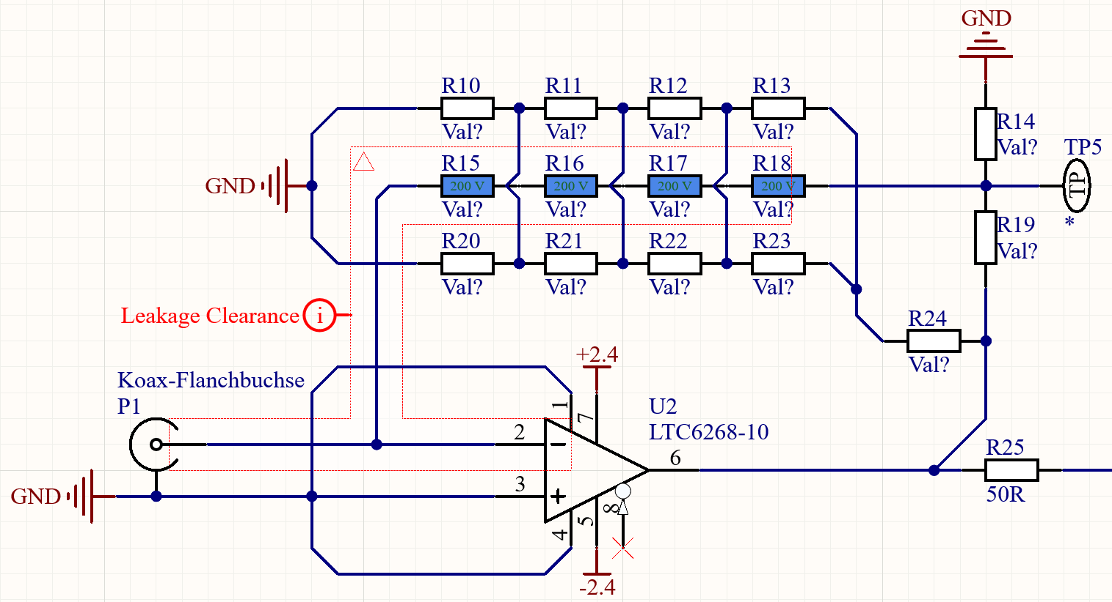
Abbildung 3.25: Schematischer Schaltkreis des TIVs

Abbildung 3.26 zeigt das Design der Platine für den Teil des TIVs selbst. Der Messeingang ist hierbei der runde Kreis des inneren Anschlusses der SMA-Buchse. Dieser ist möglichst eng an den Verstärker U2 sowie der Kaskade der Rückkoppelwiderstände angeschlossen. Um den gesamten hochimpedanten Bereich wird der Lötstopplack entfernt und der Bereich des TIV-Eingangs wird mit einem geerdeten Pfad umgeben, um Oberflächenladungen und Leckströme ableiten zu können.
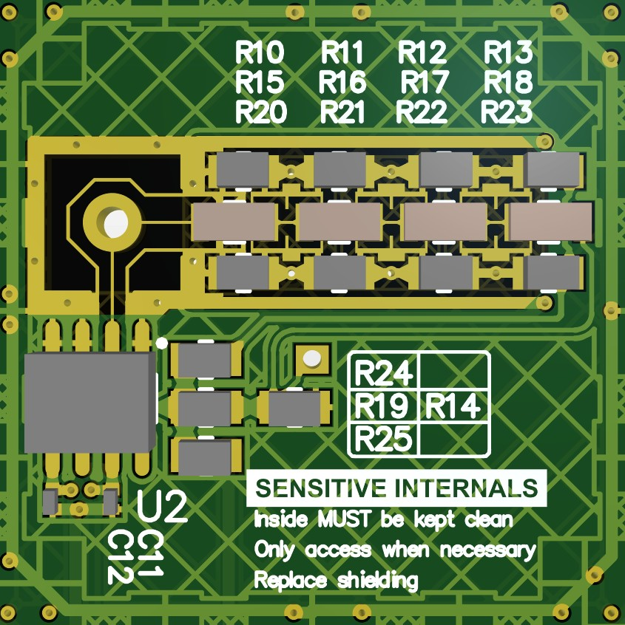
Abbildung 3.26: Platinendesign der TIV-Schaltung

Die Abschirmungselektroden der Widerstände werden aus mehreren Kupferlagen aufgebaut. Abbildung 3.27 zeigt den Aufbau inklusive innerer Lagen von zwei Elektroden. Rot reprä- sentiert hierbei die oberste Lage von Kupfer, Beige die erste innere Lage, welche hinter einer dünnen Isolationsschicht unter der obersten Lage liegt. Oben und unten sind die Widerstän- de der Abschirmung zu finden, während der eigentliche Rückkoppelwiderstand in der Mitte

platziert wird. Die Kontakte des Rückkoppelwiderstandes sind hierbei auf der obersten Lage von einem dünnen Pfad zur Abschirmung umgeben. Auf der zweiten Lage wird eine Kup- ferfüllung untergebracht, welche auf dem gleichen Potential der Abschirmung liegt. Diese Füllung dient zur Verringerung der Feldstärke im Platinenmaterial selbst.
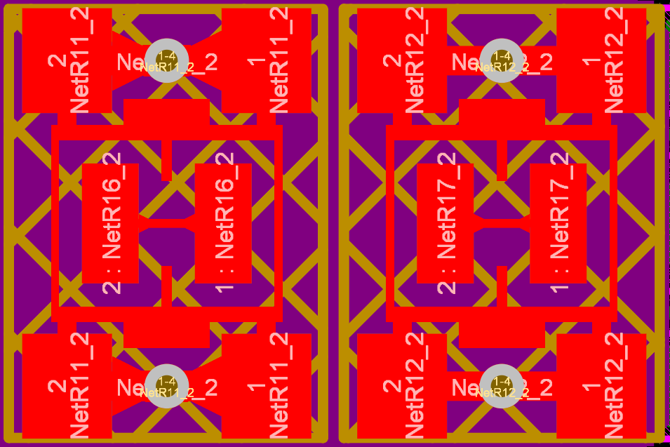
Abbildung 3.27: Aufbau der Schirmelektroden des Rückkoppelpfades

Um den Einfluss der Abschirmung abschätzen zu können, wird eine zweite Version der Schaltung ohne diese Schirmungselektroden ausgelegt. Hierfür werden die Widerstände so- wie die Kupferflächen der Elektroden entfernt. Sie werden nicht durch Erdflächen ersetzt, um keine zusätzliche Erdkapazität in den hochimpedanten Pfad einzukoppeln.

Unterstützende Schaltungen

In den folgenden Paragraphen werden weitere unterstützende Schaltungen beschrieben, wel- che für die korrekte Funktionsweise des TIV nötig sind, jedoch selbst nicht kritisch für die Charakteristik des TIVs sind, da sie ohne große Anforderungen an Präzision o.ä. erstellt wer- den können. Dieser Schaltungselemente werden somit kurz und der Vollständigkeit halber beschrieben.

Filter-Stufe

Entsprechend der in Kapitel 3.1 festgelegten Zielwerte solle der Schaltkreis eine Bandbrei- te von 30 kHz erreichen. Der im Kapitel 3.3.1 erstellte Schaltkreis wird auf eine Band- breite knapp über 30 kHz abgestimmt, wobei der parasitäre RC-Filter einen Abfall von - 20dB/Dekate besitzt.
Da bekannt ist, dass das zu messende Signal mit einer Bandbreite von 30 kHz vorliegt, können alle Frequenzen hierüber möglichst stark gedämpft werden. Dies verringert das

Rauschniveau, da die TIV-Schaltung selbst ein recht breites Rauschspektrum bis in die obi- gen 100 kHz besitzt. Hierfür können aktive Filter verwendet werden, welche mithilfe von OpAmps, Widerständen und Kapazitäten wesentlich schneller abfallende Frequenzgänge er- reichen können als herkömmliche RC-Filter. Diese Filter werden an den Ausgang des TIV angeschlossen.
Für diese Anwendung wird ein sog. Butterworth-Filter mit zwei Stufen gewählt. Dieser Fil- ter bietet einen flachen Frequenzgang mit steilem Abfall von -80dB/Dekade ab der Grenz- frequenz. Er besteht aus zwei in Reihe geschalteten OpAmps in aktiver Filter-Konfiguration, und kann somit mit leicht erhältlichen Dual-Package OpAmps erstellt werden. Für die ge- naue Auslegung des Filters wurde das “Filter-Design-Tool” von Analog Devices (siehe [3]) genutzt, welches für die angegebenen Filter-Parameter eine Schaltung berechnet, da die hän- dische Berechnung der Komponenten, vor allem bei Einhaltung standardisierter Komponenten- reihen (E24), nicht trivial ist.
Die erstellte Filter-Stufe ist in Abbildung 3.28 dargestellt. Die berechnete Übertragungs- funktion dieses Filters ist in Abbildung 3.29 aufgezeichnet. Zu sehen ist eine glatte Über- tragungsfunktion bis hin zum -3dB-Punkt bei 30 kHz, nach welchem wie erhofft ein steiler Abfall von -80dB/Dekade vorliegt. Somit werden Rauschanteile sowie andere Störsignale bereits ab 50 kHz um einen Faktor von 20dB gedämpft.

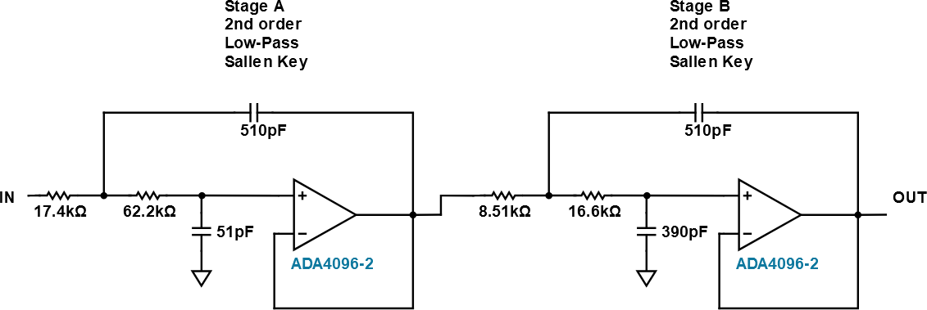

Abbildung 3.28: Schaltkreis der berechneten Filter-Stufe nach [3]

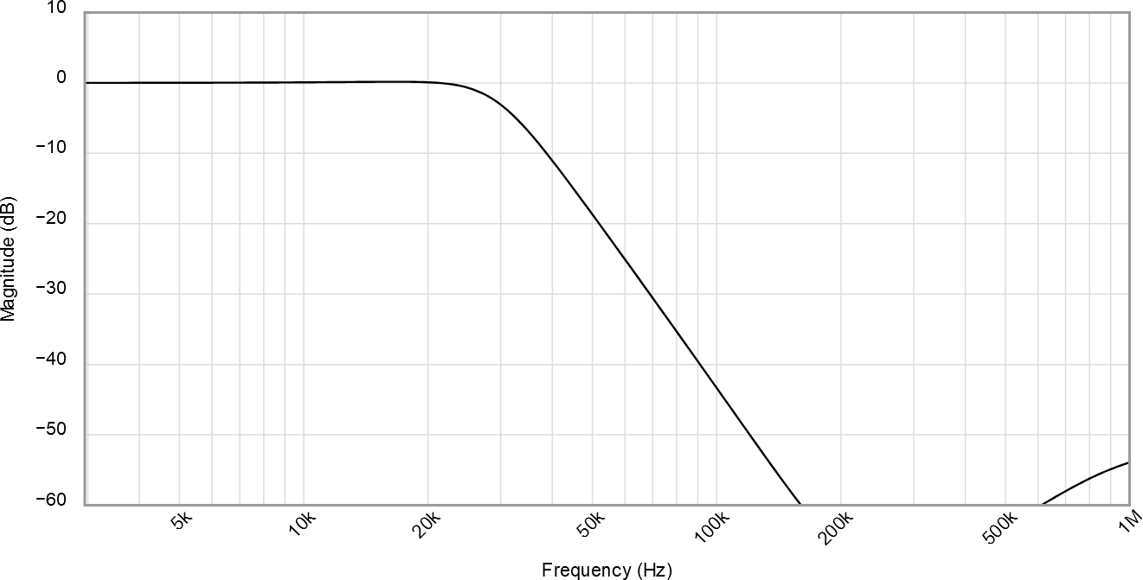
Abbildung 3.29: Bandbreite der berechneten Filter-Stufe nach [3]

Ausgangstreiber

Der Ausgang des Verstärkers wird an einen Analog-Digital-Wandler (im Folgenden “ADC”) angeschlossen. Dieser wandelt die analoge Spannung in ein digitales Messsignal für die wei- tere Auswertung um. Verschiedene ADCs benötigen verschiedene Spannungsniveaus des Messsignals, sowie teilweise ein differentielles Signal. Aus diesem Grund wird eine Ver- stärkerstufe rein für die Umsetzung der Spannungslevel erstellt, welche durch Anpassung der Widerstände diverse Verstärkungen und Offsets ermöglicht. Die genauen Widerstände müssen je nach ADC gewählt werden, somit werden vorerst Platzhalter genutzt. Diese Stufe ist in Abbildung 3.30 dargestellt.
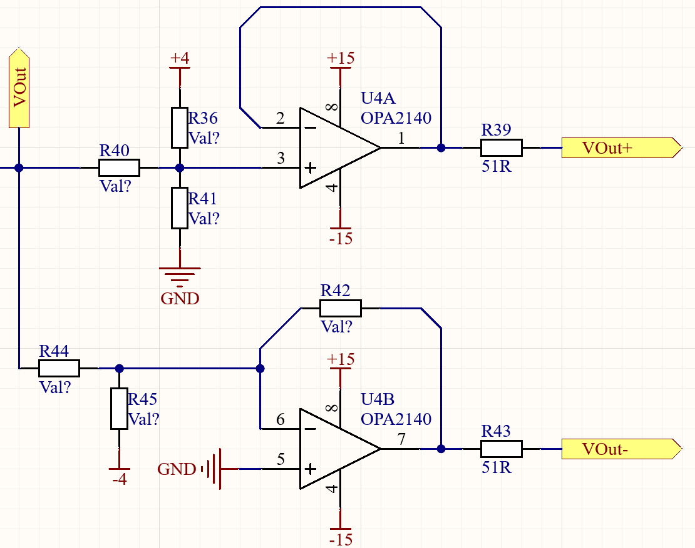
Abbildung 3.30: Schaltkreis des Ausgangstreibers

Spannungsversorgung

Für die korrekte Operation des TIV müssen die für die Verstärker benötigten Spannungen bereitgestellt werden. Hierbei ist eine hohe Qualität, d.h. ein stabiles Spannungsniveau auch unter Last sowie ein möglichst geringes Rauschen der Versorgung notwendig. Zudem ist eine differentielle Spannungsversorgung notwendig.
Um all dies zu erreichen, wird die Spannungsversorgung aus zwei Stufen aufgebaut:

      - Ein isolierender DC/DC Wandler mit dualem Ausgang, der TDN 3-2423, liefert 15 V Spannung mit einem weiten Eingangsspannungsbereich. Durch die Isolation können sog. Ground-Loops, d.h. Schleifen aus Erdverbindungen, vermieden werden. Diese können als Antennen fungieren und somit zusätzliches Rauschen einfangen. Eine Iso- lation verhindert dies effektiv. Der duale Spannungsausgang des Wandlers vereinfacht
±

zudem die Versorgung der Verstärker. Von Nachteil ist ein recht hoher Rauschanteil am Ausgang des Wandlers. Der Schaltkreis des DC/DC-Wandlers ist in Abbildung
3.31 dargestellt.

2. Um das Rauschniveau zu reduzieren und um den TIV-OpAmp mit der korrekten Span- nung versorgen zu können, wird ein Linearregler genutzt. Dieser Typ von Regler bietet einen sehr stabilen und rauscharmen Ausgang und eignet sich somit gut für die Versor- gung von sensitiven Bauteilen. Ein dedizierter Zweikanal-Linearregler, der LT3032, wird über einen RC-Filter mit der DC/DC-Spannung versorgt und liefert die notwendi- gen Spannungen für den TIV selbst. Dieser Regler ist speziell für niedrige Rauschlevel konzipiert und ist somit bestens für die Bereitstellung einer stabilen Spannung geeig- net. Der Schaltkreis des Linearreglers ist in Abbildung 3.32 dargestellt.
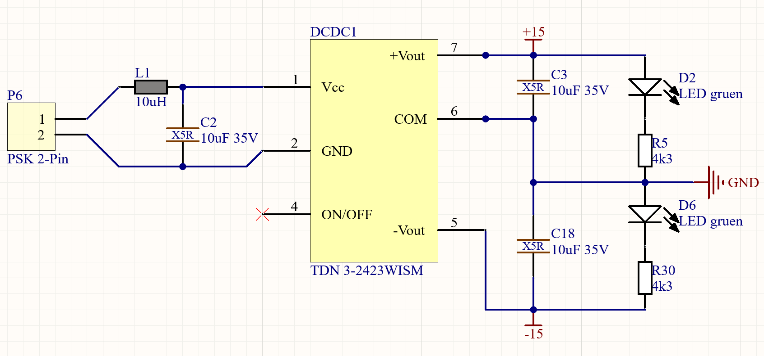
Abbildung 3.31: Schaltkreis des DCDC-Wandlers der Stromversorgung

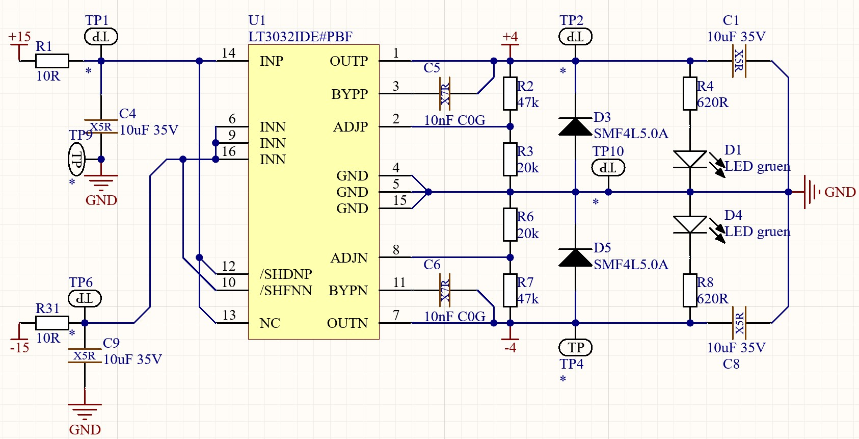
Abbildung 3.32: Schaltkreis des Linearreglers der TIV-Versorgung

Auslegung des PCB

Nach Beschreibung der verwendeten Schaltkreise wird nun auf die konkrete Platzierung der Komponenten eingegangen. Eine korrekte Positionierung ist notwendig, um Störsignale zu

minimieren, da gewisse Schaltungsteile eigene Rauschquellen sind.

Abbildung 3.33 zeigt den Aufbau der Platine mit allen Komponenten. Die einzelnen Ele- mente des TIV sind von links nach rechts wie folgt angeordnet:

- Der DC/DC-Wandler der Spannungsversorgung muss möglichst weit vom Verstärker selbst angebracht werden, da die Schaltvorgänge des Wandlers Störsignale ausbilden können.
- Mittig auf der Platine ist der Linearregler sowie die Filter-Stufe und der Ausgangstrei- ber angebracht. Der Linearregler ist hierbei möglichst nah an den Spannungseingang des TIV gelegt, um die Distanz hierzu zu vermindern. Die Ausgangs-Stufe ist nicht rauschanfällig und kann somit beliebig platziert werden.
- Auf der rechten Seite der Platine wird der TIV selbst platziert. Somit ist garantiert, dass keine unnötigen Stromflüsse durch diesen Verstärkerteil fließen können. Das ge- samte TIV-System wird zur Minimierung externer Einflüsse zudem in ein Schirmge- häuse untergebracht.

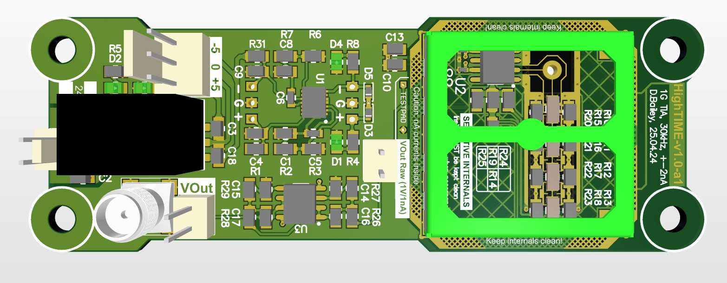

Abbildung 3.33: 3D-Modell des gesamten TIV-Schaltkreises.

Add some nice overlays for the parts.

Zusätzlich zu den bereits etablierten Komponenten der Schaltung werden einige mechani- sche Verbindungen zur Operation des Schaltkreises untergebracht:

- Vier M3-Schraublöcher werden an den Enden der Platine zur mechanischen Befesti- gung bereit gestellt.
- Ein 2-Pin PSK-Stecker dient zur Stromversorgung

- Mehrere diverse PSK-Stecker sowie Testpads werden entlang der Schaltung platziert, um Spannungen sowie Signale überprüfen zu können. Dies beinhaltet mitunder die Ausgänge des DC/DC-Wandlers, des Linearreglers, sowie den ungefilterten Ausgang des TIVs selbst.

  - Zur Verbindung des TIV Eingangs sowie Bereitstellung des Ausgangssignals werden SMA-Steckverbindungen benutzt. Diese sind besonders gut geeignet für Signale, die einer Schirmung und präzisen Übertragung benötigen und sind somit gut geeignet für das Eingangs- und Ausgangssignal des Verstärkers.

Die Platine wird mithilfe von Standard-Fertigungsverfahren hergestellt.
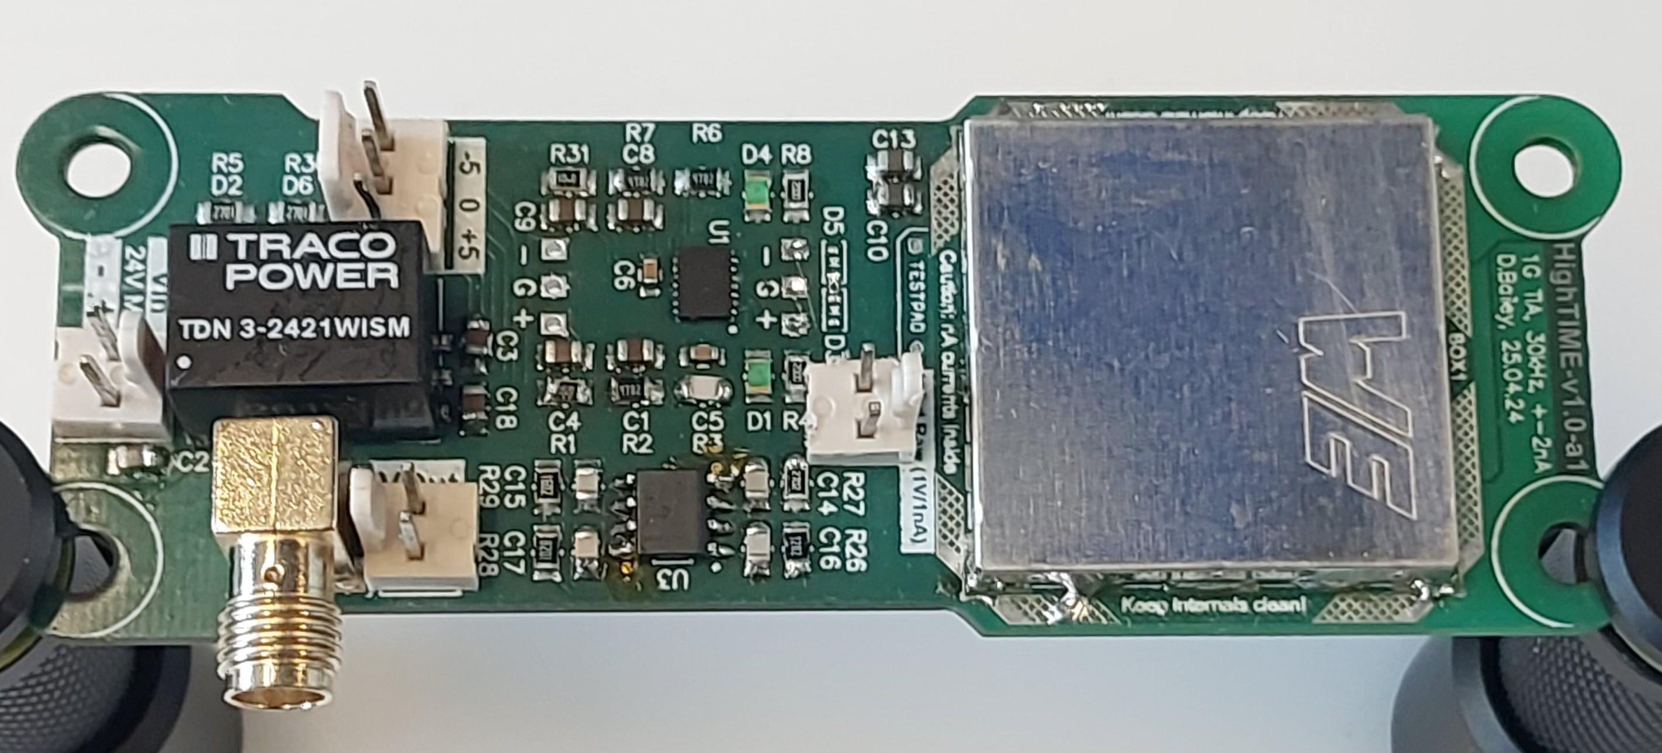
How much of this should we write down here?

Abbildung 3.34: Bild des fertiggestellten TIV-PCBs

Vermessung

In diesem Kapitel wird der erstellte Schaltkreis auf seine Funktionstüchtigkeit untersucht. Es wird beurteilt, ob die Schaltung die festgelegten Zielparameter erreichen kann und welche Parameter einer Verbesserung bedürfen.
Hierbei werden verschiedene Variationen des Schaltkreises vermessen, um einige System- parameter bestimmen zu können. Diese sind:
  - Ein Schaltkreis ohne Abschirmungen und mit 4 47 MΩ Rückkoppelwiderständen, zur Bestätigung der Notwendigkeit der Abschirmungen.
·
  - Drei Schaltkreise mit jeweils 4 47 MΩ, 4 20 MΩ sowie 4 120 MΩ Rückkoppelwi- derständen, um den Einfluss der verschiedenen Widerstände charakterisieren zu kön-
· · ·
nen.

Messergebnisse

Linearität

In diesem Abschnitt wird die Linearität des erstellten Schaltkreises erprobt. Diese Art der Vermessung gibt an, auf welche Art Eingangs- und Ausgangssignal in Relation stehen. Für die meisten Sensorsysteme ist eine möglichst lineare Relation gewünscht, d.h.:

Vout = Iin · Rf
Wobei R_{f} der Rückkoppelwiderstand des TIVs ist. In einem echten System gibt es jedoch zusätzliche Fehlerquellen, welche diese Relation verändern, so z.B. Nichtlinearitäten und Leckströme.
Um die Relation zwischen Aus- und Eingang charakterisieren zu können wird eine Referenz- stromquelle, das Keithley 6221, genutzt. Diese Quelle liefert Ströme mit einer Auflösung von 10 pA. Der Ausgang dieser Quelle wird an den Eingang des gebauten TIVs angeschlossen. Der Ausgang des TIVs wird mit einem digitalem Multimeter, dem Keysight 34461A, vermes- sen, wobei eine Mittlung von 100 20 ms eingestellt wird. Dies mittelt über 100 Perioden des 50 Hz-Stromnetzes hinweg, um den Einfluss dieser Störquelle zu vermindern.
·
Vermessen wird nur die abgeschirmte 4 · 47 MΩ Variante des TIVs, da Nichtlinearitäten so-

wie Leckströme eine Funktion des Verstärkers selbst sind. Abschirmung, Widerstandsgröße etc. beeinflusst lediglich die dynamischen Eigenschaften des Schaltkreises, da Widerstände generell keine Nichtlinearitäten bei DC aufweisen. Es wird ein Strombereich von 2,6 nA Eingangsstrom in Schritten von 0,1 nA vermessen. Abbildung 4.1 zeigt das Ergebnis der Vermessung, und Abbildung 4.2 zeigt die Abweichung der Messung vom Sollwert.
±

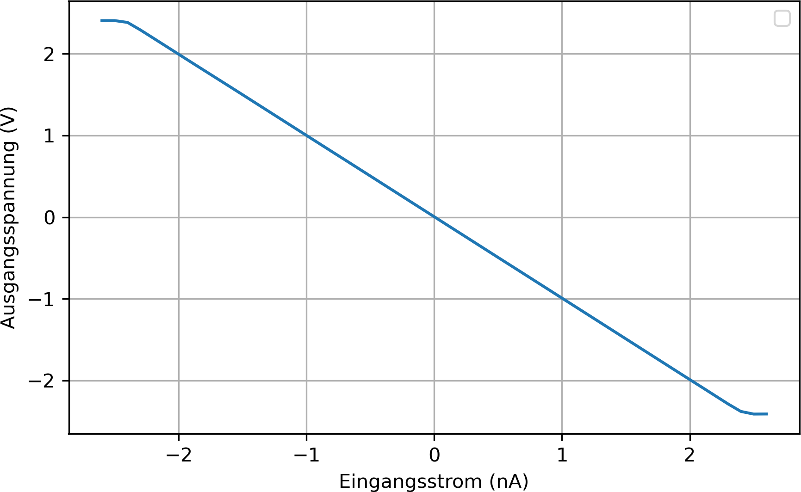
Abbildung 4.1: Messergebnisse der Linearitätsmessung des 47 MΩ TIVs. Es sind wie ge- wünscht keine merklichen Nichtlinearitäten zu erkennen.

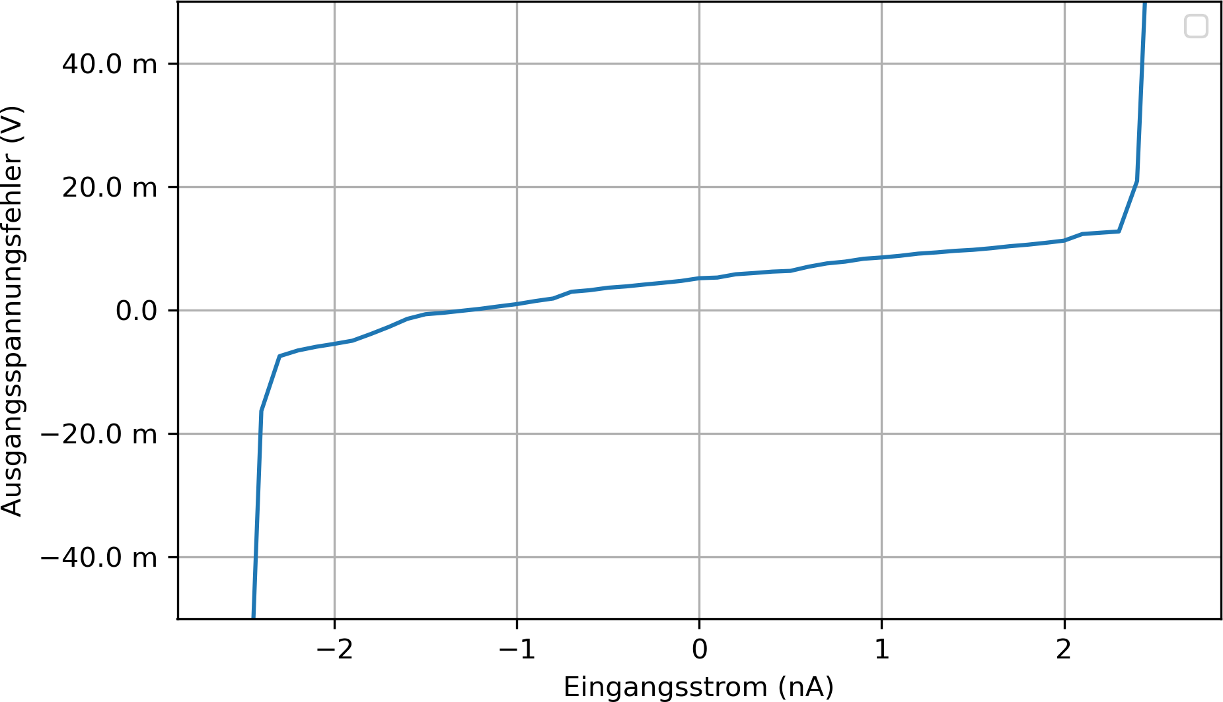
Abbildung 4.2: Abweichung des Messwerts des 47 MΩ TIVs vom Erwartungswert. Zu sehen ist ein leichter Fehler der Verstärkung von circa +0.5%, ein Nullpunkt-Offset
von 5 mV, sowie die Grenzen des nutzbaren Bereichs des Verstärkers.

Deutlich zu erkennen ist eine nutzbare lineare Abhängigkeit der Ausgangsspannung vom Eingangsstrom ohne starke Abweichungen vom linearen Zusammenhang. Es scheint ein leichter Fehler im Verstärkungsfaktor von 0.5% vor zu liegen, und der Nullpunkt ist um circa 5 mV nach oben verschoben. Beide dieser Fehler lassen sich durch eine lineare Kalibrati- on entfernen, der Schaltkreis besitzt somit ein nutzbares lineares Ausgangssignal. Lediglich an den Extremen des Messbereiches ab ca. 2,4 nA ist ein Einknicken der Ausgangsspan- nung zu erkennen. Dies lässt sich durch die Versorgungsspannung des Verstärkers erklären, welche bei ca. ±2,5 V liegt, wodurch die Ausgangsspannung begrenzt ist.
±
In Zusammenfassung ist die Linearität des Schaltkreises mehr als ausreichend und für den gewünschten Eingangsstrom von ±1 nA liegt ein komplett lineares Verhalten vor.

Untersuchung der Versträkerbandbreite des TIV

Nun wird die Übertragungsfunktion der TIVs betrachtet. Hierbei werden sowohl die Band- breite der TIV-Stufe ohne Filterung, als auch die gesamte Bandbreite mit Filterung vermes- sen.
Für einen Verstärker wie den TIV ist eine Übertragungsfunktion gewünscht, welche mög- lichst flach verläuft und erst ab einer gewissen Grenzfrequenz dann möglichst steil abfällt. Der glatte Verlauf unterhalb der Grenzfrequenz erlaubt für eine verzerrungsfreie Übertra- gung eines Signals, während der steile Abfall nach der Grenzfrequenz ungewünschte Signale herausfiltert.
Die Übertragungsfunktionen werden mithilfe eines Analog Discovery Pro 3 Oszilloskop
+ Funktionsgenerator aufgenommen. Der Ausgang des Funktionsgenerators wird an eine Photodiodenbox angeschlossen, welche die Ausgangsspannung des Generators auf einen Strom im Bereich von 0 bis 0,7 nA umwandelt. Der Frequenzgang dieser Box ist hierbei bis in die oberen 100 kHz flach und konstant und muss somit nicht weiter beachtet werden. Der Ausgang der Photodioden-Box wird an den Eingang des TIVs angeschlossen. Der ge- filterte und ungefilterte Ausgang des TIVs werden jeweils mit dem Analog Discovery Pro 3 vermessen.
Durch Anlegen einer Sinus-Ausgangsspannung an die Dioden-Box und Vermessung der Amplitude und Phase des Sinus an den Ausgängen des TIVs kann berechnet werden, mit welcher Verstärkung bzw. Dämpfung die verschiedenen Frequenzen übertragen wurden. Hierbei werden Frequenzen im Bereich von 100 Hz bis 500 kHz genutzt. Abbildung 4.3 zeigt die aufgenommenen Bandbreiten des abgeschirmten Schaltkreises mit verschiedenen Rückkoppelwiderständen.

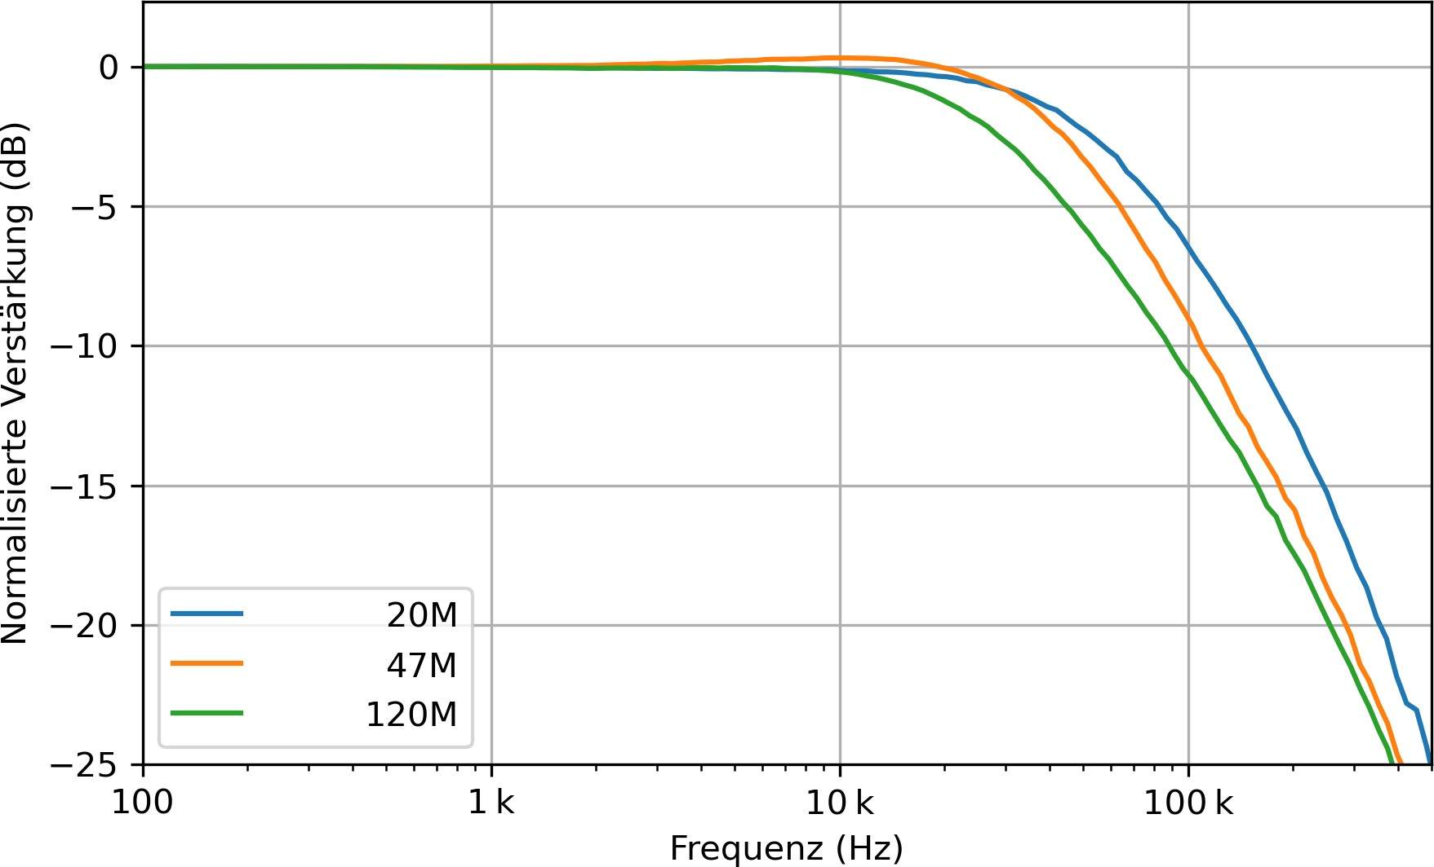

Abbildung 4.3: Bandbreiten des TIV-Teils der aufgebauten Varianten der ersten Platinenrevisi- on mit variierten Rückkoppelwiderständen. Zu erkennen ist die Abhängigkeit der Bandbreite vom Widerstand.

Deutlich zu erkennen ist die Abhängigkeit der Bandbreite vom Rückkoppelwiderstand, wie in vorherigen Kapiteln dargelegt und berechnet wurde. Die tatsächliche Bandbreite ist hier- bei wie erwartet geringer als die simulierten Werte aus Kapitel 3.2.1, da sich vermutlich nicht alle parasitären Eigenschaften akkurat modellieren ließen. Dennoch ist eine klare Verbin- dung zwischen Widerstandsgröße und Bandbreite erkennbar. Die gemessenen -3dB Grenz- frequenzen sind in Tabelle 4.1 aufgelistet.
Tabelle 4.1: -3dB-Frequenzen des ungefilterten TIV-Ausgangs

Widerstand | -3dB Punk
20 MΩ  47 MΩ  120 MΩ | 58,484 kHz  49,355 kHz  32,111 kHz

Die Übertragungsfunktionen aller drei Platinen weisen akzeptables Verhalten auf, d.h. einen glatten Verlauf vor der Grenzfrequenz und einen Abfall von ca. -20dB/Dekade. Lediglich die Grenzfrequenz des 120 MΩ Schaltkreises ist relativ gering und bietet somit wenig Spielraum
für die nachfolgende Filterung.

Ebenfalls von Interesse ist die Übertragungsfunktion des gefilterten Ausgangs. Dieser wird mit der bereits genutzten Messung vermessen. Die Ergebnisse dieser Messung sind in Ab- bildung 4.4 dargestellt.
Die Auslegung der Filterstufe soll erst ab der Grenzfrequenz von 30 kHz einen Abfall von
-40dB/Dekate einbringen, wobei Frequenzen unterhalb der Grenzfrequenz nicht beeinflusst werden sollten. Dieses Verhalten ist auch deutlich in der Messung zu erkennen. Die -3dB- Frequenzen der gefilterten Ausgänge sind in Tabelle 4.2 aufgelistet. Wie bereits theorisiert,

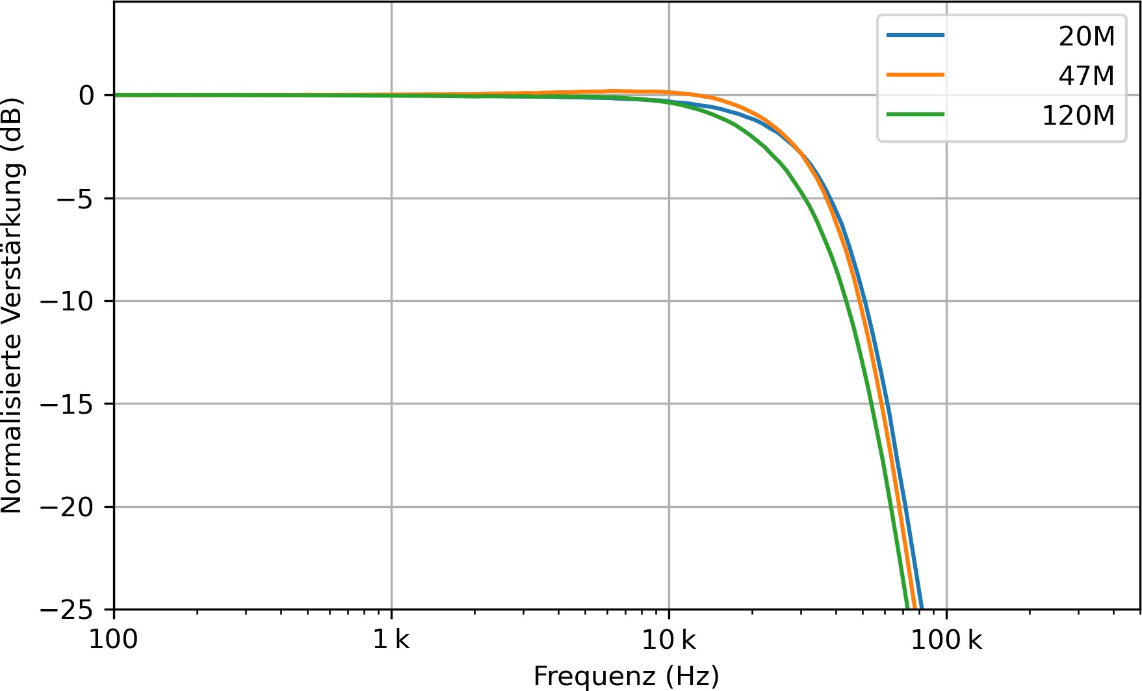

Abbildung 4.4: Übertragungsfunktionen des gefilterten Ausgangs der Platinen bei variiertem Rückkoppelwiderstand. Zu erkennen ist die Eckfrequenz des Filters bei 30 kHz

ist die Bandbreite der 120 MΩ-Variante zu gering für die vollen 30 kHz. Die anderen beiden Varianten besitzen genug Bandbreite.

Tabelle 4.2: -3dB-Frequenzen der gefilterten Ausgänge des TIVs

Widerstand | -3dB Punk
20 MΩ  47 MΩ  120 MΩ | 30,220 kHz  30,199 kHz  25,118 kHz

Abbildung 4.5 zeigt zum Vergleich die Bandbreiten des ungefilterten und gefilterten Aus- gangs des 47 MΩ TIVs. Die Eckfrequenz des Filters sowie der -40dB/Dekade-Abfall ist deutlich zu erkennen.

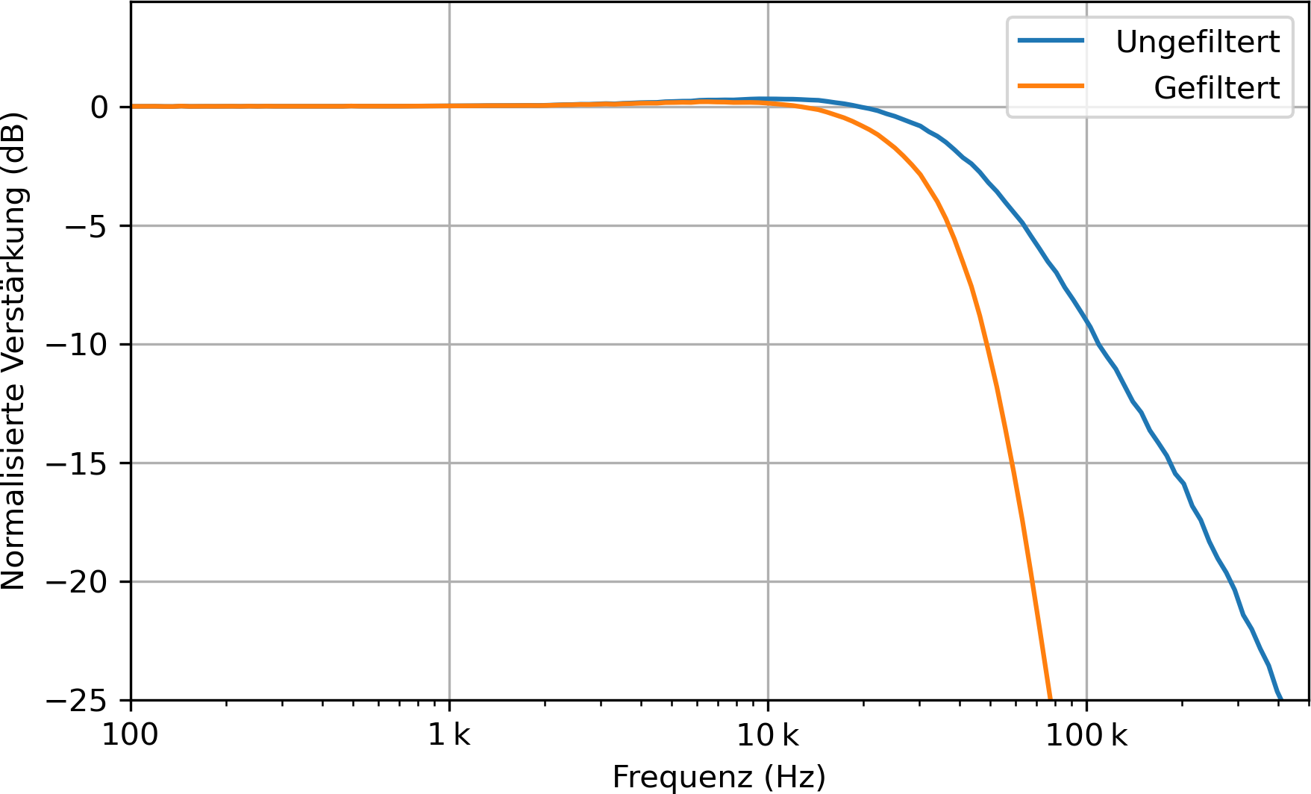

Abbildung 4.5: Vergleich der Übertragungsfunktion des gefilterten und ungefilterten Ausangs des 47 MΩ TIVs. Die Filterung ist deutlich ab 30 kHz zu erkennen, mit einem wesentlich schnelleren Abfall des gefilterten Ausgangs.

Einfluss der Abschirmung

Ein relevantes Element des Schaltungsdesigns ist die Abschirmung, welche zum Ausgleich der parasitären Kapazitäten ausgelegt wurde. Der konkrete Effekt dieser Abschirmung wird nun betrachtet. Um diesen zu messen, werden die Abschirmungselektroden durch Änderung des Widerstandsteilers auf zu hohe/zu niedrige Spannungen im Vergleich zum Sollwert ge- legt. Hiernach werden die Übertragungsfunktionen vermessen und ausgewertet. Abbildung
4.6 zeigt die Übertragungsfunktionen in Abhängigkeit zum Verstärkungsfaktor der Abschir- mung zur Signalspannung.
Deutlich zu erkennen ist ein starker Einfluss der Abschirmung auf die Verstärkungen selbst bei kleineren Frequenzen ab 500 Hz, wobei die Abschirmung den Frequenzgang sowohl anheben als auch absenken kann. So kann z.B. bei weiterer Anhebung des Frequenzganges eine Instabilität und Oszillation auftreten. Zudem ist ein möglichst flacher Frequenzgang gewünscht.
Die flachste, und somit am besten geeignetste, Übertragungsfunktion ergibt sich mit einer leicht zu hohen Filterspannung, zwischen x1 und x1.1. Dies lässt sich leicht mit der E24- Serie von Widerständen erreichen und benötigt somit keine teureren Widerstände zur Ein- stellung der Abschirmung.
Hieraus kann geschlossen werden, dass die Abschirmungen einen merklichen und wichti- gen Einfluss auf die Stabilität des Frequenzganges haben. Die korrekte Abstimmung der Abschirmung ist somit notwendig für die Funktionalität des TIVs.

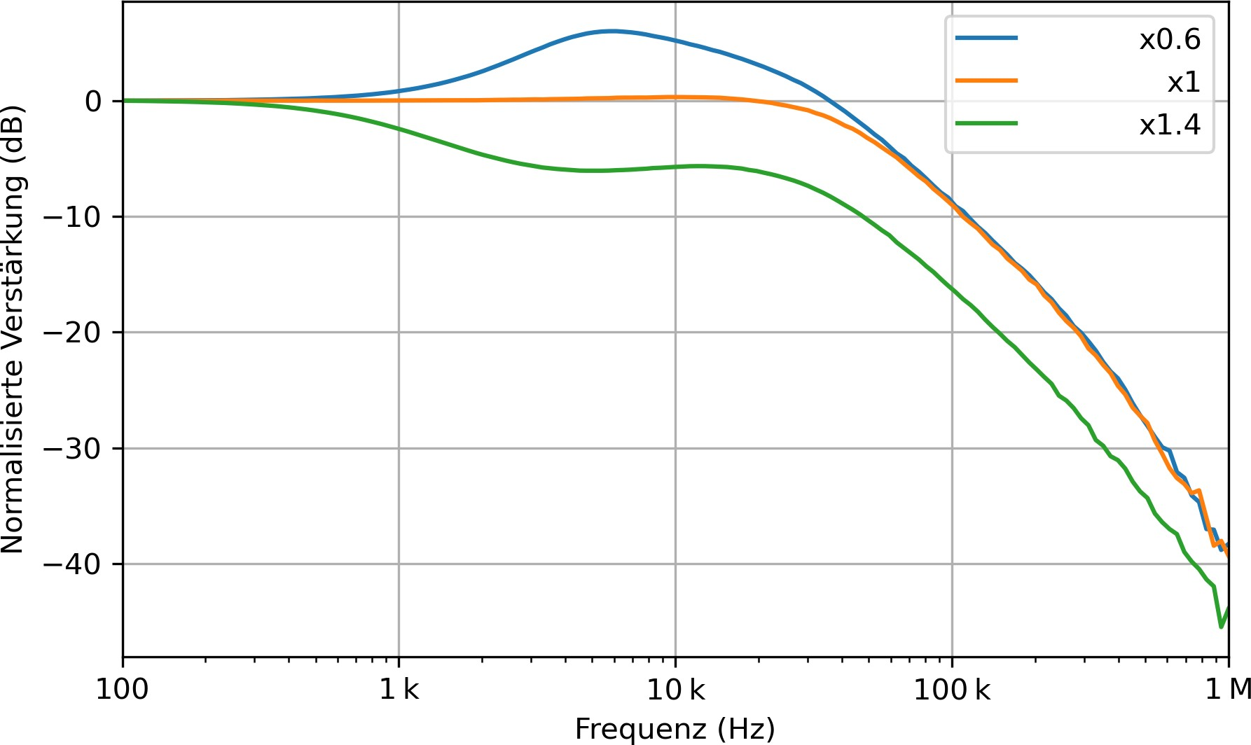

Abbildung 4.6: Übertragungsfunktionen des 47 MΩ TIVs bei variierten Abschirmungselektro- denspannungen. Zu erkennen ist die starke Änderung der Übertragungsfunktion
bei falsch angepasster Abschirmung.

Messung ohne Abschirmung

Um zu bestätigen dass die Abschirmung notwendig ist, wird eine PCB-Variante ohne jeg- liche Abschirmungen angefertigt, und dessen Übertragungsfunktion sollte vermessen wer- den. Dies war jedoch nicht möglich, da die Platine keinen stabilen Ausgang besaß. Der Ausgangspegel des TIVs ohne Abschirmung der Rückkoppelwiderstände bildet eine Recht- eckwelle aus, welche zwischen dem maximalen und minimalen Pegel wechselt. Somit ist keine Bandbreitenmessung möglich, da die Eingangs-Sinus-Welle nie korrekt übertragen wird. Die Messung dieses instabilen Ausgangssignals ist in Abbildung 4.7 dargestellt.
Die oszilliernde Natur der Spannung ist deutlich zu erkennen. Die Wellenform ist durch den Einfluss parasitärer Erdungskapazitäten auf die hochohmigen Potentiale der Rückkoppelwi- derstände zu erklären. Dies wurde bereits in Kapitel 3.2.1 theorisiert und die Messungen in
    - wiesen auch auf eine Instabilität bei zu kleiner Abschirmung hin. Die Instabilität bei keiner Abschirmung ist somit erwartet und weißt zusätzlich darauf hin, dass die bestehende Abschirmungsgeometrie ausreichend ist um diese Instabilität zu vermeiden. Eine Operation gänzlich ohne Abschirmungselektroden ist nicht möglich.

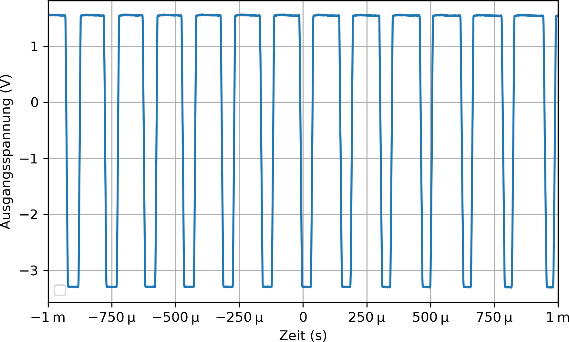

Abbildung 4.7: Ausgangsspannung des TIV-Schaltkreises ohne Abschirmung. Deutlich zu er- kennen ist die starke Oszillation der Ausgangsspannung, welche bis an die Spannungsgrenzen des Ausgangs geht.

Rauschen

Das Rauschverhalten ist relevant für die Signalqualität und somit für die Detektionsgrenzen, welche erreicht werden können. Aus diesem Grund wird dieses nun genauer vermessen. Generell sind niedrigere Rauschwerte besser, wobei auch die Verteilung der Rauschenergie relevant ist, d.h. ob es gewisse Frequenzen mit Spitzen oder Frequenbereiche mit erhöhtem oder niedrigerem Rauschen gibt.
Um das Rauschen der Platinen aufzunehmen, wird der Eingang des TIVs mit einer Ab- schirmkappe abgedeckt. Zusätzlich wird der Aufbau in ein Metallgehäuse eingebaut, um äußere Störsignale zu verringern. Es wird für jede Platine das FFT-Spektrum von 500 Hz bis 1 MHz aufgenommen, wobei jeweils 1000 Spektren genutzt werden, um die durchschnitt- liche Verteilung des Rauschens zu berechnen. Die aufgenommenen Spektren sind in Abbil- dung 4.8 dargestellt.
Deutlich zu erkennen ist die Abhängigkeit des Rauschens von der Widerstands-Größe, wel- ches der Vorhersage aus Kapitel 3.2.1 entspricht. Das Rauschen ist bei allen drei Platinen relativ gleichmäßig verteilt, mit einer flachen Spitze bei ca. 30 kHz. Es sind keine Frequenz- Spitzen und keine Resonanzen zu erkennen.
Zusätzlich wird das Verhalten der Filter-Stufe auf das Rauschen betrachtet. Mithilfe desselben Messaufbaus wird das Rauschen des gefilterten Ausgangs aufgenommen und aufge- zeichnet. Abbildung 4.9 zeigt die aufgenommenen Spektren.

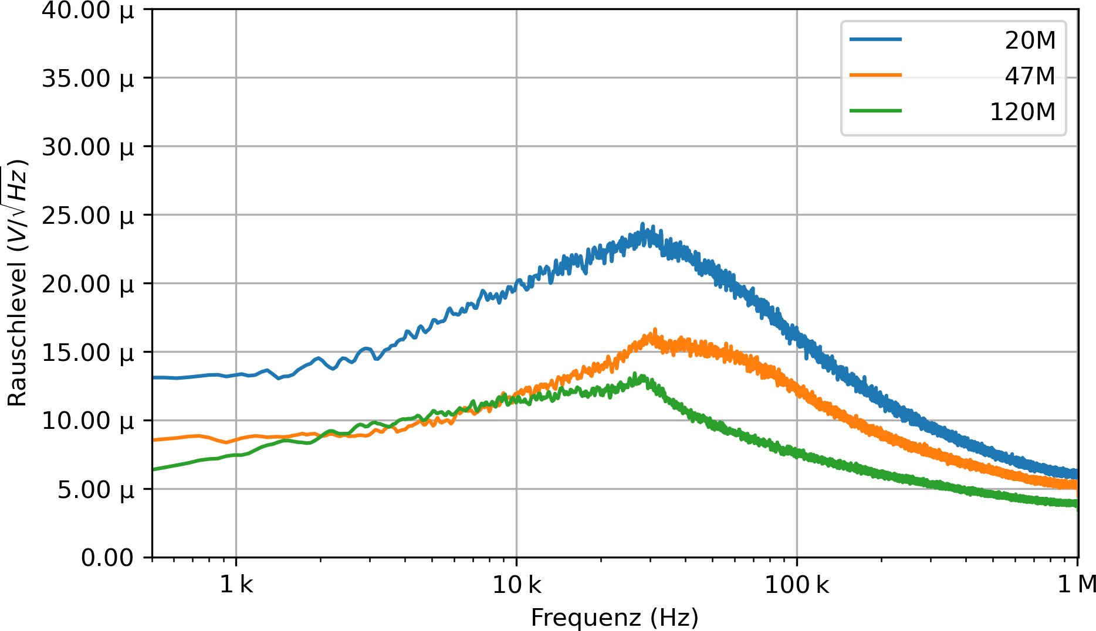

Abbildung 4.8: Durchschnittliches Rauschspektrum des ungefilterten Ausgangs der drei Pla- tinen bei abgeschirmtem, offenem Eingang. Die gleichmäßige Verteilung des Rauschens ist sichtbar.

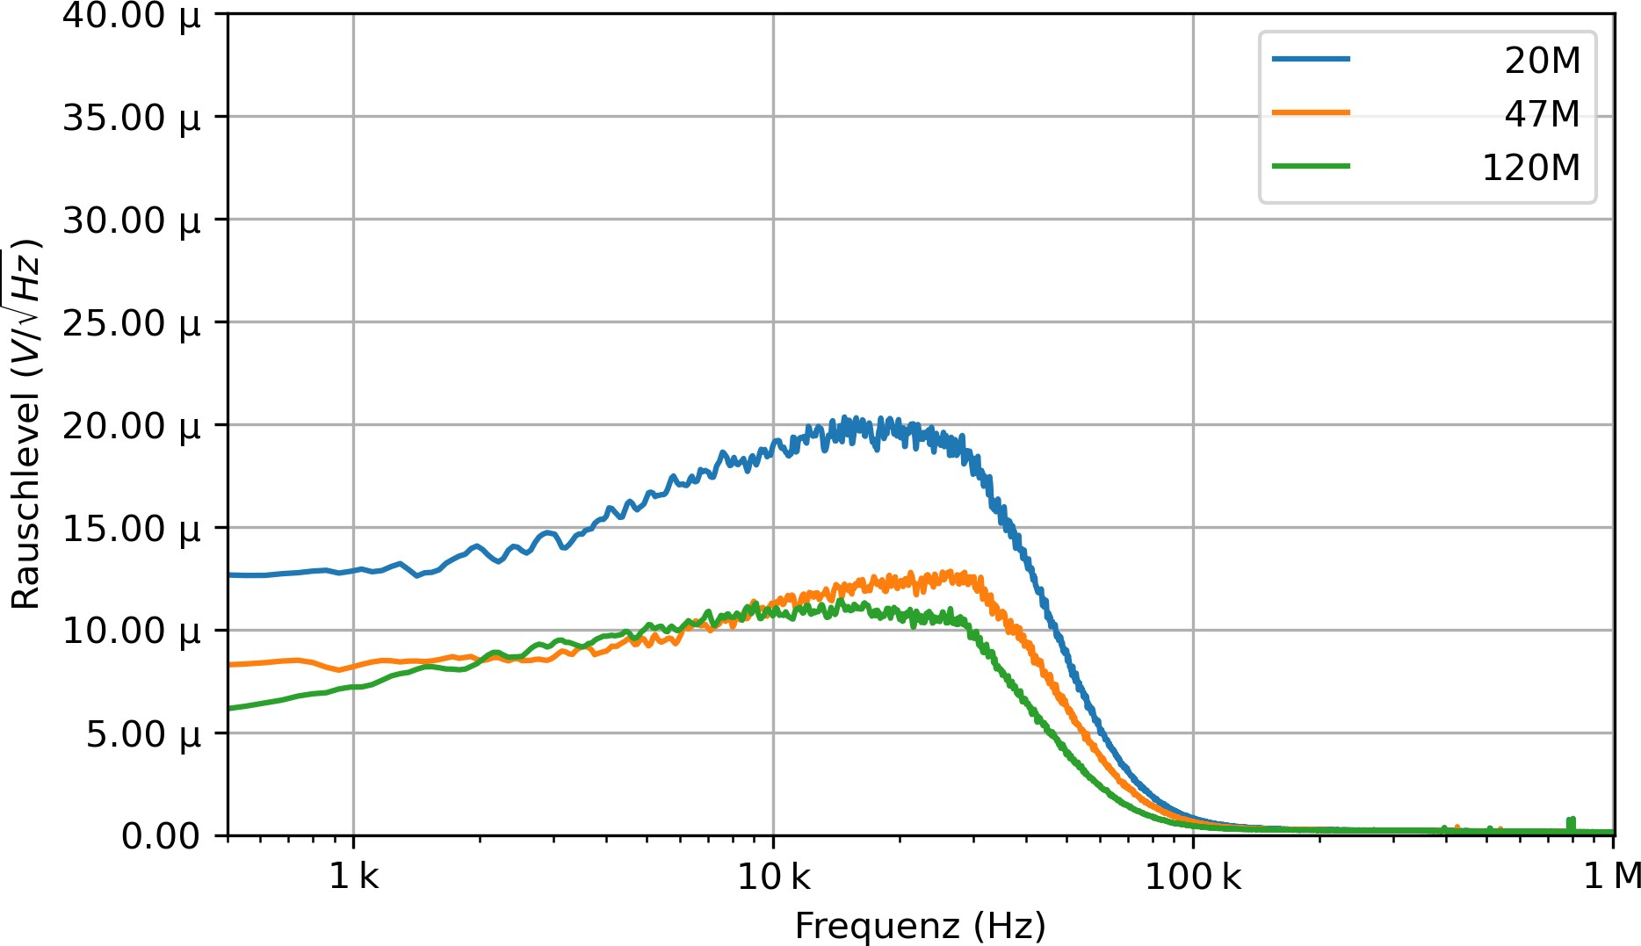
Abbildung 4.9: Durchschnittliches Rauschspektrum des gefilterten Ausgangs der drei Platinen. Erkennbar ist die Wirkung des Ausgangsfilters ab 30 kHz, welche das Rauschen stark verringert.

Deutlich zu erkennen ist eine starke Reduktion des Rauschens ab 30 kHz Grenzfrequenz des Filters, welches das gewünschte Verhalten ist. Der Filter reduziert somit effektiv das Rauschen des TIV Ausgangs.
Es wird zudem das RMS-Level des Rauschens sowohl vor als auch nach der Filterung ge- messen, und ist in Tabelle 4.3 aufgelistet. Das niedrigere Rauschniveau der Varianten mit größeren Widerständen, sowie die Effektivität der Filterung des Ausganges, sind deutlich zu erkennen.

Tabelle 4.3: AC-RMS-Spannungen des Rauschens der Platinen

Widerstand | Rauschen des  ungefilterten Ausgangs | Rauschen des  gefilterten Ausgangs | Eingangsbezogenes  Rauschen
20 MΩ  47 MΩ  120 MΩ | 10,356 mV  7,999 mV  5,791 mV | 4,484 mV  3,367 mV  3,115 mV | 4,484 pA  3,367 pA  3,115 pA

Insgesamt ist das Rauschverhalten der Platinen somit gut geeignet für die Messungen, mit einem breit verteiltem Rauschen ohne spezifische Töne und einem niedrigen Rauschlevel.

Stabilität am IMS

Bisher wurde der erstellte TIV lediglich unter Laborbedingungen getestet. Um korrekt beur- teilen zu können ob der TIV für den realen Einsatz geeignet ist, muss zudem das Verhalten innerhalb eines realen Systems betrachtet werden. So können Teile eines IMS einen nega- tiven Einfluss auf die Stabilität oder das Rauschen des TIVs haben. Diese Einflüsse sollen nun genauer betrachtet werden.
Als erstes wird eine Rauschmessung mit angeschlossener Faraday-Elektrode, dem Detektor- Teil einer IMS-Röhre, angestrebt. Dies ist jedoch nicht möglich, da beim Anschluss der Elektrode eine Störung auftritt: Der Ausgang des TIVs wird instabil, wobei eine Rechteck- welle mit variabler Frequenz anstelle eines gefilterten und gleichmäßigen Signals ausge- geben wird. Abbildung 4.10 zeigt die Ausgangsspannung bei angeschlossener IMS-Röhre auf.
Zu erwarten ist eine stabile, statische Ausgangsspannung, da keine Ionen auf die Röhre ge- geben werden. Die gemessene Ausgangsspannung jedoch zeigt ein stark variables, schwin- gendes Signal, welches bis an die Ausgangsspannungen schwingt. Dieses Verhalten weist auf eine erhöhte Sensitivität der Schaltung auf Eingangskapazitäten hin. Eine Vermutung wird aufgestellt dass das Eingangs-Spannungsrauschen des OpAmps selbst einen virtuellen Rausch-Strom erzeugt, welcher vom Verstärker mit verstärkt wird. Somit ist das Eingangs- spannungsrauschen für die korrekte Funktionalität eines TIVs von größerer Bedeutung als anfänglich erwartet.
Es ist anzumerken, dass eine solche Instabilität nicht korrekt in den Simulationen mit LT- Spice abgebildet wird. Simulationen können nicht alle realen Vorgänge korrekt abbilden, wodurch vor allem bei transienten Vorgängen oder denen in der Nähe der Arbeitsgrenzen,

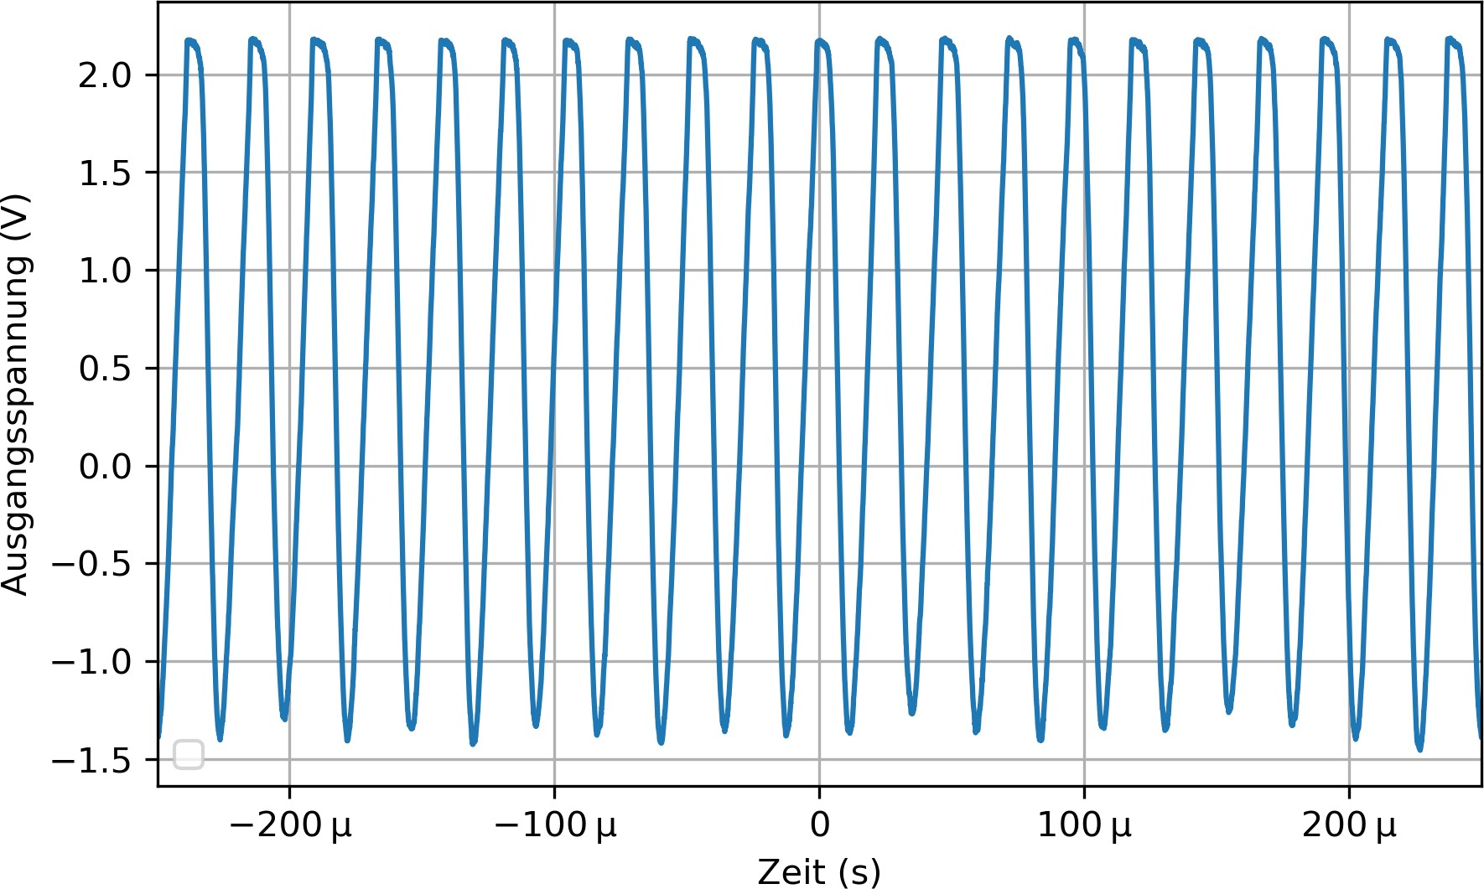

Abbildung 4.10: Ausgangsspannung des TIVs bei angeschlossener IMS-Röhre, mit deutlich zu erkennender Instabilität der Messung.

so z.B. der maximalen Ausgangsspannung, Abweichungen von der Realität auftreten. Diese Instabilität ist somit nur experimentell aufweislich.
Die Präsenz dieser Instabilität ist für den Einsatz in einem IMS ungeeignet. Der instabile und schwingende Ausgang erlaubt keine Messung der feinen Ionenströme, wodurch dieser Schaltkreis für eben solche Messungen nicht geeignet ist.

4.2 Diskussion der Messergebnisse

In diesem Kapitel werden die aufgenommenen Messwerte diskutiert. Es wird geprüft, ob die erstellte Schaltung die Anforderungen aus Kapitel 3.1 erfüllt und es werden mögliche Gründe für Abweichungen und unerwartete Werte etabliert.

Die erstellte Platine erfüllt in fast allen Varianten die Anforderungen an die Bandbreite von 30 kHz, wobei lediglich die Variante des 120 MΩ Widerstandes eine leicht zu kleine Band- breite besitzt. Sowohl 47 MΩ und 20 MΩ besitzen ausreichend Bandbreite.
Die in Kapitel 3.2.1 theorisierten Abschirmungen sind als notwendig und angemessen aus- gelegt identifiziert. Die Platinen ohne Abschirmungen weisen eine starke Instabilität auf, während Platinen mit korrekt eingestellter Abschirmung einen glatten Frequenzgang bis hin zu ihrer Grenzfrequenz aufweisen.
Das Rauschen der Platinen ist angemessen für den Nutzen in IMS-Systemen, wobei die Platine ein breit verteiltes Rauschen ohne Peak-Frequenzen besitzt, welches für Messungen
von Vorteil ist. Das Rauschlevel aller drei Platinen ist nutzbar, wobei jedoch die 120 MΩ und 47 MΩ Varianten die besten Rauschlevel besitzen.
Lediglich die Instabilität der Platine bei angeschlossener IMS-Röhre oder anderer Eingangs- kapazitäten erlaubt es nicht, dieses konkrete TIV-Design zu nutzen. Als Fehlerquelle wird hierbei das Eingangsrauschen des gewählten OpAmps, des LTC6268-10, erkannt, welches unerwünscht mit der Eingangskapazität interagiert.

Revision des TIVs

In diesem Kapitel wird auf die Revision der Platine eingegangen. Diese Revision ist notwen- dig, um die Instabilität der ersten Version der Platine zu beheben, welche in Kapitel 4.1.4 gemessen wurde, da diese Instabilität einer Verwendung der Platine in einem echten IMS im Wege steht.

Diskussion der Fehlerquelle

In Kapitel 4.1.4 wurde eine Instabilität der Schaltung bei angeschlossenem IMS festgestellt. Zusätzlich hierzu wurden andere Effekte wie z.B. die Steigerung des Rauschniveaus bei angelegten externen Schaltungen festgestellt.
Eine Vermutung ist, dass die Sensitivität des Schaltkreises auf externe Kapazitäten höher als erwartet ist. Das hierfür maßgebliche Bauteil ist der gewählte Operationsverstärker selbst, der LTC6268-10. Dieser Verstärker wurde wegen seiner hohen Geschwindigkeit gewählt (siehe Kapitel 3.3.1), besitzt jedoch ein vergleichsweise hohes Eingangsspannungsrauschen, welches in Kombination mit einer erhöhten Eingangskapazität zu den beobachteten Effekten führen kann.
Eine Simulation der Instabilität war nicht erfolgreich, da der simulierte Schaltkreis in LTSpi- ce mit einem reelen Verstärkermodell keine Instabilitäten aufwies. Es ist somit zu vermuten, dass es sich um nicht akkurat modellierte Effekte des Verstärkers handelt.
Eine händisch modifizierte Schaltung wird genutzt, um andere Verstärkungen sowie OpAmps als Prototypen zu testen. Aus diesem Experimenten wird geschlossen, dass das erhöhte Rauschlevel des LTC auch bei kleineren Verstärkungen auftritt. Zusätzlich wird bei ande- ren OpAmps keine Instabilität festgestellt.

Korrektur der Schaltung

Im folgenden Abschnitt werden die Änderung der Schaltung beschrieben, welche für die Revision vorgenommen werden. Da der erkannte Fehler vermutlich durch den Verstärker selbst verursacht wird, soll nun ein anderer OpAmp genutzt werden. Kapitel 3.3.1 listet an- dere Möglichkeiten auf. Da das Eingangsspannungsrauschen vermutlich an den Problemen teilnimmt, wird nun ein OpAmp mit möglichst geringem Rauschen gewählt, der ADA4817.

Der ADA4817 bietet mit einem Rauschlevel von nur 5 nV/√Hz das geringste Spannungs- rauschen der Auswahl. Dieser Verstärker hat jedoch ein zu geringes GBWP, um in einer einzelnen Stufe die volle Verstärkung von 1 GΩ zu erreichen, wie in Kapitel 3.2.2 beschrie-
ben. Somit soll eine kaskadierte Schaltung entsprechend Kapitel 3.2.2 genutzt werden, um
die notwendige Bandbreite erreichen zu können.

Da die Abschirmung sowie die Reihenschaltung der Rückkoppelwiderstände der vorherigen Version beide als funktionsfähig befunden wurden, wird an diesen Teilen der Schaltung kei- ne Änderung vorgenommen. Lediglich der OpAmp wird durch eine kaskadierte Schaltung des ADA4817 ersetzt. Abbildung 5.1 zeigt den geänderten Schaltkreis auf.
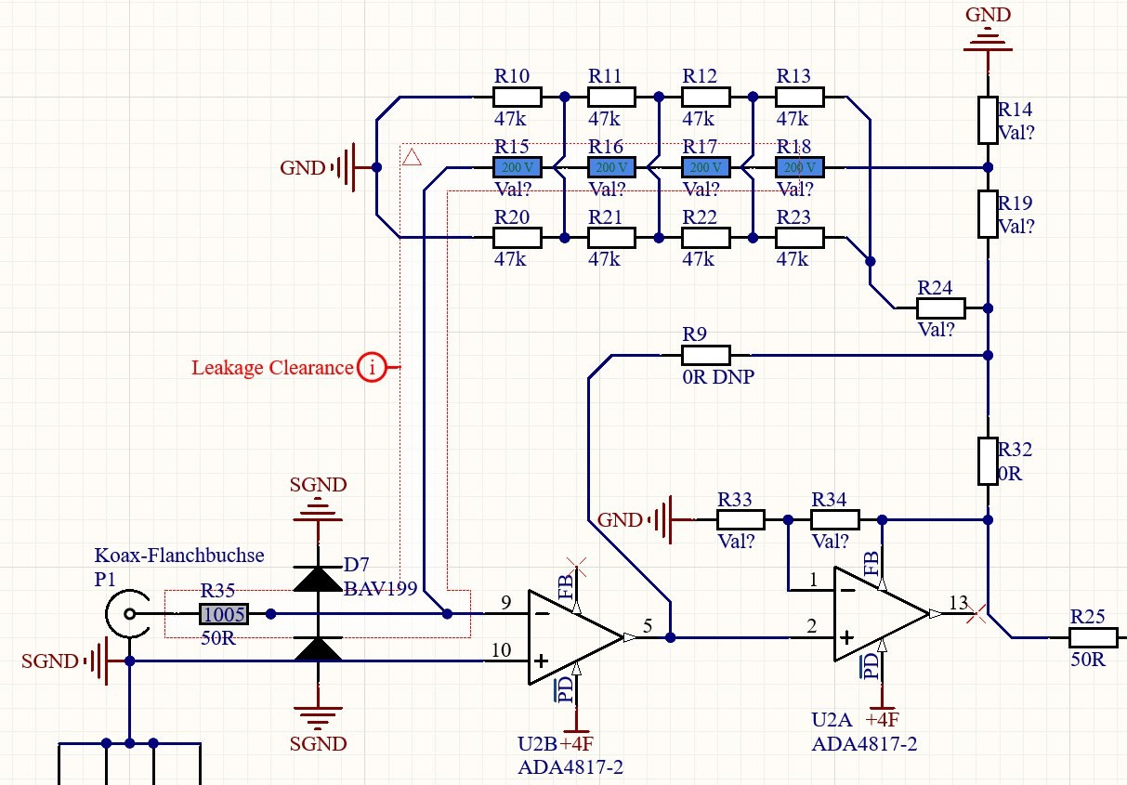

Think about high- lighting diffe-
rences
Abbildung 5.1: Schaltkreis der Revision des Verstärkerteils des TIVs.

Hierbei sind U2B und U2A die zwei ADA4817-OpAmps der kaskadierten Verschaltung. Wi- derstände R33 und R34 setzten hierbei die Verstärkung von U2A fest. U2B übernimmt den Rest der Verstärkung, wobei die Gesamtverstärkung nur durch die Rückkoppelwiderstände R15 bis R18 sowie den Rückkoppelteiler R14+R19 festgelegt wird. Es ist bei einer kaska- dierten Verschaltung gewünscht, so viel Verstärkung in die erste Stufe zu legen wie möglich, um das Rauschen zu minimieren und die Stabilität zu erhöhen. Zu viel Verstärkung in der ersten Stufe reduziert jedoch die Bandbreite. Die exakte Verteilung der Verstärkung hängt vom Systemverhalten ab und muss experimentell bestimmt werden.
R9 und R32 erlauben das Umschalten der Schaltung von einer kaskadierten Schaltung mit beiden OpAmps im Rückkoppelpfad, hin zu einer normalen Reihenschaltung der Verstär- kerstufen. Hierfür kann R9 bestückt und R32 ausgelassen werden. Dies dient zum experi- mentellen Vergleich der Kaskadenschaltung mit einer regulären Reihenschaltung.
Die Rückkoppelwiderstände und Abschirmwiderstände (R19 bis 13, R15 bis 18, R20 bis 23), plus die anpassenden Spannungsteiler (R24, R14, R19) sind unverändert vom ersten

Schaltungsdesign.

Abbildung 5.2 zeigt die Auslegung des PCBs der Revision. Hierbei werden die vorherigen Konstruktionen für Rückkoppelpfad und Abschirmung der Widerstände beibehalten. Aus diesem Grund wird hierauf nicht mehr genauer eingegangen.
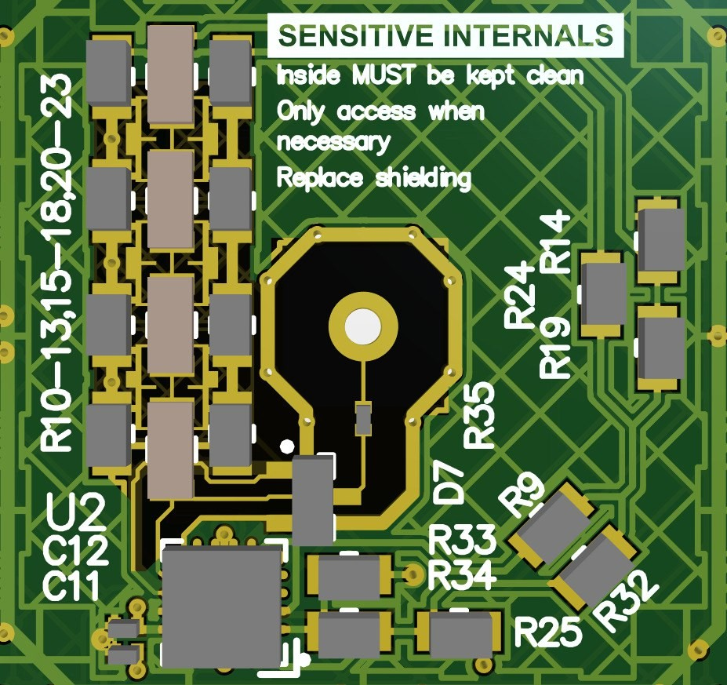
Abbildung 5.2: Auslegung des PCBs der Revision des TIVs

Die Kaskadenschaltung der zwei Verstärker ist um U2 herum gelegt. U2 ist ein sog. Dual Package OpAmp, d.h. es liegen zwei unabhängige ADA4817 im selben Paket vor. Dies er- möglicht eine möglichst kleine Auslegung des Rückkoppelpfades für die zweite Stufe des Verstärkers, welches für die Stabilität notwendig ist und weniger Störquellen einkoppelt.
Der Vollständigkeit halber zeigt Abbildung 5.3 ein 3D-Modell der Revision der Platine. Die restlichen Schaltungsteile wurden nicht modifiziert, weshalb auf diese hier nicht mehr eingegangen wird.
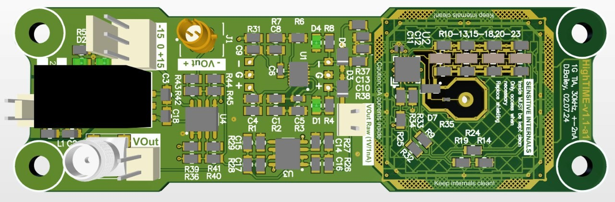
Abbildung 5.3: 3D-Modell der Revision des PCBs

Vermessung der Revision

In diesem Kapitel wird die Revision der Platine vermessen und auf weitere Fehler überprüft. Es werden, wenn nicht anders beschrieben, dieselben Methoden wie aus Kapitel 4 genutzt. Wo angemessen, sollen Vergleiche mit der vorherigen Version gezogen werden.

Stabilität am IMS

Es wird nun als allererstes die Stabilität an einer IMS-Röhre vermessen. Hierfür wird die- selbe Röhre wie in der Vermessung der ursprünglichen Version genutzt, an den Eingang des TIVs angeschlossen und vermessen. Hierbei wird die 47 MΩ Variante genutzt.
Im Falle der neuen Schaltung liegt nun die erwartete stabile, statische Ausgangsspannung bei 0 V mit einem akzeptablem Rauschen. Abbildung 5.4 zeigt das Spektrum des Rauschens dieser Variante.
Add figure of with-IMS noise
Missing
figure
Abbildung 5.4: Rauschlevel der 47 MΩ Variante mit angeschlossenem IMS.

Diese Messung bestätigt, dass diese Revision der Schaltung keine Oszillationen bei An- schluss einer IMS-Röhre aufweist. Der Fehler der ursprünglichen Version wurde somit er- folgreich behoben.

Linearität

In diesem Abschnitt wird die Linearität der neuen Revision vermessen. Die Messung erfolgt hierbei mit den gleichen Messgeräten wie in Kapitel 4.1.1, es wird jedoch durch die höhere Versorgungsspannung des ADA4817 ein größerer Eingangsstrombereich von 3,5 nA ver- messen. Abbildung 5.5 zeigt die vermessene Linearität von zwei verschiedenen Platinen der
±
47 MΩ-Variante.
Zu sehen ist eine maximale Ausgangsspannung von circa 3,2 V, und somit ein Eingangs- strombereich von 3,2 nA. Hierbei scheinen sich beide vermessenen Platinen gleich zu verhalten.
±
±

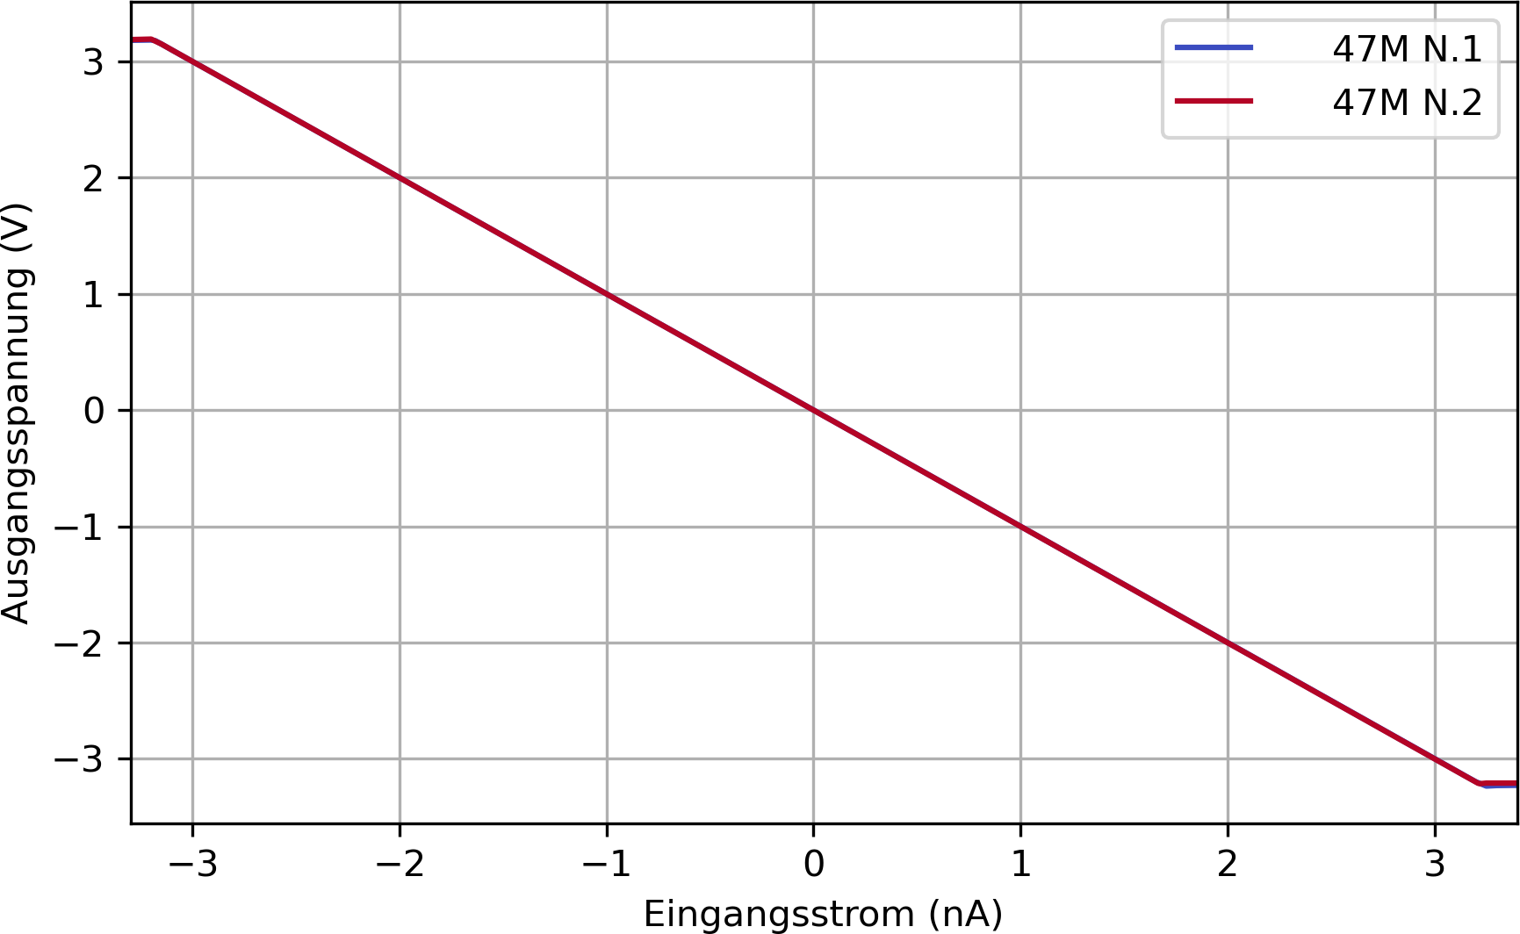

Abbildung 5.5: Vermessung der Linearität der zwei Platinen der 47 MΩ-Variante.
Es ist ein konsistent lineares Verhalten zu erkennen, wobei der Verstärker eine
maximale Ausgangsspannung von circa ±3,2 nA aufweist.

Um eventuelle Fehler in der Linearität besser erkennen zu können wird zudem der Fehler der Messung aufgezeichnet, d.h. die Differenz zwischen der erwarteten und gemessenen Spannung. Dies ist in Abbildung 5.6 aufgezeichnet.

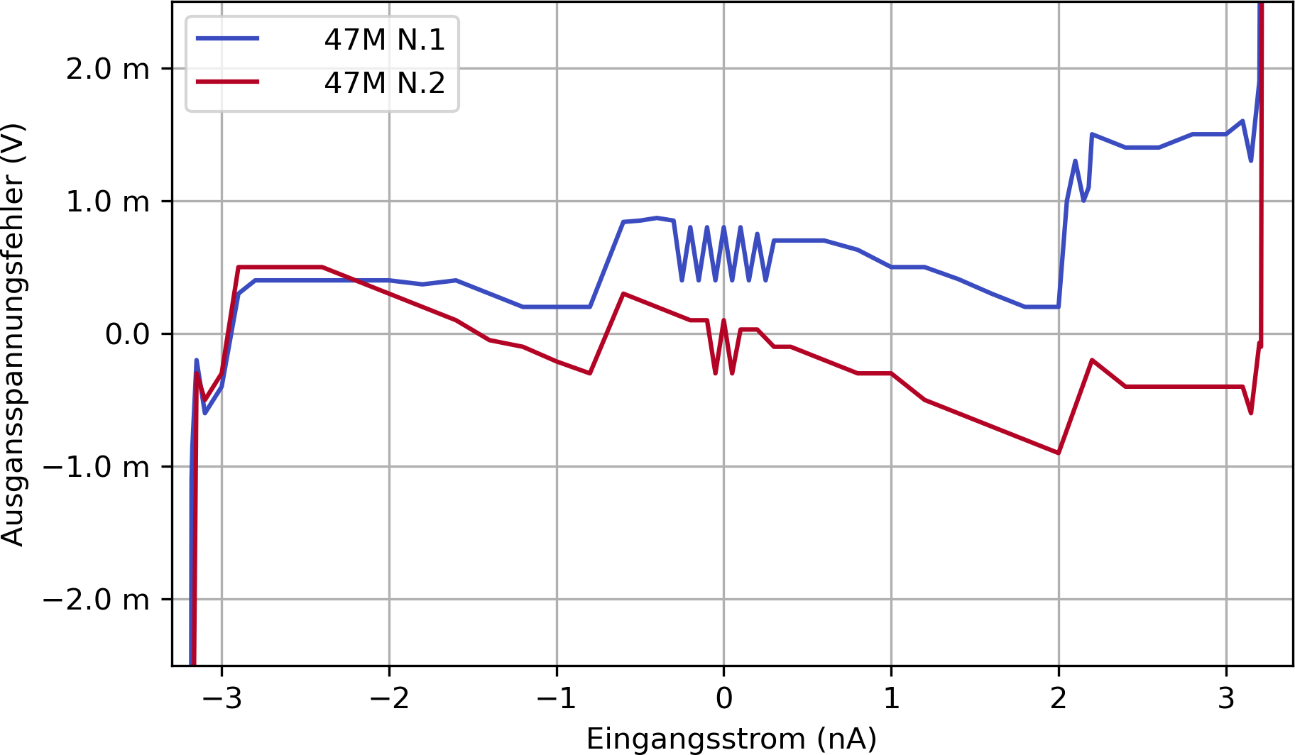

Abbildung 5.6: Fehler der Ausgangsspannung der zwei vermessenen 47 MΩ TIVs. Zu sehen sind nur leichte Abweichungen der Ausgangsspannung von höchstens 1,5 mV,
sowie einige Sprünge.

Deutlich zu erkennen ist eine sehr geringe Abweichung der Ausgangsspannung vom Soll- wert von höchstens 1,5 mV, wobei meistens eine Abweichung von besser als 1 mV einge- halten wird. Dies stellt wesentlich kleinere Abweichungen als bei der ersten Version dar und ist somit eine wesentliche Verbesserung. Zu sehen sind ebenfalls einige kleine Sprünge in
±

beiden vermessenen Platinen, +0,7 mV bei etwa 0,8 nA sowie +1 mV bei etwa 2 nA. Die genaue Ursache dieser Sprünge ist nicht bekannt. Die Amplitude der Sprünge stellt jedoch eine Änderung von nur 0.1% dar, und ist somit akzeptabel.
−
Insgesamt ist die Linearität des neuen Schaltkreises somit eine wesentliche Verbesserung im Vergleich zur ersten Version und ist mehr als Ausreichend für die hier gesetzten Zielpara- meter.

Bandbreite

Um zu bestätigen, dass der neue Schaltkreis des TIVs eine ausreichende Bandbreite liefert, werden folgend die Übertragungsfunktionen der Revision vermessen. Es wird hierfür die- selbe Methode wie aus Kapitel 4.1.2 genutzt. Abbildung 5.7 zeigt die gemessenen Übertra- gungsfunktionen der zweiten Platinenversion, wobei mehrere Platinen mit variiertem Rück- koppelwiderstand aufgebaut wurden.

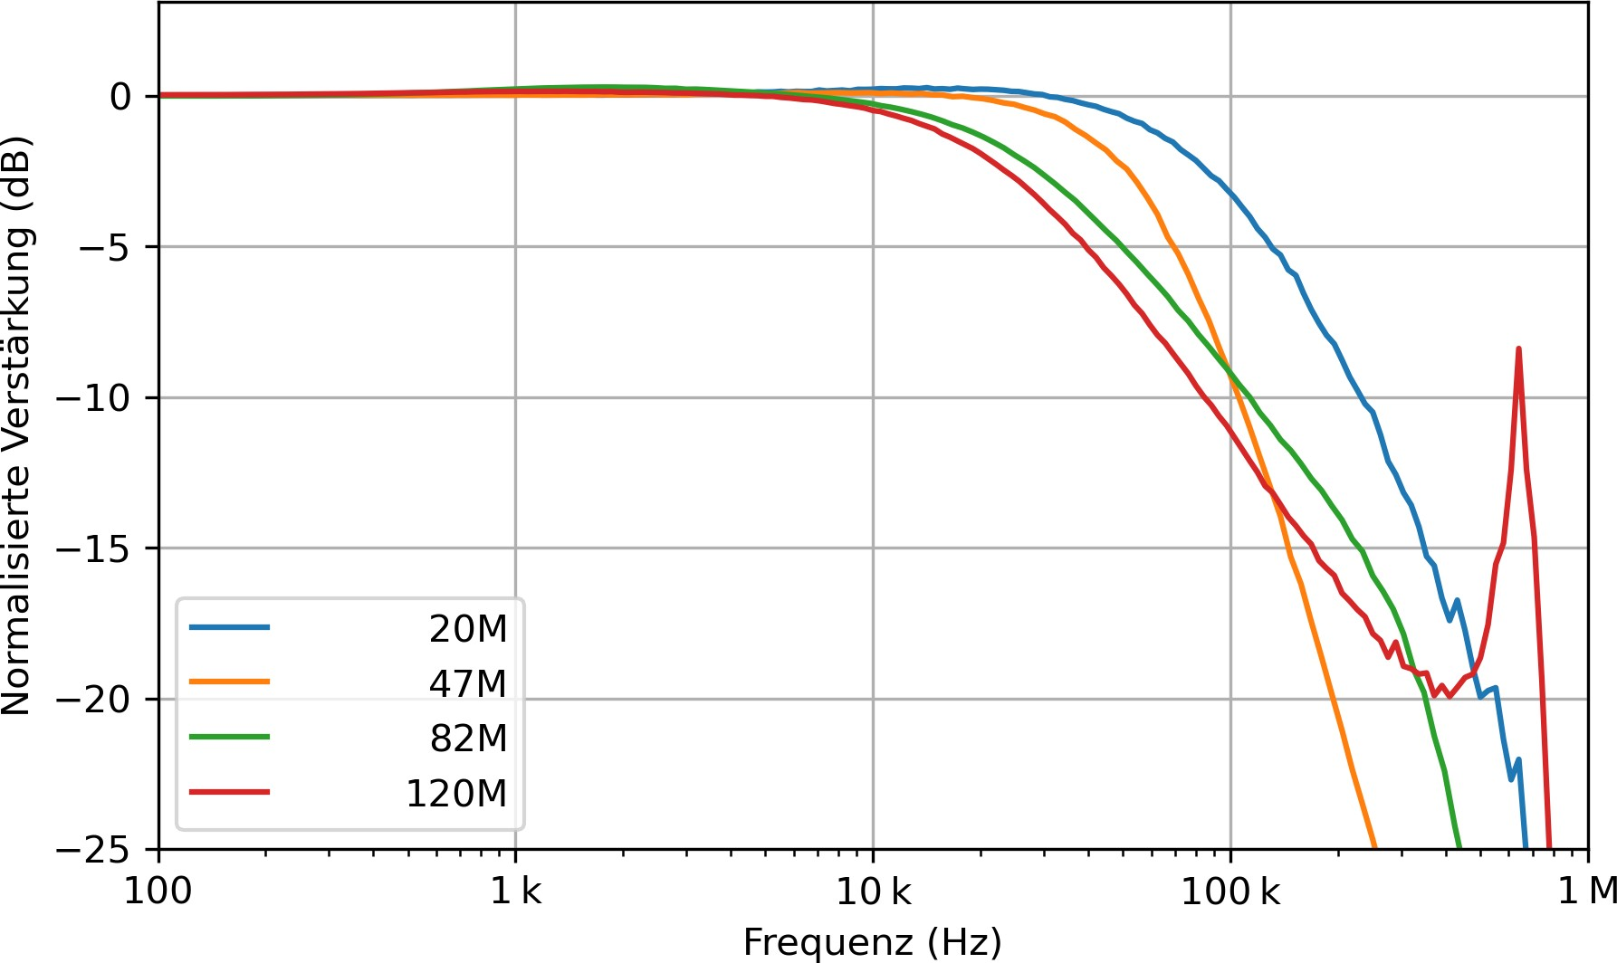
Abbildung 5.7: Messungen der Übertragungsfunktionen der Platinen der Revision. Zu erken- nen ist die Abhängigkeit der Bandbreite vom Rückkoppelwiderstand.

Deutlich zu erkennen ist die gewünschte glatte Übertragungsfunktion bis hin zur Eckfre- quenz. Hiernach fallen die Verstärkungen der Platinenvarianten jedoch unterschiedlich schnell ab. Alle Platinen bis auf die 47 MΩ Variante weisen einen Abfall von circa -20dB/Dekade
auf, welcher durch das RC-Verhalten der Rückkoppelwiderstände bestimmt wird. Die 47 MΩ
Variante weist jedoch einen Abfall von -40dB/Dekade auf, welches auf einen gedämpften Os- zillator schließen lässt. Ebenfalls ist ein Knick in der 82 MΩ Variante bei circa 300 kHz zu erkennen und ein deutlicher Resonanz-Peak in der 120 MΩ Variante bei 600 kHz.
Diese Diskrepanzen stören das Verhalten der Übertragungsfunktion für die hier gesetzten Zielparameter nicht, da die beobachteten Frequenzen gänzlich oberhalb der Eckfrequenz des Filters von 30 kHz liegen. Im Falle der 47 MΩ ist der stärkere Abfall der Verstärkung

sogar vorteilhaft. Eine Vermutung der Ursache dieser Resonanz ist der kaskadierte Aufbau des Verstärkers selbst, wobei das GBWP der ersten oder zweiten Stufe zu einer leichten Überhöhung der Bandbreite führen kann. Aus der Messung der Übertragungsfunktionen können nun die -3dB-Punkte der Platinen entnommen werden. Diese sind in Tabelle 5.1 dargestellt.
Tabelle 5.1: -3dB-Frequenzen des ungefilterten TIV-Ausgangs der Revision

Widerstand | -3dB Punk
20 MΩ | 97,556 kHz
47 MΩ | 54,747 kHz
82 MΩ | 32,283 kHz
120 MΩ | 26,923 kHz

Im Vergleich zur ursprünglichen Version bieten die 20 MΩ und 47 MΩ Varianten der Plati- nen eine höhere Bandbreite als die Platinen der ursprünglichen Version, während die 120 MΩ Variante eine niedrigere Bandbreite aufweist. Diese Diskrepanz liegt vermutlich ebenfalls
am beobachteten Verhalten der Kaskadenschaltung und ist erneut im Falle der 47 MΩ Vari- ante von Vorteil.

Abbildung 5.8 zeigt einen direkten Vergleich der Bandbreiten der TIV-Stufen der vorherigen und neuen Revison für die 47 MΩ Variante. Der steilere Abfall sowie die leicht höhere -3dB- Frequenz der Revision ist hierbei deutlich zu erkennen.

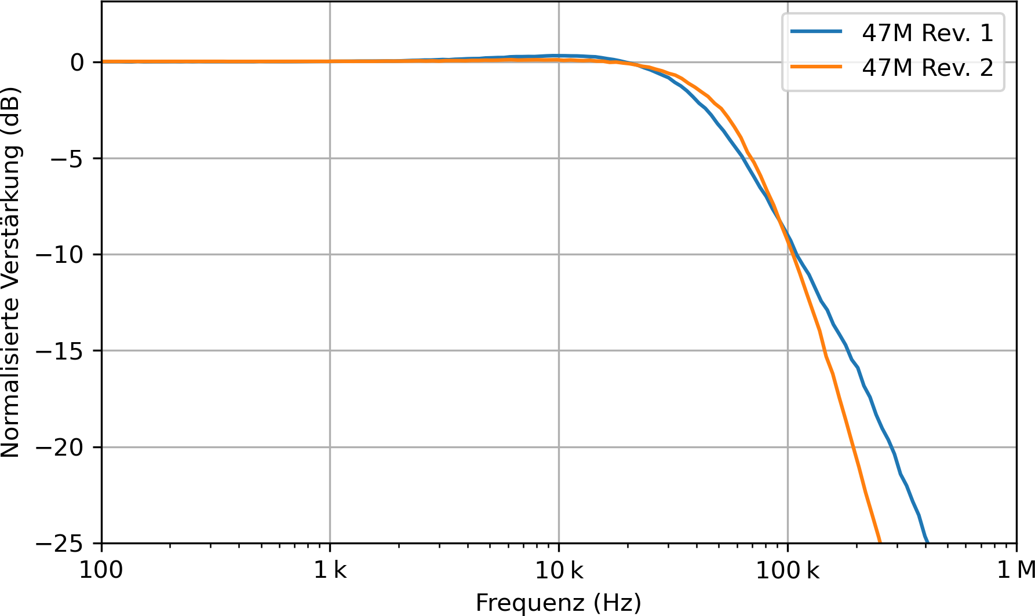
Abbildung 5.8: Vergleich der Bandbreiten der 47 MΩ Varianten von der alten und neuen Revi- sion.

Die Filterstufe zwischen den Revisionen wurde nicht geändert, da das Filterverhalten bereits als ausreichend empfunden wurde. Somit wird hier nicht erneut darauf eingegangen.
Zusammengefasst besitzen die Varianten der 82 MΩ und 120 MΩ eine zu geringe Band- breite, während die 47 MΩ und 20 MΩ Varianten beide mehr als ausreichend Bandbreite besitzen. Die neue Revision der Platine erfüllt somit die Anforderungen.

Rauschen

Folgend wird das Rauschen der Revision vermessen und mit der originalen Version vergli- chen. Es wird beschrieben ob und wie sich das Rauschverhalten geändert hat. Das Spektrum des Rauschens wird mit dem selben Aufbau aus Kapitel 4.1.3 vermessen. Abbildung 5.9 zeigt die Rauschspektren der Revision.

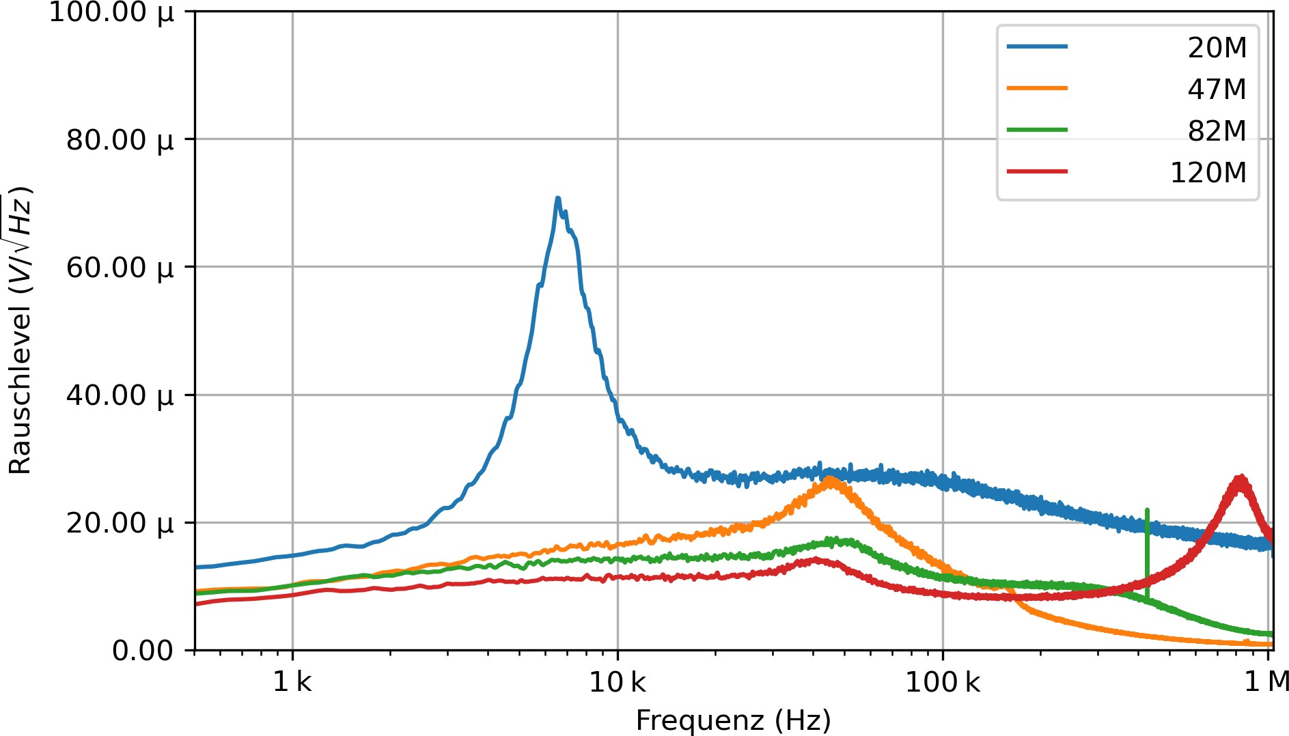
Abbildung 5.9: Durchschnittliches Rauschspektrum der Platinen der Revision. Erkennbar ist die Abhängigkeit des Rauschlevels vom Rückkoppelwiderstand. Ebenfalls sind einige Frequenzen mit erhöhtem Rauschen erkennbar.

Wie in der ursprünglichen Version ist hier deutlich eine Abhängigkeit des Rauschlevels vom Rückkoppelwiderstand zu erkennen, wobei erneut ein kleinerer Widerstand ein hö- heres Rauschniveau einbringt. Zusätzlich ist die Verteilung des Rauschens merklich anders. Für alle Versionen scheint eine kleine Erhöhung um 30 kHz zu liegen, wobei diese in der
47 MΩ Variante merklich stärker ausfällt. Ebenso sind Spitzen im Rauschspektrum zu er- kennen. Für 20 MΩ liegt eine deutliche Spitze bei 7 kHz vor, für 47 MΩ die Erhöhung bei 30 kHz und für die 120 MΩ Variante eine deutliche Erhöhung bei circa 700 kHz. Diese Erhöhungen des Rauschens liegen auf den gleichen Frequenzen wie die Resonanzen in der
Bandbreite. Somit ist zu vermuten, dass die gleiche Ursache für beide Effekte zuständig ist.

Abbildung 5.10 zeigt den direkten Vergleich der ungefilterten Rauschspektren der originalen Platine und der Revision der 47 MΩ Version des Schaltkreise. Trotz des kleineren Eingangs- spannungsrauschens des ADA4817 liegt ein insgesamt leicht größeres Rauschniveau vor.
Dies stimmt jedoch nur bei offenem Eingang. Das Rauschen der ursprünglichen Version mit dem LTC6268-10 vergrößert sich bei steigender Eingangskapazität, während das Rauschen der Revision kaum von der Eingangskapazität abhängt (siehe Kapitel 5.3.1). Unter realen Bedingungen ist somit das Rauschen der Revision besser.

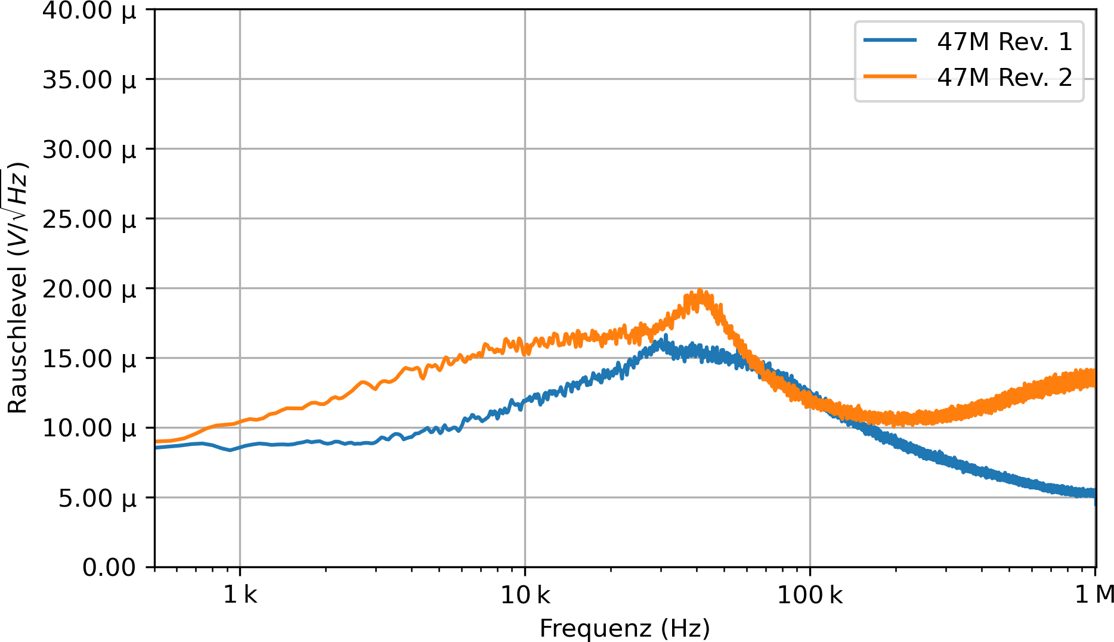
Abbildung 5.10: Vergleich des Rauschspektrums der Revision der 47 MΩ Variante.

Abbildung 5.11 zeigt die Rauschspektren der gefilterten Ausgänge. Wie in der vorherigen Version ist zu erkennen, dass die Filterstufe das Rauschlevel deutlich und effektiv senkt. Die bereits identifizierten Erhöhungen im Rauschen werden, mit Ausnahme der Spitze des
20 MΩ TIVs, herausgefiltert.
Die RMS-Werte der Rauschlevel für den ungefilterten und gefilterten Ausgang sind in Tabel- le 5.2 aufgelistet. Dort ist deutlich zu erkennen, dass die Filterstufe das Rauschen merklich verringert, da der ADA4817 mehr Rauschen in den höheren Frequenzen besitzt als der vor- herig genutzte LTC6268-10.

Tabelle 5.2: AC-RMS-Spannungen des Rauschens der Platinen

Widerstand | Rauschen des  ungefilterten Ausgangs | Rauschen des  gefilterten Ausgangs | Eingangsbezogenes  Rauschen
20 MΩ | 20,831 mV | 6,331 mV | 6,331 pA
47 MΩ | 7,251 mV | 3,898 mV | 3,898 pA
82 MΩ | 16,853 mV | 3,270 mV | 3,270 pA
120 MΩ | 16,751 mV | 3,123 mV | 3,123 pA

Insgesamt ist somit das Rauschen der Revision des TIVs nutzbar. Zwar ist das Rauschen im Vergleich zur ursprünglichen Version geringfügig erhöht, jedoch bieten alle Versionen der Schaltung mit Ausnahme des 20 MΩ TIVs ein akzeptabel geringes Rauschen.

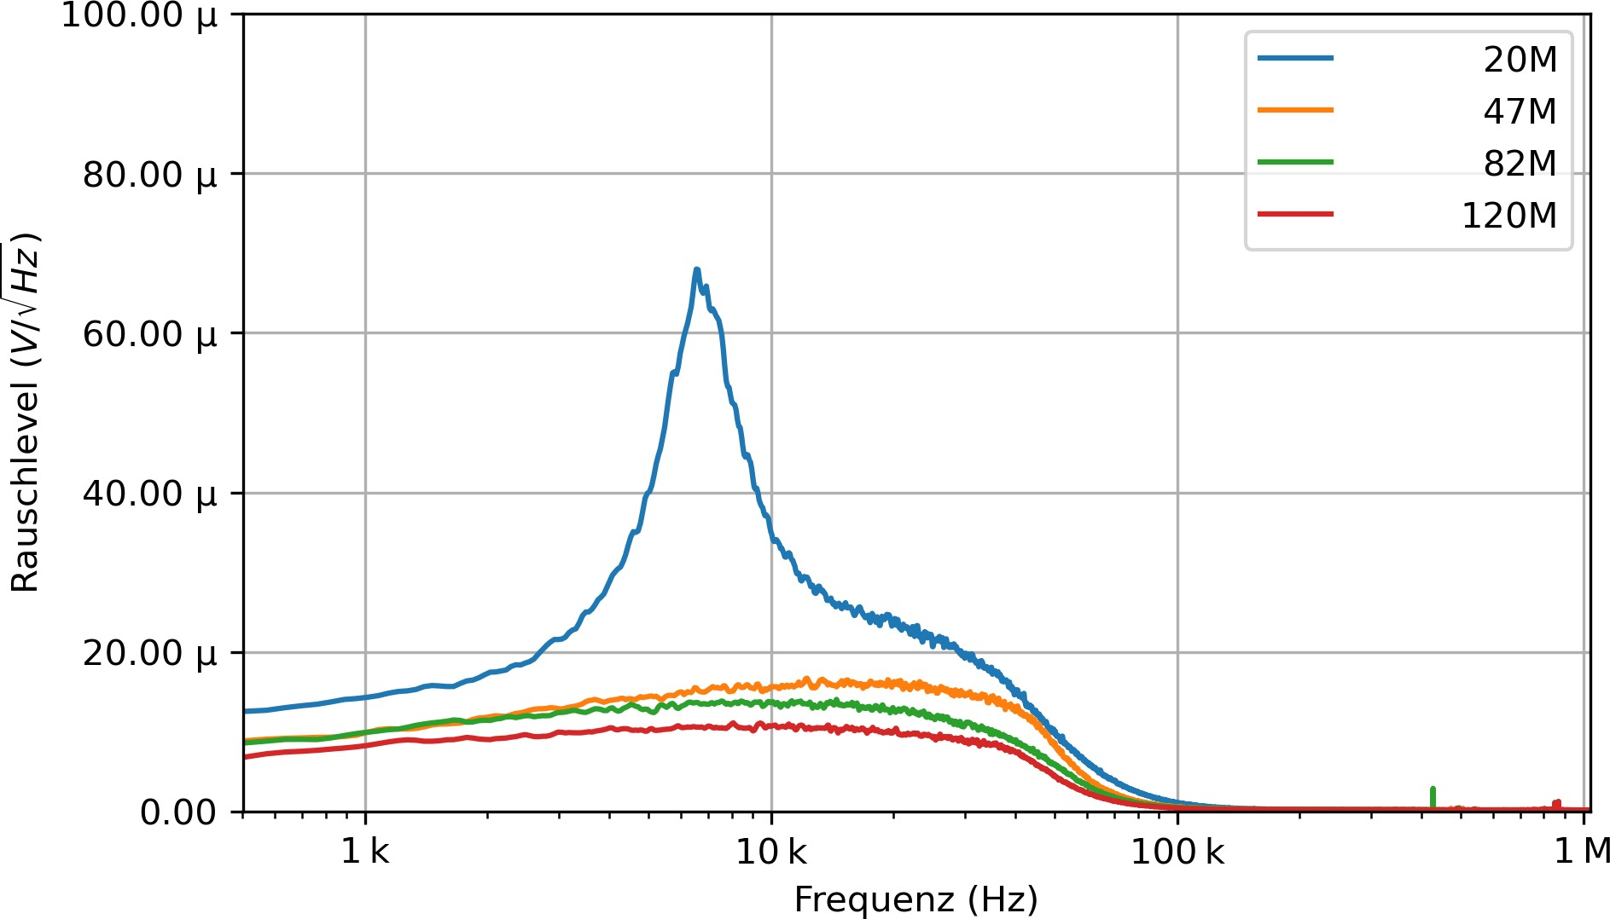

Abbildung 5.11: Rauschspektren des gefilterten Ausgangs der Revision des TIVs. Wie bei der ersten Platine ist die Filterung des Rauschens durch die Filterstufe ab 30 kHz erkennbar.

Konsistenz des Schaltkreises

In diesem Abschnitt wird darauf eingegangen, wie wiederholbar der Aufbau der Revision der Platine ist. Ein wichtiger Aspekt des in dieser Arbeit entwickelten TIVs ist der repro- duzierbare Aufbau ohne größere manuelle Abstimmungen der Abschirmung oder anderer Komponenten.
Um dies zu belegen, wird eine zweite Platine der 47 MΩ Variante hergestellt. Diese Platine wird nicht experimentell abgestimmt, sondern mit denselben Komponentenwerten verlötet
wie die Platine, welche bereits vermessen wurde. Das gewollte Verhalten ist nun, dass diese Kopie dasselbe Verhalten aufweist wie die original vermessene Platine.
Abbildung 5.12 zeigt die Bandbreiten der originalen Platine und der Kopie im direkten Ver- gleich. Es ist zu erkennen, dass eine leichte Diskrepanz der Bandbreiten um die Eckfrequenz herum vorliegt. Diese beträgt jedoch nur ca. 2 dB und liegt in einem Bereich, der durch den nachfolgenden Filter herausgefiltert wird. Für den relevanten Bereich bis 30 kHz sind beide TIVs jedoch nahezu identisch.
Das Verhalten der TIVs scheint somit eine gute Konsistenz aufzuweisen. Es ist somit nicht notwendig, die Platinen nach der Anfertigung noch weiter abzustimmen.

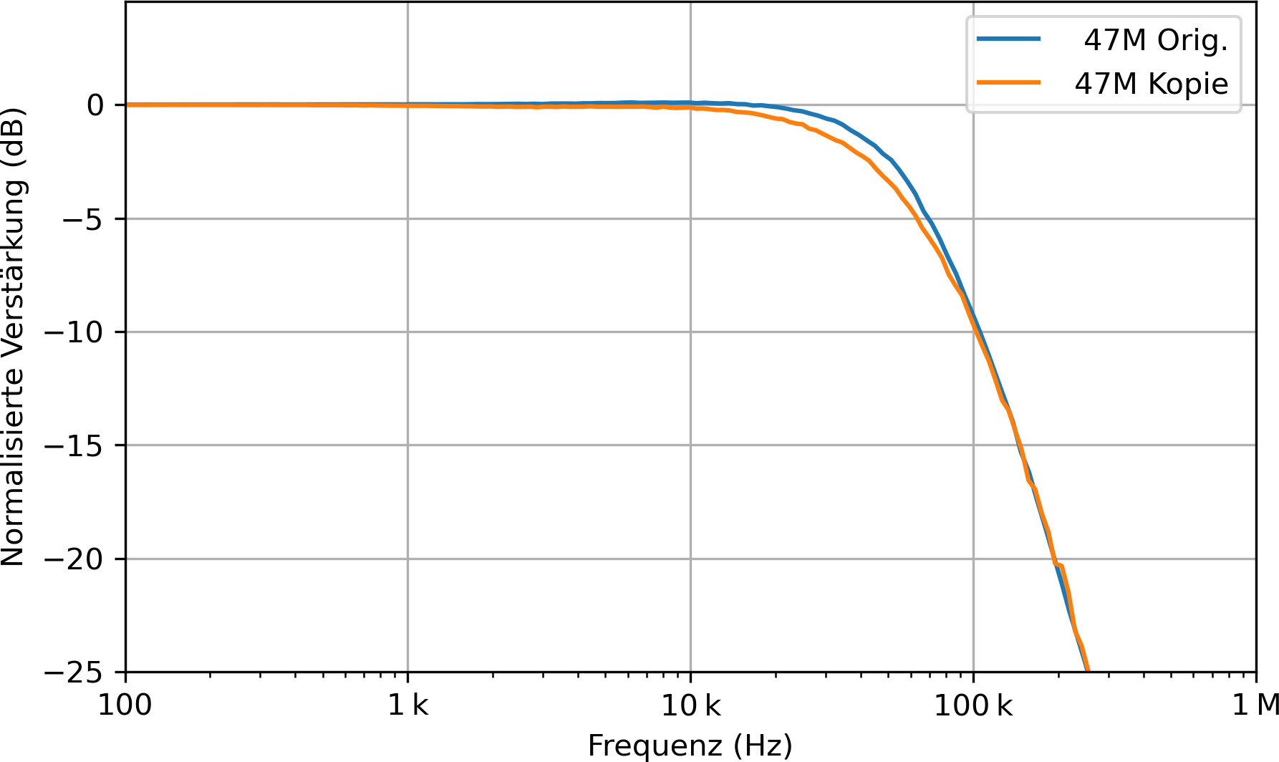

Abbildung 5.12: Vergleich der Bandbreiten zweier identischer TIV-Platinen.

Einfluss der Kaskadenschaltung

In diesem Abschnitt wird die Kaskadenschaltung der zwei ADA4817 genauer untersucht, um die beste Abstimmung der zwei OpAmps zu finden.

Filterung der zweiten Stufe

Als erster Punkt wird untersucht, ob ein zusätzlicher Tiefpassfilter durch Einbringung einer Kapazität mit dem Rückkoppelpfad der zweiten Stufe von Vorteil ist. Diese Filterung könnte theoretisch Rauschen in der ersten Stufe abfangen. Hierfür wird eine 47 MΩ-Variante modi-
fiziert indem eine Kapazität parallel zu Widerstand R34 (siehe Abbildung 5.1) eingebracht
wird. Diese Kapazität ist so ausgelegt, dass sie die Verstärkung der zweiten Stufe ab ca. 60 kHz absenkt.
Abbildung 5.13 zeigt die Ergebnisse der Messung der Bandbreite. Deutlich zu erkennen ist ein stärkerer Abfall der Bandbreite sowie ein schärferer Knick in der Version mit Tiefpass- filter. Dies ist generell von Vorteil.
Abbildung 5.14 zeigt die aufgenommenen Rauschspektren. Hier zeigt sich, dass die Einfüh- rung eines Tiefpassfilters in die zweite Stufe eine negative Auswirkung auf das Rauschen hat, da das Rauschen in den unteren Frequenzen höher ist. Zwar weist die Version ohne Tiefpassfilter in den höheren Frequenzen stärkeres Rauschen auf, dieses wird jedoch von der nachfolgenden Filterstufe entfernt.
Da die Bandbreite beider Versionen ausreichend ist und die Variante ohne Tiefpassfilter ein niedrigeres Rauschen aufwies, ist somit keine Filterung in der zweiten Stufe von Vorteil.

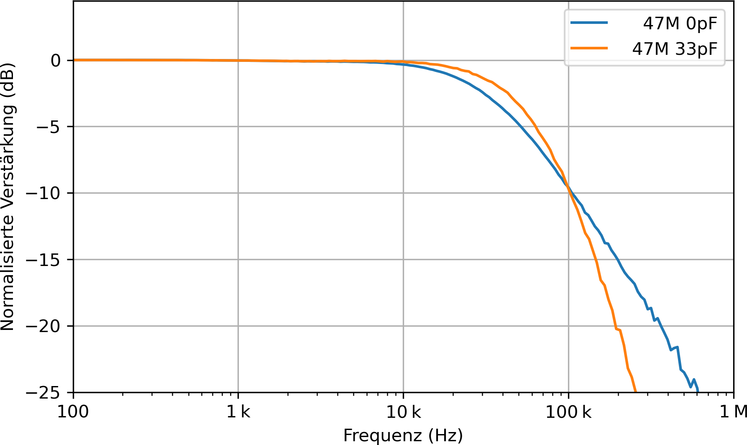

Abbildung 5.13: Einfluss eines Tiefpassfilters in der zweiten Stufe des kaskadierten TIVs auf die Übertragungsfunktion. Zu erkennen ist die Verschärfung des Abfalls in der Bandbreite bei genutztem Tiefpassfilter.

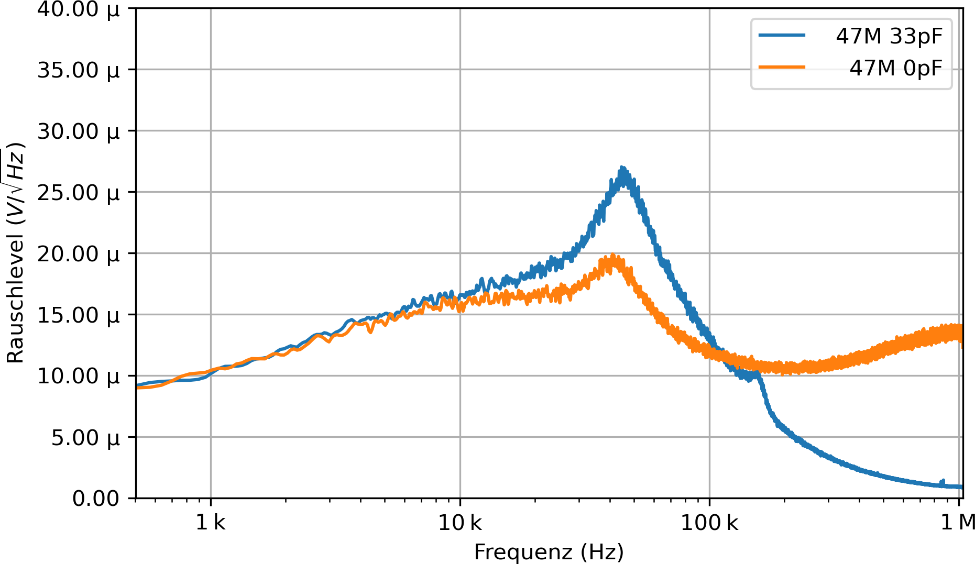
Abbildung 5.14: Einfluss eines Tiefpassfilters in der zweiten Stufe des kaskadierten TIVs auf das Rauschspektrum. Zu erkennen ist die geänderte Verteilung des Rauschens bei Nutzen des Filters.

Einfluss der Verstärkungsverteilung

In diesem Kapitel soll nun untersucht werden, welche Verteilung der Verstärkungen zwi- schen erster und zweiter Stufe am besten ist. Die Verstärkung der zweiten Stufe kann arbiträr über den Widerstandsteiler R33/R34 (siehe Bild 5.1) gesetzt werden.
Hierfür wird in einer Messreihe ein TIV der 47 MΩ Variante wiederholt auf eine neue Stu- fenverstärkung eingestellt und vermessen. Gemessen werden die Bandbreite sowie das Rau-
schen der Schaltung, mit den gleichen Messsystemen wie in den vorherigen Messungen (siehe Kapitel 4.1.2 und 4.1.3).

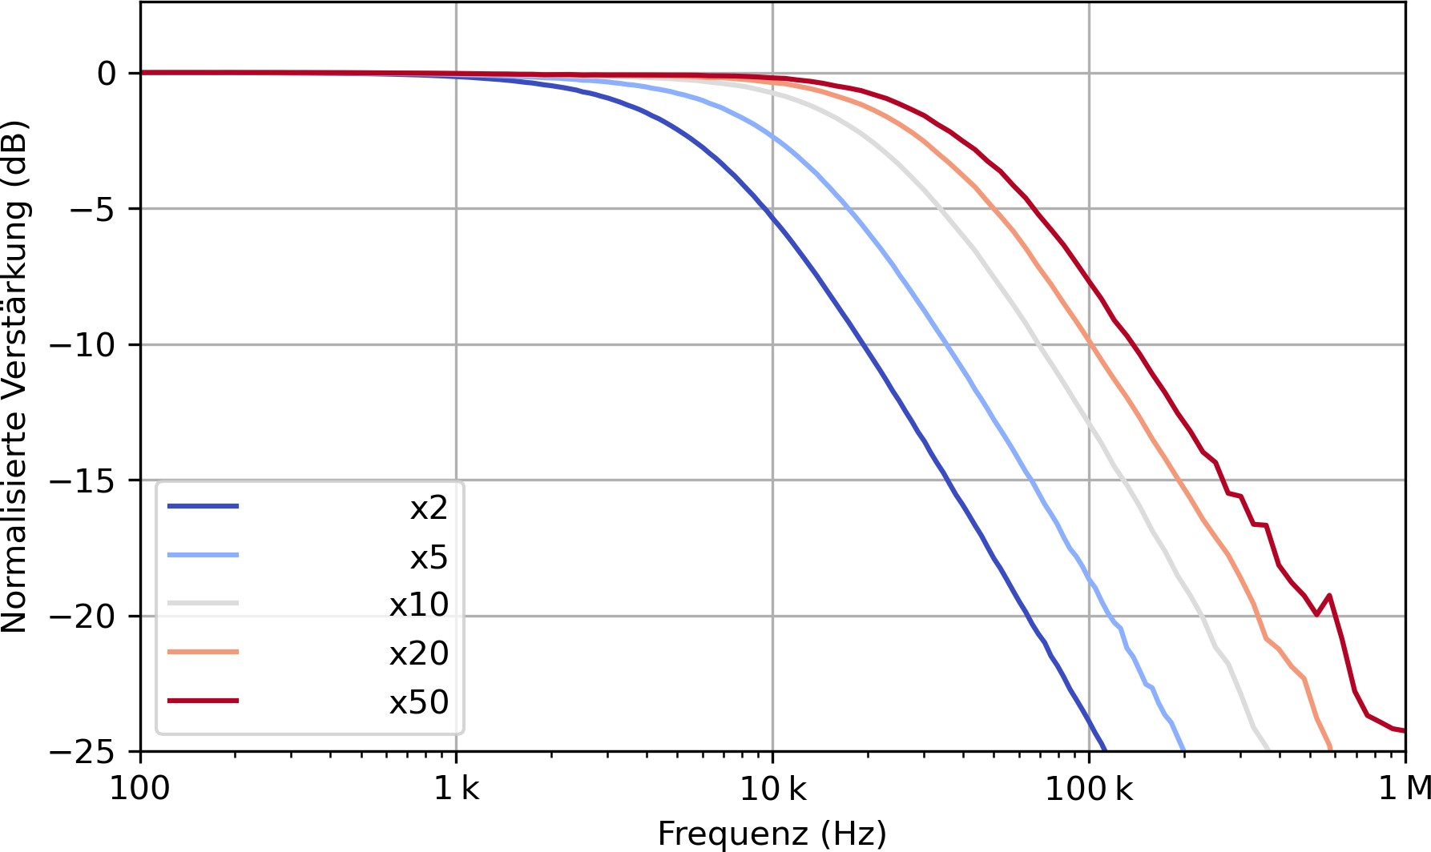
Abbildung 5.15: Übertragungsfunktionen eines 47 MΩ TIVs mit varriierter Verstärkung der zweiten Stufe der Kaskade. Erkennbar ist ein starker Einfluss auf die Band-
breite. Use
ratio of
Abbildung 5.15 zeigt die Übertragungsfunktionen der getesteten Varianten. Deutlich zu er- kennen ist die Abhängigkeit der Grenzfrequenz von der Verteilung der Verstärkung, wobei eine stärkere Verstärkung in der zweiten Stufe die Grenzfrequenz der gesamten Schaltung
nach oben verschiebt. Entsprechend Kapitel 2.3 und 3.2.2 lässt dies darauf schließen, dass die Bandbreite der 47 MΩ durch die offene Verstärkung des OpAmps limitiert ist und nicht durch das GBWP oder die Rückkoppelwiderstände. Dies ist von Vorteil, da sich hierdurch
die Bandbreite der Schaltung durch Umverteilung der Verstärkung beliebig einstellen lässt, ohne hierbei die Stabilität des Schaltkreises zu gefährden.
Generell ist nur die Einhaltung der Zielparameter von -3dB bei 30 kHz wichtig. Höhere Bandbreiten werden durch die Filterstufe entfernt.
Abbildung 5.16 zeigt zusätzlich die aufgenommenen Rauschspektren der verschieden ein- gestellten Stufen. Hierbei ist eine starke Abhängigkeit des Rauschens von der Verteilung zu beobachten, wobei eine höhere Verstärkung der zweiten Stufe mit wesentlich höherem Rauschen verbunden ist. Das höhere Rauschen scheint mit der höheren Bandbreite in Ver- bindung zu stehen, da in den niedrigen Frequenzen alle TIV-Varianten das gleiche Rauschen
amp

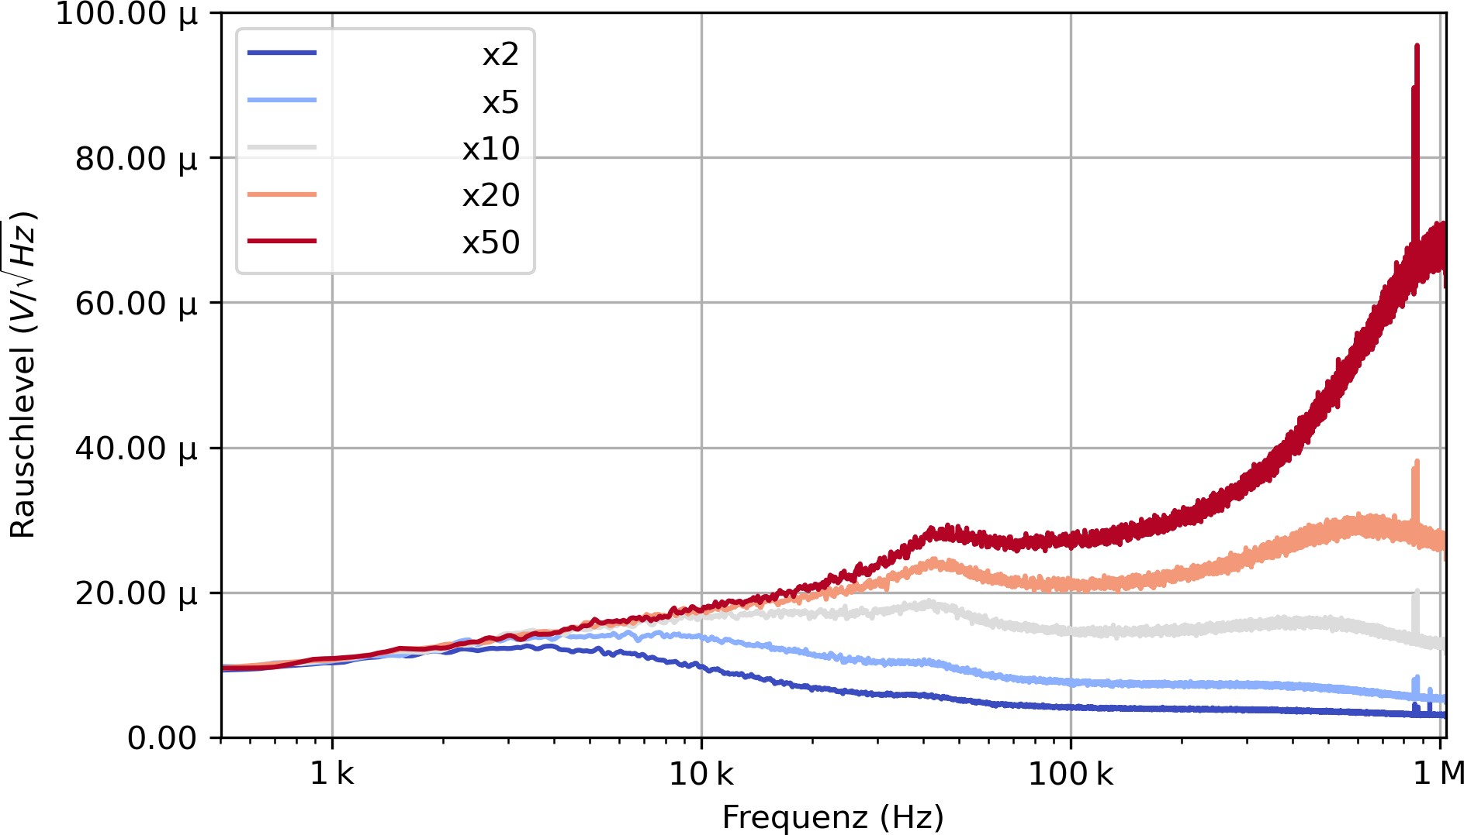
Abbildung 5.16: Rauschspektren eines 47 MΩ TIVs mit variierter Verstärkung der zweiten Stufe der Kaskade.

aufweisen, und die einzelnen Rauschlevel entsprechend der Bandbreite des jeweiligen TIVs abknicken.
Somit ist bestätigt, dass die Verteilung der Verstärkungen der TIV-Stufen ein wichtiger Pa- ramter ist. Generell soll die Verstärkung der ersten Stufe so groß wie möglich gehalten wer- den, d.h. die zweite Stufe so klein wie möglich, um das Rauschen zu vermindern.

Fazit

Die Revision korrigiert erfolgreich die Instabilität, welche in der ursprünglichen Version festgestellt wurde. In den restlichen Parametern schneidet sie vergleichbar gut wie die ur- sprüngliche Version ab. Zudem lässt sich durch die korrekte Einstellung der Verstärkungs- verteilung der kaskadierten Stufe die Bandbreite des Schaltkreises arbiträr limitieren, was eine zusätzliche Rauschreduktion ermöglicht. Somit wurde ein erfolgreicher und für ein IMS nutzbarer TIV entwickelt.
Literaturverzeichnis 79

Literaturverzeichnis

- James F. Cox. Fundamentals of Linear Electronics: Integrated and Discrete. Delmar Thomson Learning, 2002.
- Tobias Reinecke and Brian H. Clowers. Implementation of a flexible, open-source plat- form for ion mobility spectrometry. HardwareX, 4:e00030, October 2018.
- Analog Devices. Filter Design Tool, 2024. [Online; accessed 05. July 2024].

- Herbert H. Hill Jr. G. A. Eiceman, Z.Karpas. Ion Mobility Spectrometry. Taylor and Francis Group, 2013.
- Contributors to Wikimedia projects. Johnson–Nyquist noise - Wikipedia, May 2024. [Online; accessed 13. May 2024].
- Analog Devices. Op amp input bias current. Technical report, Analog Devices, 2008.

- Texas Instruments. Effect of Parasitic Capacitance in Op Amp Circuits. Technical report, Texas Instruments, September 2007.
- Texas Instruments. Noise Analysis in Operational Amplifier Circuits. Technical report, Texas Instruments, 2007.

